UNIVERSIDAD AUTÓNOMA DEL ESTADO DE MÉXICO
FACULTAD DE ODONTOLOGÍA CENTRO DE INVESTIGACIÓN
Y ESTUDIOS AVANZADOS EN ODONTOLOGÍA “DR. KEISABURO MIYATA”

EFICACIA ANTIMICROBIANA DE LA PLATA COLOIDAL EN COMPARACIÓN CON EL GLUCONATO DE CLORHEXIDINA PARA EL CONTROL DE BIOPELÍCULA DE UNIDADES DENTALES; 2013

TESIS

QUE PARA OBTENER EL GRADO DE: MAESTRA EN CIENCIAS ODONTOLÓGICAS

PRESENTA:
C.D. GAUDDY LIZETH MANZANARES LEAL

TUTOR ACADÉMICO
Dra. en O. NORMA MARGARITA MONTIEL BASTIDA TUTORES ADJUNTOS
M. en C.S. SARA GABRIELA MARIA EUGENIA DEL REAL SÁNCHEZ
- en D.A.E.S ROSA ISELA FLORES CHÁVEZ TOLUCA, ESTADO DE MÉXICO, OCTUBRE DE 2014

 | INDICE | Pág.
I | INTRODUCCIÓN……………………………………………………………………………..  . | 1
II | ANTECEDENTES……………………………………………………………………............ | 4
 | Capítulo 1: BIOPELÍCULA……………………………… ………………………………… | 4
 | 1.1 Definición e Historia………………… …………………………………………………. | 5
 | 1.2 Composición y Arquitectura……………………………………………………………. | 6
 | 1.3 Etapas en el Ciclo Vital………………………………………………………………… | 8
 | 1.4 Intercambio Génico……………………………………………………………………… | 10
 | 1.5 Resistencia Bacteriana………………………………………………………………… | 11
 | 1.6 Biopelícula en Líneas de Agua de Unidades Dentales……………………………… | 13
 | Capítulo 2: MICROORGANISMOS ENCONTRADOS EN BIOPELÍCULA DE  LÍNEAS DE AGUA DE UNIDADES DENTALES…………………………………………. | 16
 | 2.1 Pseudomona aeruginosa……………………………………………………………….. | 17
 | 2.2 Staphylococcus spp…..………………………………………………………………… | 19
 | 2.3 Streptococcus spp……………………………………………………………………… | 20
 | 2.4 Escherichia coli…………………………………………………………………………. | 21
 | 2.5 Candida albicans………………………………………………………………………. | 22
 | 2.6 Legionella Pneumophila……………………………………………………………….. | 23
 | Capítulo 3: MÉTODOS DE CONTROL DE BIOPELÍCULA EN LÍNEAS DE AGUA DE
 | ALTA VELOCIDAD DE UNIDADES DENTALES ………………………………………... | 27
 | 3.1 Control de Infecciones en Odontología………………………………………………. | 27
 | 3.2 Antisépticos y Desinfectantes………………………………………………………….. | 31
 | 3.2.1 Mecanismos de Acción de Antisépticos y Desinfectantes…………………...…… | 32

 | 3.3 Biguanida…………………………………………………………………………………. | 34
 | 3.3.1Clorhexidina .…………………………………………………………………………... | 34
 | 3.4 Derivados de Metales Pesados……….……………………………………………….. | 36
 | 3.4.1 Compuestos de Plata….……………………………………………………………… | 36
 | 3.4.2 Plata Coloidal…………………………………………………………………………. | 38
III | PLANTEAMIENTO DEL PROBLEMA …………………………………………………….. | 40
IV | JUSTIFICACIÓN …………………………………………………………………………….. | 42
V | OBJETIVOS …………………………………………………………………………………. | 44
VI | HIPÓTESIS …………………………………………………………………………............. | 45
VII | MÉTODOS Y MATERIALES…….………………………………………………………….. | 46
VIII | RESULTADOS……………………………………………………………………………….. | 55
 | A) Artículo 1 Antimicrobial efficacy of colloidal silver on biofilm control in dental
 | unit waterlines………………………………………………………………………… | 55
 | B) Artículo 2 Detección de Legionella pneumophila en los sistemas de agua de la Facultad de Odontología de la UAEM………………………………………….. | 68
 | C) Artículo 3 Perfil microbiano de líneas de agua de unidades dentales………… | 79
 | D) Resultados Generales del Proyecto……………………………………………… | 90
IX | TABLAS Y FIGURAS ……………………………………………………………………….. | 92
X | DISCUSIÓN…………………………………………………………………………………... | 98
XI | CONCLUSIONES……………………………………………………………………………. | 105
XII | RESUMEN……………………………………………………………………………………. | 106
 | ABSTRACT ………………………………………………………………………………….. | 107
XIII | BIBLIOGRAFÍA………………………………………………………………………………. | 108
XIV | ANEXOS ……………………………………………………………………………………… | 115

INTRODUCCIÓN

La Organización Mundial de la Salud (OMS) informó en el año 2005, que aproximadamente 1.8 millones de muertes en todo el mundo son atribuibles al agua insalubre y a la falta de saneamiento e higiene. Se estima además, que el 99.8% de estas muertes ocurren en los países en desarrollo y que el consumo de agua contaminada con bacterias patógenas tales como Escherichia coli, Salmonella typhimurium , Shigella dysenteriae y Vibrio cholerae continúa siendo una de las causas principales de las enfermedades diarreicas y las infecciones gastrointestinales. El Instituto de Salud de Estados Unidos de
Norteamérica ha especificado que más del 60% de estas y otras infecciones microbianas son causadas por biopelículas1,2. Al respecto, el presente estudio, se centró en el control de este fenómeno natural propio de los ámbitos acuáticos y que constituye un problema de salud, en especial para sujetos medicamente comprometidos e inmunocomprometidos.

Con dichas cifras se deduce que toda actividad que involucre el uso del vital líquido debe realizarse dentro de normativas específicas para el control de calidad de la misma. En odontología, el agua es esencial para la operación de las piezas de mano de alta velocidad y para el enfriamiento de las superficies dentales sometidas a tratamiento odontológico. Diversos estudios han reportado que dicho elemento presenta altas concentraciones de microorganismos considerados patógenos oportunistas, como Pseudomona aeruginosa, Legionella pneumophila e incluso enterobacterias. La presencia de estos microorganismos se debe a que son habitantes comunes de la biopelícula que se forma en los sistemas acuáticos de las unidades dentales, lo cual conlleva una alta dispersión de agentes
infecciosos en aerosol y por salpicaduras, provocando que dichas bacterias sean transferidas directamente a los pacientes y al personal de atención bucodental3-16.

Para disminuir esta fuente de contaminación se han desarrollado algunas directrices alrededor del mundo. En la Unión Europea se recomienda que el agua

potable debe contar con una cantidad menor a 100 Unidades Formadoras de Colonias por mililitro (UFC/ml), aunque no se han realizado pautas dirigidas a la calidad bacteriológica del agua de unidades dentales. En Estados Unidos, la Asociación Dental Americana (ADA) y los Centros para el Control y Prevención de Enfermedades (CDC) han sugerido una norma específica para el agua de las unidades dentales de no más de 200 UFC/ml, y han propuesto una serie de posturas y declaraciones en las que se invita a la comunidad odontológica a seguir las medidas pertinentes que mejoren la calidad del agua empleada durante el tratamiento dental, alentando también a los fabricantes de equipos dentales a que promuevan acciones que mejoren y mantengan la calidad de la misma17, 18.

En países sudamericanos no existen directrices similares. En México, la Norma Oficial Mexicana 013 de la Secretaría de Salud (NOM013-SSA) no establece niveles mínimos aceptables para el control de la calidad bacteriológica del agua de las unidades dentales, aunque propone que para eliminar la biopelícula “se deben
purgar las mangueras de la pieza de mano y jeringa triple, 3 minutos al inicio y término del día y 30 segundos entre cada paciente”19. Sin embargo, la Organización para la Seguridad, Asepsia y Prevención (OSAP), ha puntualizado que la efectividad de la purga mecánica no está bien sustentada por la literatura científica y que aunque puede reducir temporalmente el número de
microorganismos suspendidos en las líneas de agua dental, no hay un efecto predecible sobre las biopelículas adherentes, por lo que es preciso pensar en la adición de un antimicrobiano en los reservorios independientes de agua de las unidades dentales que junto con el arrastre mecánico producido por la purga, en
teoría proporcionaría una disminución del recuento total de bacterias existentes en el mismo20. El presente trabajo de investigación, toma dicha propuesta.

Para tal efecto, fue considerada la clorhexidina, el antimicrobiano más estudiado en odontología. Potente inhibidor de biopelícula dental y que ha sido probado como una opción para desinfectar las líneas de agua de unidades dentales, con muy buenos resultados, aunque debe considerarse que su costo es elevado y por

lo tanto resulta poco factible su utilización de manera diaria y constante10,14,21,22. Así mismo, se consideró un antimicrobiano que no ha sido utilizado en los sistemas de agua odontológicos, pero que se usa de manera rutinaria en la erradicación de biopelículas presentes en los sistemas de agua de la Estación Espacial Internacional23 o en la desinfección de agua de consumo humano posterior a desastres naturales (propuesto por la OMS)20, tal es el caso de la plata coloidal. Sus variantes y eficacia han sido reportadas por varios investigadores documentando ampliamente las propiedades antibacterianas y baja toxicidad que posee24-28.

De tal manera que a través del presente estudio fue evaluada la eficacia antimicrobiana de la plata coloidal para el control de la formación de biopelícula en líneas de agua de alta velocidad de unidades dentales en comparación con el gluconato de clorhexidina, con el fin de contribuir a la obtención de un método sistemático que garantice la inocuidad bacteriana del agua de salida de la pieza de mano de alta velocidad, con lo que se ayudará a proteger la salud del paciente, la del odontólogo y mejorar así la calidad del medio ambiente en el que se desenvuelve el personal de atención bucodental.

ANTECEDENTES

CAPÍTULO 1: BIOPELÍCULA

Las bacterias existen en la naturaleza bajo dos formas o estados: bacterias planctónicas (de libre flotación) y bacterias biofilm o de biopelícula (en colonias de microorganismos sésiles). Desde los tiempos de Koch, bacteriólogos y clínicos se han abocado al estudio de los gérmenes planctónicos, libremente suspendidos, y descritos en base a sus características de desarrollo en medios de cultivo adecuados, esto se ha debido entre otras razones, al hecho de que la investigación de las biopelículas bacterianas es singularmente más difícil que aquélla respecto a las bacterias planctónicas. Desafortunadamente, este enfoque centrado en el desarrollo de estas últimas en cultivos de laboratorio, una condición que tiene escasa relación con los ambientes microbianos verdaderos, ha limitado
la comprensión respecto a las interacciones entre bacterias y huéspedes29,30.

Una muy pequeña fracción de las bacterias se halla en forma planctónica o de libre flotación, y las bacterias de biopelícula son diferentes a las planctónicas. Se postula que el 99% de todas las células bacterianas existen en calidad de biofilms, y tan sólo 1% vive en estado planctónico31. La adhesión bacteriana a superficies
ha sido reconocida por varias décadas. En la década de 1970, los microbiólogos plantearon que, probablemente, la mayor parte de las bacterias en la naturaleza existían en estado de biopelícula, sin embargo, la terapia de la mayoría de las infecciones humanas continúa aún basada en el estudio de las minoritarias bacterias planctónicas libres flotantes.

Las biopelículas se crean cuando las bacterias libres flotantes perciben una superficie, se adhieren a ella y, a continuación, elaboran señales químicas para coordinar diferenciación y formación de estructura, incluyendo el desarrollo de una cubierta polisacárida protectora. Los gérmenes pueden crear condiciones para formar biopelículas casi en cualquier ambiente líquido. La interfase sólido-líquida

entre una superficie y un medio acuoso proporciona un entorno ideal para la fijación y crecimiento de microorganismos, por consiguiente, los biofilms son ubicuos en la naturaleza y se encuentran prácticamente en todo cuerpo natural de agua en el mundo32.

Las biopelículas representan una antigua estrategia de supervivencia procariótica, ya que les brindan protección frente a fluctuaciones medioambientales, de humedad, temperatura y pH, al igual que concentrando nutrientes y facilitando la eliminación de desechos. Registros efectuados en fósiles revelan que diversos procariotes han estado viviendo en estas estructuras por más de tres billones de años. Su capacidad de formación no parece restringirse a ningún grupo específico de microorganismos y, en la actualidad, se considera que bajo condiciones ambientales adecuadas la inmensa mayoría de las bacterias, independiente de la especie, puede existir dentro de biopelículas adheridas a superficies en una
interfase sólido/ líquida, incluyendo organismos importantes, tales como P. aeruginosa, H. influenzae y S. aureus33.

Definición e Historia

En 2002, Donlan29 efectuó una descripción ampliamente aceptada de una biopelícula, estableciendo que es “una comunidad microbiana sésil, caracterizada por células que están adheridas irreversiblemente a un substrato o interfase, o unas con otras, encerradas en una matriz de sustancias poliméricas extracelulares que ellas han producido, y exhiben un fenotipo alterado en relación con la tasa de crecimiento y trascripción génica”. En el siglo XVII, Van Leeuwenhoek, utilizando sus simples microscopios de luz, fue el primero en describir la presencia de
microorganismos adheridos a superficies dentales, a raíz de lo cual se le reconoce como el descubridor de las biopelículas bacterianas34.

Esta línea de investigación resurgió en 1970, cuando Characklis34 procedió a estudiar légamos microbianos en sistemas de aguas industriales logrando

demostrar su tenacidad y resistencia a diferentes desinfectantes, entre ellos, el cloro. Posteriormente, Costerton y cols.35, describieron la presencia de comunidades bacterianas embebidas en una matriz glucoproteica unidas a superficies en contacto con el agua, postulando que las biopelículas podrían ser la explicación para los mecanismos por los cuales los gérmenes se adhieren a superficies vivientes e inertes, sin embargo, se debió esperar al advenimiento del microscopio electrónico para lograr un examen detallado de las biopelículas. En las últimas dos décadas gran parte del trabajo realizado para la descripción de biopelículas se ha basado en la microscopía electrónica de barrido.
Recientemente, dos grandes avances han incrementado substancialmente la comprensión de dichos sistemas, la utilización del microscopio láser con focal y la investigación de los genes involucrados en la adhesión celular y la formación de la biopelícula.

Composición y Arquitectura

Toda comunidad microbiana desarrollada en una biopelícula es única en su género, aunque algunos atributos estructurales pueden, generalmente, ser considerados universales. El término biofilm o biopelícula es, en cierto modo, un nombre inapropiado, puesto que no constituyen un depósito superficial de una monocapa continua29. Las biopelículas, están estructuradas principalmente por
grandes colonias de bacterias sésiles incrustadas en una matriz polimérica extracelular o glicocálix. Las células bacterianas, que componen el 15%-20% del volumen, no se dividen al interior de la biopelícula, lo cual podría atribuirse al hecho de adoptar un fenotipo alterado, diferente al de las mismas bacterias en estado de libre flotación32. La matriz es muy hidratada debido a que incorpora
grandes cantidades de agua dentro de su estructura, llegando este elemento a representar hasta el 97%29.

Además de agua y gérmenes, la matriz está formada por exopolisacáridos (EPS), los que constituyen su componente fundamental, producidos por los propios

microorganismos integrantes. En menor cantidad se encuentran otras macromoléculas como proteínas, ácidos nucleicos, y diversos productos que proceden de la lisis bacteriana. El conjunto de polisacáridos, ácidos nucleicos y proteínas se conocen bajo el nombre de substancias poliméricas extracelulares (SPE). En la matriz también pueden hallarse materiales no bacterianos, tales como cristales de sales minerales, partículas de corrosión y/o de sedimento, o componentes sanguíneos, según sea el medioambiente en el cual se desarrolla. La producción de SPE es influida por la calidad nutricional del medioambiente, se ha observado que un incremento en la concentración de nutrientes está correlacionado con un aumento en el número de células bacterianas adheridas.
Además, una disponibilidad excesiva de carbono y/o limitación de nitrógeno, potasio o fosfato promueve la síntesis de SPE30,36,37.

La arquitectura de la matriz no es sólida, las bacterias viven en torreones celulares que se extienden en forma tridimensional desde la superficie a la cual están adheridas. Estos torreones están compuestos por microcolonias de diferentes células bacterianas, tanto aeróbicas como anaeróbicas, englobadas por exopolisacáridos, y separadas unas de otras por espacios intersticiales huecos, llamados canales de agua, que permiten el flujo de líquido y actúan como un sist}ema circulatorio primitivo para el transporte y difusión de nutrientes y oxígeno a las bacterias ubicadas en su interior, incluso aquéllas situadas en las zonas más profundas. Asimismo, constituyen un mecanismo para la remoción de productos de desecho metabólico38.

La existencia de estos canales de agua no impide, sin embargo, que dentro se encuentren ambientes en los que la concentración de nutrientes, pH u oxígeno es diferente. Se genera, de esta manera, un gradiente de tensión de Ph y de oxígeno, siendo metabólicamente más activas las áreas superficiales respecto a las más profundas. En estas últimas, las bacterias deben adaptarse a una disponibilidad
reducida de oxígeno36, 38. La formación y estructura de una biopelícula depende de
las características del substrato al cual se une y a otros aspectos del medio

ambiente. Así, las biopelículas en una superficie mucosa son fisiológicamente diferentes de aquellas formadas en superficies inertes.

Etapas en el Ciclo Vital

La biología de las biopelículas se centra en su ciclo vital e interacciones con el medio ambiente. El ciclo vital es un proceso dinámico que puede ser dividido en tres partes: adhesión, crecimiento y separación o desprendimiento. Durante la primera fase, el substrato tiene que ser adecuado para la adsorción reversible y, finalmente, la adhesión irreversible de la bacteria a la superficie. Las bacterias, una vez percibida una superficie, proceden a formar una unión activa vía apéndices, como fimbrias, flagelos o pili. Mediante microscopía electrónica se ha descrito que las bacterias adheridas se encuentran conectadas a la superficie por medio de finas fibrillas poliméricas extracelulares. Las fimbrias, probablemente
luego de superar la barrera de repulsión electroestática inicial que existe entre el germen y el sustrato, contribuyen a la adhesión bacteriana29,30. La motilidad, otorgada por flagelos, ayuda a la bacteria a alcanzar la superficie en las etapas iniciales de la adhesión, siendo su función principal vencer las fuerzas de repulsión más que actuar como adherente. Sin embargo, la motilidad no parece ser un
requisito esencial, puesto que bacterias Gram positivas inmóviles, como estafilococos, estreptococos y micobacterias, también poseen la capacidad de formar biopelícula. En el caso de las bacterias Gram positivas se ha descrito, en esta primera etapa, la participación de proteínas de superficie36,39.

La adhesión de bacterias a una superficie ocurre más fácilmente en aquéllas ásperas, hidrofóbicas, y recubiertas por “films condicionantes”. Se ha descrito que la colonización microbiana parece incrementar a medida que aumenta la aspereza de la superficie debido a que están reducidas las fuerzas de deslizamiento, y el área de superficie se torna mayor30. Los “films condicionantes”, compuestos
habitualmente por polímeros, cubren inevitable y rápidamente la superficie de cualquier material que se encuentre en contacto con un líquido, y constituyen un requisito indispensable para una ulterior adhesión microbiana. Un buen ejemplo en

el hombre es la “película adquirida”, que se desarrolla en superficies del esmalte dental.

Durante la segunda fase o de crecimiento, la bacteria, una vez adherida, comienza a dividirse y las células hijas se extienden alrededor del sitio de unión, formando una microcolonia similar al proceso de formación de colonias en placas de agar. A medida que las células se dividen y colonizan la superficie, las bacterias comienzan a elaborar un exopolisacárido que constituye la matriz, y la biopelícula comienza a desplegarse en una formación tridimensional, generando estructuras similares a setas36. La composición del exopolisacárido es diferente para cada bacteria: alginato, en P. aeruginosa; celulosa, en S. typhimurium; exopolisacárido rico en glucosa y galactosa en V. cholerae; poli-Nacetil- glucosamina, en S. aureus, etc. Además, estudios recientes señalan que, incluso una misma bacteria,
dependiendo de las condiciones ambientales en las que se encuentre, puede producir diferentes exopolisacáridos36.

Finalmente, en la tercera etapa, después de que la biopelícula ha alcanzado la madurez, algunas células, ya sea aisladamente o en conglomerados bacterianos, se liberan de la matriz para poder colonizar nuevas superficies, cerrando el proceso de formación y desarrollo. El desprendimiento puede ser resultado de fuerzas externas o de procesos activos inducidos. Los tres principales mecanismos para generar el desprendimiento son: erosión o deslizamiento (remoción continua), separación (remoción rápida y masiva) y abrasión (liberación por colisión de partículas del líquido circundante). La separación es menos frecuente que la erosión, y se piensa que deriva de depleción de nutrientes u oxígeno al interior de la biopelícula. Se observa preferentemente en biopelículas voluminosas, que se han desarrollado en medioambientes ricos en nutrientes.

La separación proporciona un mecanismo para que las bacterias migren desde zonas densamente colonizadas a áreas que podrían favorecer mejor su desarrollo, logrando así formar nuevos asentamientos en sitios distantes. Un ejemplo es la

sepsis recurrente en un paciente con un catéter infectado29,39. La forma en que se produce la dispersión afecta, aparentemente, las características fenotípicas de los gérmenes. Los conglomerados desprendidos desde el biofilm conservan, probablemente, ciertas características de éste, como la resistencia antimicrobiana. En cambio, las células bacterianas liberadas aisladamente pueden rápidamente
volver a su fenotipo planctónico, tornándose nuevamente susceptibles a las defensas del huésped y a los antimicrobianos29.

Intercambio Génico

En los últimos años diversos grupos de investigadores han orientado sus esfuerzos intentando identificar los genes responsables de la transición de los microorganismos de biopelícula a microorganismos planctónicos, al igual que aquellos que están expresados únicamente en dichas estructuras y que son indispensables para mantener su particular orden. Las bacterias de biopelícula poseen una expresión génica diferente respecto a sus contrapartes planctónicas, originando bacterias fenotípicamente distintas respecto a aquéllas. Se ha encontrado que hasta el 30% de los genes pueden expresarse de manera diferente entre la misma bacteria desarrollada en condiciones planctónicas o en una biopelícula32, 36.

Las biopelículas hospedan un medioambiente muy dinámico, donde se intercambia material genético tal como plásmidos (ácido desoxirribonucleico extracromosómico), enzimas y otras moléculas31. Estudios recientes postulan que la matriz de P. aeruginosa contiene ácido desoxirribonucleico como constituyente principal. Estos estudios, combinados con otros que muestran una tasa de transferencia génica, mediada por plásmidos, enormemente incrementada entre bacterias de biopelícula, sugieren que la redistribución de genes entre éstas es un proceso continuo con importantes consecuencias en su adaptación evolutiva. Se ha planteado que cepas bacterianas de importancia clínica unidas a plásmidos desarrollan biopelículas más fácilmente. Se ha observado, además, que cepas
portadoras de plásmidos transfieren éstos a organismos receptores, sin plásmidos

asociados, estos mismos gérmenes producen únicamente microcolonias de escaso desarrollo. Debido a que los plásmidos pueden codificar resistencia a múltiples antimicrobianos, la biopelícula proporciona también un mecanismo para selección e incremento de la resistencia bacteriana a los antibióticos29,31.

Resistencia Bacteriana

Las biopelículas presentan una organización estructural que las hace resistentes a los mecanismos de defensa del huésped. Revestidas con SPE y conteniendo múltiples microcolonias bacterianas en su interior, se convierten en estructuras demasiado grandes como para ser fagocitadas, reduciendo la accesibilidad del sistema inmune a las bacterias. Por añadidura, la biopelícula provee de una barrera física que aumenta la resistencia de patógenos a las defensas del huésped, como opsonización, lisis por complemento, y fagocitosis. En rigor, provocan respuestas inmunes celular y humoral, demostradas por la identificación de citoquinas liberadas por leucocitos expuestos. Sin embargo, debido a su aislamiento del entorno por la matriz y su reducido estado metabólico, esta respuesta sistémica es muy pequeña. Otra ventaja, extremadamente importante desde el punto de vista clínico, es que las bacterias en este estado son muy resistentes a los antibióticos, siendo capaces de sobrevivir frente a concentraciones miles de veces mayores respecto a las bacterias planctónicas. Por ejemplo, una cepa de Klebsiella pneumoniae en estado planctónico tiene una concentración inhibitoria mínima de 2 µg/ml a la ampicilina. Esta misma cepa, al
crecer como biofilm, exhibe 66% de sobrevida luego de terapia con 5.000 µg/ml de ampicilina29,32,40,41.

Para intentar explicar esta resistencia se han planteado diversas hipótesis: una de ellas es la de penetración lenta o incompleta del antibiótico, que se debe a que la matriz de exopolisacáridos constituye una barrera impidiendo el ingreso. Si bien estudios in vitro muestran que algunos antibióticos logran ingresar con cierta facilidad, debido a que no existiría una barrera genérica a su difusión a través de

la matriz, se postula que si el antibiótico logra ser desactivado en ésta por acción de polímeros extracelulares, puede tener tan sólo una difusión limitada dentro del biofilm41. Existe también la teoría de las causas metabólicas, donde una baja actividad metabólica de las bacterias por limitación de oxígeno y nutrientes puede causar que ingresen en un estado de lentitud o cese de su mitosis, especialmente
aquéllas situadas más profundamente, con lo cual dejan de ser susceptibles a los antimicrobianos. Además, se ha descrito la formación de nichos anaeróbicos en zonas profundas de biofilms debido a consumo completo del oxígeno en las capas superficiales. Algunos antibióticos como los aminoglicósidos, son comprobadamente menos eficaces contra la misma bacteria en condiciones anaeróbicas que aeróbicas. Finalmente, una eventual acumulación de productos
ácidos puede conducir a diferencias significativas de pH entre el exterior y el interior de la biopelícula, interfiriendo con la acción del antibiótico41.

Por otro lado, la teoría de cambios genéticos, establece que la producción de modificaciones en la fisiología de las bacterias y aparición de genes específicos, producto de cambios genéticos, potencia los mecanismos de resistencia a múltiples antibióticos. Según diversos investigadores, esta resistencia se debe principalmente a modificaciones fenotípicas en las bacterias, las que son de tipo
protectoras, especialmente al generar el cese de la mitosis30,32,36,39. A pesar de
que existe un respaldo mayoritario a esta hipótesis, Stewart y Costerton41 expresan sus dudas al respecto, señalando que cuando las bacterias son dispersadas desde una biopelícula, con frecuencia se tornan rápidamente susceptibles a antibióticos, lo que sugiere que tal resistencia no es adquirida vía mutaciones o elementos genéticamente movibles. Existe una última teoría, la de formación de esporas, ésta establece la posibilidad de génesis de una subpoblación de bacterias con un estado fenotípico muy especial y altamente protegido, con una diferenciación a esporas. Este planteamiento es apoyado por investigaciones que muestran resistencia en biopelículas recientemente formadas, aun cuando estas son demasiado delgadas para constituir una barrera a la
penetración de agentes antimicrobianos41.

Es preciso tener presente que los antibióticos utilizados rutinariamente en clínica han sido seleccionados por su actividad frente a bacterias planctónicas debido a que los estudios de sensibilidad o antibiogramas que se realizan habitualmente están diseñados para medir la susceptibilidad de la bacteria crecida de dicha forma, sin tener en cuenta que los resultados obtenidos pueden no extrapolarse a esa misma bacteria cuando lo hace en el interior de una biopelícula.

Biopelícula en Líneas de Agua de Unidades Dentales

La presencia de biopelícula en líneas de agua de unidades dentales sirve como una fuente continua de contaminación, por lo que el agua suministrada por las unidades dentales en la consulta odontológica puede albergar un gran número de bacterias incluyendo microorganismos oportunistas. La unidad dental es un elemento del equipo odontológico que consta de dos porciones básicas: el sillón dental propiamente dicho y el Brackett, unido al resto del equipo mediante un brazo articulado que permite su desplazamiento horizontal y vertical en el que se encuentra la charola porta-instrumentos, la jeringa de triple función que provee agua, aire o ambas durante los tratamientos dentales y las conexiones para el equipo rotatorio que incluye tres mangueras de plástico flexible, delgadas y tubulares llamadas líneas de agua. La primera manguera sirve para vincular la pieza de mano de alta velocidad y debido a ello recibe el nombre de línea de agua de alta velocidad, la segunda es usada para la pieza de mano de baja velocidad
y por último la manguera propia de la jeringa triple. El flujo de agua y la presión de aire que por ellas circula se controlan con el pedal o reóstato42.

La línea de alta velocidad provee aire a presión y agua para hacer funcionar el sistema rotatorio de la pieza de mano y permitir el enfriamiento de los instrumentos rotatorios o fresas, además, el abastecimiento de agua también actúa como medio refrigerante protector de los órganos dentarios contra el calentamiento provocado por la fricción de las fresas odontológicas durante los

tratamientos dentales de rutina. El agua utilizada para este propósito puede circular en un sistema abierto, cuya fuente de abastecimiento es un suministro de agua municipal, o en un sistema cerrado, donde es tomada de un contenedor independiente perteneciente a la unidad42. Barbeau43 describe las líneas de agua de las unidades dentales como un ecosistema acuático en el que patógenos
oportunistas colonizan exitosamente superficies sintéticas aumentando la concentración de los agentes patógenos en el agua a niveles potencialmente peligrosos.

En diversas publicaciones se ha descrito que los niveles de contaminación del agua de las unidades dentales son en promedio de 180,000 UFC/ml, destacando que en algunas se reportaron hasta 1,000,000 de UFC/ml, cuya comparación con el agua potable es superior e incluso más elevada que la de ríos y lagos44,45. Es conveniente subrayar que en general, se ha demostrado que ninguna de las líneas de agua analizadas está a salvo de la contaminación bacteriana46,47. Esta situación enfatiza el riesgo existente en odontología. Debido a la acción mecánica de la pieza de mano de alta velocidad cuyo empleo implica rotación potente, aire a presión y agua, ésta genera una gran cantidad de aerosoles, de tal manera, que si
las líneas de agua de la unidad dental están contaminadas, dicha contaminación pasará al área de tratamiento con el resultante riesgo laboral y para los usuarios de los servicios estomatológicos que ello supone.

En los últimos años, el control de la calidad microbiológica del agua en las unidades dentales ha surgido como un tema de gran actualidad48. La Asociación Dental Americana (ADA) ha trabajado en ello, publicando en 1996 a través del Journal of the American Dental Association (JADA) el primer reglamento para las líneas de agua en unidades dentales (DUWLs por sus siglas en ingles) en la que
se indica que la meta para el año 2000 en la calidad del vital líquido para uso rutinario en tratamientos dentales debe ser menor a 200 Unidades Formadoras de Colonias por mililitro (UFC/ml) para un recuento total de bacterias aeróbicas heterotróficas17,18. Para alcanzar dicho objetivo se debe tener en cuenta que las

fuentes directas de contaminación bacteriana en estos sistemas provienen de dos orígenes: el primero, es el uso de agua proveniente del suministro potable municipal. El segundo, se debe a un mecanismo denominado retrosucción, que teóricamente es un proceso de succión, activado cuando se retrae el aire a presión proveniente de la pieza de mano de alta velocidad al dejar de ser accionada por el pedal, trayendo consigo pequeñas porciones de líquidos
intrabucales contaminados al interior de las mangueras e infectando de manera intermitente la biopelícula49,50,51.

CAPÍTULO 2: MICROORGANISMOS ENCONTRADOS EN LA BIOPELÍCULA DE LÍNEAS DE AGUA DE UNIDADES DENTALES

En general, los microorganismos que integran la microbiota de tránsito del agua no son dañinos para el hombre y solo un 30% del total de la población bacteriana presente en los sistemas de distribución de agua se consideran patógenos oportunistas que en condiciones normales presentan concentraciones bajas y prácticamente indetectables, sin embargo, la formación de biopelícula en los sistemas de conducción de agua puede favorecer su crecimiento y aumentar sus niveles siendo con ello potencialmente infecciosos45,46,47.

Estudios realizados por la Asociación Dental Canadiense (CDA)48, reportan el hallazgo de concentraciones de 105 UFC/ml de P. aeruginosa y de102 a 104 UfC/ml de Legionella spp en un 24% de las muestras de agua procesadas provenientes de unidades dentales. La proliferación de estos microorganismos puede verse favorecida por la presencia de amebas en la biopelícula, las cuales son el principal hospedero de Legionella y de otras bacterias como Pseudomonas. Se ha demostrado que la concentración de micobacterias encontradas, incluyendo Mycobacterium chelonei y Mycobacterium gordonae, en el agua en las unidades dentales puede alcanzar valores 400 veces superiores a las halladas en las aguas
potables43,48.

Así mismo, un estudio realizado en Washington, Oregón y California EE.UU. reveló que de 150 unidades dentales evaluadas el 72% contenían elevados niveles de bacterias: en promedio 49x103 UFC/ml relacionadas con la jeringa triple y 72x103UFC/ml en los instrumentos rotatorios43. De igual forma, en la Unión europea se llevó a cabo un estudio multicéntrico donde se mostró que las
concentraciones de gérmenes totales obtenidos a partir de muestras de agua de los sistemas de conducción de las unidades dentales son más elevadas que las encontradas en la red de distribución de agua potable, estanques, lagos y ríos49.

En la Universidad Autónoma de Zacatecas, México, se efectuó un estudio para determinar la calidad bacteriológica del agua que se utiliza en sus clínicas odontológicas, con ello demostraron la presencia de altas densidades de coliformes totales y fecales considerados como indicadores de alta contaminación del agua, así como E. Coli, Klebsiella pneumonia, Streptococcus ssp, Staphylococcus aureus y Pseudomona aeruginosa a partir del agua contenida en
la unidad dental. Muchos de estos microbios se asocian regularmente a procesos sépticos12, razón por la cual es importante conocer los aspectos microbiológicos de dichos microorganismos.

Pseudomona aeruginosa

Las Pseudomonas son bacilos gramnegativos, dotados de motilidad y aerobios, algunos de los cuales producen pigmentos hidrosolubles. Se distribuyen ampliamente en el suelo, agua, plantas y animales. Se clasifican de acuerdo a su RNA/DNA y características de cultivo, la más importante de ellas es la Pseudomona aeruginosa ya que es un patógeno nosocomial importante y es el principal patógeno humano del género Pseudomonas. Aunque puede colonizar a los seres humanos sin causarles ninguna enfermedad, también es un patógeno
oportunista importante y uno de los principales responsables de las infecciones nosocomiales50,51.

P. aeruginosa es un bacilo móvil encapsulado y aerobio obligado. Mide de 0.6 a 2μm. Es gramnegativo y se le encuentra como bacteria única, en pares y ocasionalmente en cadenas cortas. Sus requerimientos nutricionales son mínimos y puede crecer en una gran variedad de sustratos orgánicos, incluso baños maría de laboratorios, tubos calientes, tubos intravenosos húmedos y otros recipientes que contienen agua. Crece fácilmente en muchos tipos de medios de cultivo, produciendo un olor dulzón semejante a jugo de uva o de maíz. Algunas cepas causan hemólisis. Forma colonias redondas y lisas de color verde fluorescente y con frecuencia produce un pigmento azuloso no fluorescente, piocianina, que se

difunde y distribuye en el agar, otras cepas de P. aeruginosa producen pioverdina que confiere color verdoso al agar. Su identificación generalmente se basa en la morfología de las colonias, positividad a oxidasa presencia de pigmentos y crecimiento entre 37°C y 42°C50.

P. aeruginosa causa enfermedad ya que se adhiere al tejido de un hospedador y lo coloniza, su pilli le ayuda a adherirse y un glucocáliz o cápsula reduce la efectividad de los mecanismos de limpieza normales del hospedador. La presencia de lesiones en los tejidos del hospedador facilita la adherencia y colonización de
P. aeruginosa que produce numerosas toxinas y productos extracelulares inductores de la invasión local y la diseminación del microorganismo. P. aeruginosa solo es patógena cuando se introduce en regiones desprovistas de defensas normales, por ejemplo en mucosas y piel lesionadas por daño tisular51,52.

Su importancia clínica radica en que causa tanto enfermedades localizadas (queratitis, otitis, erupciones pustulosas, neumonía, insuficiencia cardíaca congestiva, diarrea, meningitis) como sistémicas (bacteriemia, neumonías secundarias, infecciones articulares y óseas, endocarditis, infecciones del sistema nervioso central y piel) y a menudo es resistente a los antibióticos, lo que hace complicada la elección del tratamiento. Ya que es un patógeno principalmente nosocomial que prolifera en ambientes húmedos, debe prestarse especial atención a tinas de baño, regaderas, tuberías de agua caliente y otras áreas húmedas. Debido a que las infecciones por Pseudomonas de dan típicamente en pacientes con las defensas disminuidas suele ser necesario un tratamiento antimicrobiano agresivo: aminoglucósidos combinados con un antibiótico β-
lactámico o una quinolona50,51,52.

Staphylococcus spp.

Los estafilococos son cocos grampositivos de 0.5 a 1.5μm de diámetro, con agrupación irregular que semejan racimos de uvas como consecuencia de su división irregular en los tres planos del espacio. Se trata de microorganismos inmóviles y no esporulados figurando entre los microbios más resistentes. Toleran bien la desecación, el calor, las altas concentraciones salinas e incluso algunos antisépticos. Son aerobios o anaerobios facultativos catalasa-positivos. En la actualidad este género comprende 32 especies que se encuentran ampliamente distribuidos en la naturaleza, sobre todo en la piel, las glándulas cutáneas, las mucosas, los tractos intestinal y genitourinario y el aparato respiratorio superior50.

Las especies más aisladas de las infecciones humanas son Staphylococcus aureus, S. epidermidis y S. hemolíticus. S. aureus es un patógeno hospitalario muy temido porque es responsable de altas tasas de morbimortalidad, puede producir una amplia gama de infecciones tanto localizadas como diseminadas que pueden afectar cualquier órgano o tejido con una gravedad variable. En los cultivos es fácil de reconocer por la producción de un pigmento amarillo dorado
que le da el nombre a esta especie51.

S. aureus se encuentra en la nasofaringe del 20% a 40% de las personas, especialmente en el vestíbulo nasal anterior, por su adhesión a células de la mucosa mediante el ácido teicoico. Casi todos los individuos han albergado estos microorganismos en algún momento de su vida. Si se trata de personas con estadías prolongadas en hospitales, como los médicos o las enfermeras estas cifras pueden subir al 50%-70%. En odontología se ha encontrado en infecciones endodónticas y algunos abscesos periapicales. Este microorganismo ha sido
aislado de pacientes con osteomielitis de los maxilares, parotiditis, manifestaciones gingivales, periodontitis y estomatitis50,51.

Su prevención consiste en detectar a los portadores sanos, especialmente entre los trabajadores del área de la salud y entre las personas que se ocupan de la

producción de alimentos y tratarlos. Es aconsejable extremar las medidas de higiene en grupos de riesgo o de personas susceptibles. Además se debe evitar el contacto con las fuentes de infección y minimizar el uso de antibióticos50.

Streptococcus spp.

Los estreptococcus son microorganismos sumamente difundidos que pueden provocar distintas patologías como consecuencia de sus productos o por el hecho de ser resistentes a la fagocitosis. Tienen forma esférica y están agrupados en cadenas de longitud variable. Tienen un diámetro que oscila entre 0.6 y 1μm. A veces adquieren un aspecto de diploestreptococcus. Son grampositivos, no esporulados, carecen de flagelos de modo que son inmóviles, presentan prolongaciones extracelulares del tipo de las fimbrias y pueden tener cápsula. Son catalasa negativos, se comportan como anaerobios facultativos o estrictos y producen ácido láctico50.

Las clasificaciones que se han realizado para estas bacterias son innumerables y se basan en sus distintas características, las más actuales tienen en cuenta la biología molecular. Una de las clasificaciones considera la capacidad de estos para lisar los glóbulos rojos, lo que se pone de manifiesto si se siembra en placas que contengan agar sangre y se denominan β-hemolíticos. Otras especies dan lugar a un halo de color verdoso debido a una hemólisis parcial y se denominan α- hemolíticos y por último están aquellos que no producen cambios y se denominan gamma-hemolíticos51,53.

Los estreptococos son especies residentes de la boca que se encuentran aumentados en la saliva de los niños y que colonizan el tracto gastrointestinal, la vagina y el aparato respiratorio superior. Algunas cepas son altamente patógenas mientras que otras se comportan como comensales. La transmisión tiene lugar por contacto directo en forma horizontal o vertical en el momento del nacimiento. Las enfermedades generadas por este grupo de bacterias son sumamente variadas y pueden afectar cualquier órgano o tejido. Se les puede clasificar desde distintos

puntos de vista pero lo más usual es que se consideren dentro de dos grandes categorías: las estreptocócicas y las posestreptocócicas52.

Las enfermedades estreptocócicas se agrupan según el grupo de estreptococos que las producen y según su localización y evolución. El más importante es el estreptococo β-hemolítico del grupo A conocido como Streptococcus pyogenes que ocasiona cuadros por invasión como la erisipela, la fiebre puerperal y la sepsis y por acción local provoca faringitis, impétigo y glomerulonefritis. Las enfermedades posestreptocócicas son las que se padecen como consecuencia de haber sufrido alguna enfermedad estreptocócica previa como la fiebre reumática y
la glomerulonefritis51.

Su prevención consiste básicamente en tratar cuanto antes a las personas afectadas y evitar el contacto con ellas. Los portadores nasales o los niños con infecciones cutáneas así como aquellos con faringitis sin tratar son peligrosos porque actúan como amplificadores o diseminadores del microorganismo50.

Escherichia coli

Las enterobacterias son un vasto grupo de bacilos gramnegativos cuyo hábitat natural es el intestino humano y animal. Se han definido más de 25 géneros y 110 especies, sin embargo las enterobacterias clínicamente significativas comprenden 20 a 25 especies. Escherichia coli es un miembro de la flora intestinal normal y es la más frecuente. Es la causa más común de infección del aparato urinario y del 99% de las infecciones urinarias primarias en mujeres jóvenes. Los síntomas y signos incluyen poliuria, disuria, hematuria y piuria. Es también la causante más común de diarrea en todo el mundo50.

La presencia de este microorganismo en el agua o la leche se acepta como prueba de contaminación fecal por aguas negras u otras fuentes. Es una bacteria entérica oportunista que causa enfermedad cuando se introduce en pacientes

debilitados. En hospitales u otras instituciones suele transmitirse por el personal, instrumentos o por medicación parenteral. Su control depende del lavado de manos, asepsis rigurosa, esterilización del equipo, desinfección y precauciones higiénicas estrictas50.

Candida albicans

Candida es un género de hongos unicelulares también llamados levaduras, varias especies de este género pueden causar candidiasis. Son miembros de la flora normal de la piel, las mucosas y el aparato gastrointestinal por lo que el riesgo de infección siempre está presente. La candidiasis es la micosis sistémica más común. En cultivo crecen como levaduras ovales en gemación formando pseudohifas. La especie de Candida más significativa por su importancia clínica es Candida albicans. Sobre medios de agar producen colonias blandas de color cremoso con olor a levadura. En el estado saprófito se encuentra en forma de levadura, célula redondeada u ovalada de 2 a 4 micras, con paredes finas. En el estado parasitario forma filamentos con extremos redondos de 3 a 5 micras de diámetro, de longitud variable, pues los brotes no se separan de la célula madre y toman así una forma cilíndrica, formando una pseudomicela. La apariencia microscópica de todas las especies de Candida es similar; todas las levaduras son grampositivas. Microscópicamente, C. albicans presenta dimorfismo, el cual es una transformación de la forma ovoide de las blastosporas (levaduras) gemantes a
hifas50-53.
Está claramente demostrado que de las diversas especies pertenecientes al género Candida que producen infecciones en la cavidad bucal humana, es C. albicans la especie más virulenta y la que se encuentra presente en la mayoría de los casos. No obstante, otras especies del género Candida menos virulentas que
C. albicans, también pueden encontrarse implicadas en procesos infecciosos de la cavidad bucal, entre estas: C. tropicalis, C. glabrata, C. parapsilosis, C. kefyr, C. krusei y C. guillermondi50.

Legionella pneumophila

Durante el verano de 1976, se documentó una epidemia explosiva de neumonía de etiología desconocida entre las personas que concurrieron a una convención de la American legión en Philadelphia. Esta enfermedad polisistémica, que también se asociaba con una neumonía, se designó con el nombre de enfermedad de los legionarios. Se documentaron 182 casos en total, 29 de estos pacientes fallecieron. A principios de enero de 1977, el Dr. Joseph McDade, de los Centers for Disease Control (CDC), aisló el agente etiológico de este trastorno. Este descubrimiento resolvió un enigma médico importante y dío lugar a la creación de una nueva familia de bacterias: las legionellaceae53.

En la actualidad, se conocen 41 especies de Legionella aisladas de muestras clínicas humanas o de fuentes ambientales. Las especies de Legionella son bacilos Gramnegativos no formadores de esporas y estrechos (0.3 a 0.9μm de ancho) que varían entre formas cortas de 1.5μm a 2 μm de largo y filamentos de mayor longitud. Los extendidos directos de muestras clínicas generalmente revelan formas cortas y delgadas o cocobacilos, pero la longitud es más variable en medios de cultivo y no es raro que se detecten formas de más de 20μm de largo. Se tiñen más fácilmente con las técnicas de Giemsa y Gram-weigter que por la técnica de Gram en preparaciones por contacto de impronta de tejido fresco. Son aerobias y exigentes desde el punto de vista nutricional. Estas bacterias requieren L-Cisteína y sales de hierro para su crecimiento, sustancias que están presentes en el medio agar-extracto de levadura-carbón amortiguado (BCYEα) y no crecen en los medios de agar sangre. El desarrollo en BCYE y ausencia de desarrollo en agar sangre es uno de los hallazgos presuntivos que más orientan
hacia la presencia de Legionella51,52.

La Legionella, no fermenta ni oxida los carbohidratos, produce ácidos grasos de cadena ramificada y la mayoría de las especies son débilmente positivas para catalasa y peroxidasa. La prueba de hidrólisis del hipurato de sodio, que es

positiva para L. pneumophila y negativa para las otras especies de Legionella es un procedimiento útil para su diferenciación.

La enfermedad de los legionarios se observa esporádicamente en la forma de una neumonía adquirida en la comunidad y de brotes epidémicos. Las Legionelas también pueden provocar una variante menor de la enfermedad de los legionarios conocida como fiebre de Pontiac. Aproximadamente el 85% de los casos de enfermedad documentados han sido causados por L. pneumophila. La infección también puede afectar áreas anatómicas extrapulmonares, en consecuencia, el término legionelosis se usa para abarcar tanto la enfermedad de los legionarios
como la fiebre de pontiac y el compromiso extrapulmonar53,54.

Las diferencias en las manifestaciones clínicas de la enfermedad se presentan en el cuadro 151.

Cuadro 1. Manifestaciones clínicas en dos tipos comunes de Legionelosis
 | Enfermedad del Legionario | Fiebre de Pontiac
Mortalidad | 15% - 30% | 0%
Periodo de incubación | 2-10 días | 1-2 días
Síntomas | Fiebre, escalofríos, tos, mialgia, cefalea, dolor torácico, expectoración, diarrea. | Fiebre, escalofríos y mialgia.
Afectación de órganos | Neumonía y derrame pleural, insuficiencia renal, alteraciones de la función hepática, daño en sistema nervioso central. | Ausente.
Fuente: modificado de J Yvan, The Legionelosis. Med Sci. (París) 2012, 28: 639-645

Algunos ejemplos de manifestaciones con compromiso extrapulmonar son: casos de bacteriemia, manifestaciones asociadas con el sistema nervioso central tales como cefalea, letargo, confusión, estupor, ataxia, convulsiones y en menor frecuencia coma. Otros pacientes presentan signos y síntomas focales de absceso cerebral o encefalitis que simulan una encefalitis herpética. Las manifestaciones extrapulmonares se asocian frecuentemente con L. pneumophila más que con otras especies.

Los pacientes con Legionelosis por lo general son de mediana edad aunque puede afectar a personas de cualquier edad, incluidos niños. La Legionelosis debe ser incorporada en el diagnóstico diferencial de los pacientes inmunosuprimidos que desarrollan un cuadro de fiebre con infiltrados pulmonares, en pacientes que desarrollan una neumonía que no responde a las penicilinas, las cefalosporinas y los aminoglucósidos o en cualquier paciente con una neumonía severa, sobre todo si no existe otra causa rápidamente evidente. En los pacientes tratados con hemodiálisis, trasplante renal y trasplante cardíaco, y en otros pacientes quirúrgicos la enfermedad ha sido una causa importante de morbilidad y mortalidad. Otros factores posiblemente predisponentes incluyen la diabetes
mellitus, el alcoholismo, la enfermedad pulmonar obstructiva crónica y la enfermedad cardiovascular52.

En el brote epidémico de Filadelfia y en otras epidemias posteriores se sugirió el tabaquismo como factor predisponente. Otro factor es la exposición a cepas virulentas concentradas en el medio ambiente, así, esta enfermedad ha sido observada con mayor frecuencia en personas que han viajado a sitios epidémicos tales como hoteles u hospitales con un brote hiperendémico o situados en un área altamente endémica y en pacientes internados que han desarrollado una
neumonía durante su estancia hospitalaria52.

Las especies de Legionella son ubicuas tanto en el ambiente natural como en el ser humano, las enfermedades producidas por estas bacterias pueden adquirirse por la exposición a una amplia gamas de fuentes ambientales pero no se cuenta con evidencias convincentes de contagio interpersonal. La vía de transmisión más probable consiste en la inhalación de microorganismos aerosolizados en el aire atmosférico desde fuentes ambientales y posiblemente en la aspiración de microorganismos presentes en el agua o en material orofaríngeo.

La Legionelosis ha sido documentada en diversos países del mundo pero las tasas de morbilidad y mortalidad asociadas con casos epidémicos y esporádicos

son subestimadas por las estadísticas de salud pública. La mayoría de los países carecen de un sistema de vigilancia para rastrear la enfermedad y en los laboratorios clínicos y microbiológicos muchas veces pasa inadvertida debido a la ausencia de sospecha, a la semejanza de sus manifestaciones clínicas con las de otras neumonías bacterianas o a la falta de uso de métodos diagnósticos de laboratorio adecuados. Se requieren programas de vigilancia mejor planificados
para establecer con precisión la incidencia de la enfermedad de los legionarios y de la fiebre de Pontiac53.

En general se ha estimado que L. penumophilla es la responsable del 1.5% de todas las neumonías, pero es posible que esta afirmación sea una simplificación excesiva del problema. En las epidemias, las tasas de ataque a la población expuesta han llegado hasta el 30%. La incidencia de fiebre de Pontiac en la población general se desconoce. Es probable que en aquellos casos que no corresponden a un brote epidémico la fiebre de Pontiac casi siempre pase
inadvertida como entidad diagnóstica específica50.

En cuanto a la presencia de L. pneumophila en hábitats naturales, ésta fue aislada por primera vez del ambiente natural por George K. Morris y col., en los CDC. Como parte integral de un estudio acerca de una importante epidemia de enfermedad de los legionarios asociada con viajeros que visitaron el memorial building del campus de la Universidad de Indiana en Bloomington Indiana, L. pneumophila se aisló de un arroyo y del suelo de las orillas del río. Desde entonces este microorganismo se ha aislado de hábitats acuáticos con temperaturas que oscilan entre los 5.7°C y los 63°C, aparentemente su concentración es mayor en agua caliente. Se sabe con certeza que la Legionella es un microorganismo ubicuo en los sistemas acuáticos creados por el hombre y se encuentran con frecuencia en torres de agua refrigerante, agua corriente, agua
de duchas, tanques de agua caliente, juntas de goma y el interior de las cañerías de los sistemas de agua potable domiciliarias50.

CAPÍTULO 3: MÉTODOS DE CONTROL DE BIOPELÍCULA EN LAS LÍNEAS DE AGUA DE UNIDADES DENTALES

  - Control de Infecciones en Odontología

Teniendo en cuenta que la salud resulta de una gran cantidad de factores complejos y dinámicos conocidos en conjunto como proceso salud-enfermedad, la atención en las áreas médico-biológicas se debe basar en el manejo adecuado y en la prevención de éste, permitiendo así disminuir la incidencia y prevalencia de las enfermedades más frecuentes, en consecuencia, las normas que se han
establecido para la prevención de la enfermedad son una estrategia de acción muy efectiva para mejorar y/o conservar el estado de salud de los individuos54.

El control de infecciones en ciencias de la salud, está destinado a proteger tanto a los pacientes como al equipo de salud, evitando contaminación cruzada o de posible adquisición por parte de los operadores y también impidiendo que en los pacientes con enfermedades sistémicas se instalen nuevas patologías, es por eso, que en la práctica odontológica esto es imprescindible para proporcionar un ambiente clínico seguro que elimine o reduzca el riesgo de transmisión de enfermedades. La modificación a la Norma Oficial Mexicana 013 (NOM 013-SSA2- 2006), para la prevención y control de enfermedades bucales, establece puntos específicos acerca de cómo realizar de forma segura la práctica odontológica a través de procedimientos encaminados a proteger a los pacientes, profesionales
de la salud bucal, personal auxiliar, técnico dental e indirectamente a las personas con las que todos ellos interactúan19,55.

Debido a la existencia de un potencial riesgo de transmitir o de contraer enfermedades infecciosas durante la práctica clínica del cirujano dentista, organizaciones internacionales como los CDCs (Centers for Disease Control and Prevention), la OSAP (Office Safety and Asepsis Procedures), la ADA (American Dental Association) y la FDA (Food and Drug Administration), entre otras, se han preocupado por elaborar recomendaciones, reglamentos y normas, definidas

como “Precauciones Universales” para el control de infección en el ambiente de la salud, las cuales exigen la implementación de cautelas con la sangre, saliva y fluidos corporales de todos los pacientes, debido a que no todas las personas infectadas pueden ser identificadas por su historia clínica, examen físico, o test de laboratorio entonces dichos fluidos deben ser siempre considerados, sin excepción, como potencialmente infecciosos17-20.

En general, tras la entrada de microorganismos en el cuerpo, hay tres factores básicos que determinan si llegará a desarrollarse o no una enfermedad infecciosa: la virulencia, la dosis de microorganismos y la resistencia del huésped. Entonces podemos deducir que la salud se verá favorecida por una baja virulencia, una baja dosis de microorganismos y una elevada resistencia. Debido a que es difícil actuar sobre la virulencia y la resistencia, el objetivo del control de infecciones es eliminar o reducir la dosis de microorganismos que pueden transmitirse entre individuos o entre éstos y las áreas contaminadas logrando así que cuanto más reducida sea la
cantidad de microorganismos, mejores posibilidades habrá de prevenir la transmisión de la enfermedad54,56.

Los principales mecanismos de transmisión de enfermedad son: contacto directo, exposición a superficies ambientales, instrumentos médicos o aerosoles contaminados. En el área odontológica todos estos mecanismos existen de manera potencial y para todos ellos existen medidas de seguridad, sin embargo en
cuanto a la transmisión de enfermedades por aerosoles aún falta mejorar los medios y métodos para controlar su efecto54,56. La aerosolización es un proceso en el cual las partículas generadas por fuerzas mecánicas permanecen suspendidas en el aire durante largo tiempo y pueden infectar cuando las personas las respiran, un aspecto importante acerca del potencial de transmisión
de las enfermedades en la consulta odontológica es que existe la posibilidad de estar en contacto con individuos que son portadores asintomáticos de diversos patógenos presentes en los líquidos orales54.

La ADA en su reunión anual de 1999 reporto que la evaluación de la calidad del agua es primordial debido a que la literatura científica ha sugerido que todas las unidades dentales están altamente contaminadas. La FDA por su parte, ha declarado una lista de productos que tratan de mejorar la calidad del agua de las unidades dentales los cuales pueden dividirse en 4 categorías: sistemas
independientes de agua, protocolos de tratamiento químico intermitente o continuo, uso de filtros y uso de agua estéril17,56.

En la actualidad se ha implementado en la mayoría de las unidades dentales el sistema independiente de agua, que no utiliza abastecimiento proveniente del sistema potable propio de cada comunidad, sin embargo, dichos aditamentos por si mismos no pueden mejorar la calidad del agua ya que para eliminar la biopelícula adherida se necesita de un procedimiento químico o mecánico, por lo que una gran variedad de productos antimicrobianos han sido valorados para su control. Monarca y col. evaluaron la efectividad de los métodos de descontaminación química utilizando diferentes desinfectantes: ácido paracético, peróxido de hidrógeno, sales de plata, cloramina T, glutaraldehído T4 y métodos de descontaminación física utilizando membranas sintéticas para la filtración de agua. Entre los desinfectantes utilizados para el mantenimiento de la calidad del agua solamente glutaraldehído T4 fue capaz de reducir la contaminación
bacteriana por debajo del límite sugerido por la ADA. El sistema de filtro de membrana no tuvo eficacia considerable47.

Kettering y col57, Shepherd y col58, así como Fhien y Larsen59 realizaron estudios donde evaluaron muestras de agua para determinar si diversos desinfectantes, entre ellos la clorhexidina, afectan a la presencia de organismos microbianos en el agua de la unidad dental, donde se demostró que la descontaminación del agua es posible utilizando clorhexidina seguida por el riego con agua estéril. Además fueron evaluadas las sustancias Sterilex Ultra y Sanosil en la reducción de las cargas bacterianas a niveles seguros, teniendo como resultado que el agua analizada de las unidades dio un promedio de concentración aeróbica de 184

UFC / ml, inferior a lo establecido por la ADA, sin embargo, la concentración correspondiente al agua de salida de la pieza de mano de alta velocidad fue considerablemente mayor: 4300 UFC / ml33, 34, 35.

Por otra parte, Linger y col.60, valoraron los métodos de control de la calidad microbiológica del agua y de la presencia de biopelícula en la unidad dental mediante el uso de cinco desinfectantes químicos. Sesenta y nueve unidades dentales, con un sistema de agua de circuito cerrado se utilizaron para comparar los niveles microbianos en líneas de agua que fueron tratadas con Listerine, Bio 2000, Rembrandt, Dentosept, fluoruro de sodio, y agua destilada estéril como control durante un periodo de 6-semanas. Para todas las unidades, las líneas de agua se llenaron con solución, se dejó durante la noche, y se enjuago posteriormente durante 30 segundos con agua destilada estéril a la mañana siguiente antes del tratamiento de pacientes. Los resultados de este estudio mostraron que, incluso en un sistema de agua de circuito cerrado, el agua destilada sola no puede reducir la contaminación microbiana de tratamiento dental, no obstante, el agua tratada con 5 antimicrobianos, hizo cumplir la meta de reducción microbiana ya que la biopelícula al parecer, se redujo en volumen, aunque no fue eliminada del todo. En otro análisis, Kettering y col. mostraron que el agua del grifo con el toque cloro no mejoró la calidad de la misma, aunque la
combinación de tratamiento intermitente y continuo con hipoclorito de sodio diluido puede ser útil57.

En nuestro país, la NOM-013-SSA-2006 para la prevención y control de las enfermedades bucales, indica que teóricamente existe la posibilidad de transmitir ciertas infecciones a través de los aerosoles producidos por la pieza de mano de alta velocidad, por lo que es obligatoria su desinfección con soluciones de alto nivel biocida. Además menciona que a partir del 1o. de enero del año 2000 es forzosa la esterilización de la pieza de mano o la utilización de piezas de mano desechables e indica que se debe purgar su manguera y la de la jeringa triple 3 minutos al inicio y término del día y 30 segundos entre cada paciente19. Sin

embargo la OSAP en sus postulados referentes al control de la biopelícula alerta que la purga de las líneas de agua por varios minutos antes de iniciar el tratamiento dental, sin tratamientos adicionales para remover o suprimir la contaminación microbiana, debe ser usada sólo como una medida interina hasta que métodos más efectivos puedan ser aplicados20,, debido a ello, se sugiere la
adición de alguna sustancia que coadyuve controlando la contaminación por retrosucción20.

Antisépticos y Desinfectantes

Los antisépticos son biocidas o sustancias químicas que se aplican sobre los tejidos vivos, con la finalidad de destruir o inhibir el crecimiento de microorganismos patógenos. No tienen actividad selectiva ya que eliminan todo tipo de gérmenes. A altas concentraciones pueden ser tóxicos para los tejidos vivos. Son sustancias de uso estrictamente externo y deben responder a un doble
criterio de eficacia e inocuidad. Su objetivo debe ser eliminar o destruir los microorganismos presentes en la piel sin alterar las estructuras61,62.

Terapéuticamente hablando, el papel de los antisépticos es el de coadyuvar con los medios naturales de defensa de la piel en el control de los microorganismos patógenos responsables de las infecciones cutáneas primitivas. Algunos antisépticos se aplican sobre la piel intacta o membranas mucosas, quemaduras, laceraciones o heridas abiertas para prevenir la sepsis al debridar o excluir los microorganismos de estas áreas. La mayoría de los antisépticos no son convenientes para aplicarlos en heridas abiertas, debido a que pueden impedir la curación por sus efectos citotóxicos directos sobre los queratinocitos y fibroblastos. El espectro de acción, tiempo de inicio de activación, tiempo de actividad, efecto residual, toxicidad, capacidad de penetración y posibles
materiales que inactivan a los antisépticos pueden variar de un producto a otro61,62.

Por otro lado, un desinfectante, es un agente químico que se aplica sobre superficies o materiales inertes o inanimados, para destruir los microorganismos y prevenir las infecciones. Los desinfectantes también se pueden utilizar para desinfectar la piel y otros tejidos antes de la cirugía, aunque no tienen actividad selectiva y su elección debe tener en cuenta los posibles patógenos a eliminar62.

3.2.1 Mecanismos de Acción de los Antisépticos y Desinfectantes

Se han realizado considerables progresos en el conocimiento de los mecanismos de acción antibacterianos de los antisépticos y desinfectantes. En contraste, existen escasos estudios sobre el mecanismo de acción de los antisépticos contra los hongos, virus y parásitos. Cualquiera que sea el tipo de células microbianas, es probable que exista una secuencia común de eventos. Ésta puede ser evidenciada como una interacción del antiséptico o desinfectante con la superficie de la membrana celular del microorganismo, seguida de la penetración dentro de la célula y luego su acción sobre un blanco, alterando las funciones normales del microorganismo. La cantidad absorbida aumenta con el incremento de la concentración del antiséptico. El sitio más importante de absorción es la
membrana citoplasmática. La composición y naturaleza de la superficie celular también puede alterase como resultado de los cambios en el medio ambiente61,63.

En general, el mecanismo de acción de los antisépticos y desinfectantes depende de tres acciones básicas: Capacidad de coagular y precipitar proteínas, capacidad para alterar las características de permeabilidad celular y toxicidad o envenenamiento de los sistemas enzimáticos de las bacterias, que a su vez dependen del grupo químico. Éstos pueden producir la muerte o inhibición celular de las bacterias por oxidación, hidrólisis o inactivación de enzimas, con pérdida de los constituyentes celulares. Los desinfectantes actúan como desnaturalizantes o precipitantes de proteínas. Inhiben enzimas y causan muerte celular. Son más
potentes, más rápidos y termoestables que los antisépticos. Algunos son más tóxicos64.

Un antiséptico-desinfectante ideal debe cumplir con los siguientes atributos para su elección: (cuadro 2)64

Cuadro 2. Características de un antiséptico-desinfectante ideal
Antiséptico Desinfectante
Amplio espectro de actividad Germicida de amplio espectro
Bajo costo Bajo costo
Inocuo para tejidos vivos No corrosivo, no altera objetos No tóxico Baja toxicidad
Rapidez y eficacia en materia orgánica Amplia acción Efecto acumulativo y residual Disponibilidad
Baja capacidad de generar resistencia No generar resistencia No irritante ni sensibilizante No soluble en agua
No teñir los tejidos Estabilidad conveniente No poseer olor desagradable Sin olor desagradable
Compatible químicamente con otras sustancias
Fuente: Lio PA, Kaye ET. Topical antibacterial agents. Infect Dis Clin N Am 2004; 18:717-33

La clasificación de los antisépticos y desinfectantes se resume en el cuadro 364.

Cuadro 3: Clasificación de los antisépticos y desinfectantes según su grupo químico
Grupo químico | Clase | Usos
Alcoholes | Etanol, isopropanol | Antisepsis, desinfección, preservación.
Aldehídos | Glutaraldehído, formaldehido | Desinfección, esterilización, preservación
Anilidas | Triclocarbán | Antisepsis
Biguanidas | Clorhexidina, alexidina, biguanidas poliméricas | Antisepsis, preservación, desinfección.
Bisfenoles | Triclosán, hexaclorofeno | Antisepsis, desodorante,
 |  | preservación.
Diamidinas | Propamida, dibromopropamida | Antisepsis, preservante.
Fenoles-cresoles | Fenol, cresol | Desinfección, preservación.
Halofenoles | Cloroxilenol. | Antisepsis, preservación.
Agentes liberadores de | Compuestos de cloro y de | Desinfección, antisepsia,
alógenos | yodo | blanqueador.
Metales pesados | Compuestos de plata, cobre, mercurio y zinc | Preservación, antisépsis, desinfección.
Peroxigenos | Peróxido de hidrógeno, ácido paracetico, permanganato de | Desinfección, esterilización
 | potasio, ozono
Compuestos de amonio | Cloruro de benzalconio, | Desinfección, preservación,
cuaternario | citramida | antisepsis, blanqueador
Colorantes | Acridinas, trifenilmetanos | Antisepsis
Fuente: Lio PA, Kaye ET. Topical antibacterial agents. Infect Dis Clin N Am 2004; 18:717-33

Para efectos del presente trabajo de investigación, se hablará específicamente de la Clorhexidina, perteneciente al grupo de las biguanidas y de la plata coloidal, perteneciente al grupo de los metales pesados.

3.3 Biguanidas

Las biguanidas son principios activos que poseen un amplio espectro de actividad antibacteriana, pero su acción como fungicida y virucida es bastante limitada. Se incluyen en este grupo la clorhexidina, alexidina y las biguanidas poliméricas. Estos compuestos funcionan a un pH determinado, entre 5 y 7 para la clorhexidina
y alexidina y entre 5 y 10 en el caso de las biguanidas poliméricas. Todos son incompatibles con los detergentes aniónicos y los compuestos inorgánicos65.

3.3.1 Clorhexidina

Es el representante más característico de las biguanidas, es, junto con el fluoruro, el agente preventivo más investigado en odontología. Se desarrolló en Inglaterra en la década de 1940, donde surgió como resultado de la búsqueda de un agente antiviral pero se encontró que este elemento no poseía esa capacidad y se descubrió que es un excelente agente antimicrobiano, por lo que inicialmente fue comercializado como antiséptico para heridas en la piel y posteriormente se utilizó en urología, cirugía, ginecología, obstetricia, y como sustancia de uso pre quirúrgico para el personal médico y para el paciente. A inicios de 1970 comenzó a utilizarse en odontología como enjuague bucal, agente antiplaca y para prevenir
la gingivitis66.

Constituye uno de los tres antisépticos quirúrgicos más importantes y es el antiséptico bucal que más se usa actualmente, debido en particular a su eficacia y amplio espectro de actividad, su sustantibilidad para la piel y baja irritación. La clorhexidina es insoluble en agua, pero el gluconato de clorhexidina es muy soluble en agua y alcohol, por lo que es en la práctica el producto más utilizado. Su estabilidad es buena a temperatura ambiente y a un pH comprendido entre 5 y 8, pero muy inestable en solución. Necesita ser protegido de la luz y con el calor

se descompone en cloroanilina, además, en presencia de materia orgánica se inactiva fácilmente67,68.

El sitio de acción primario de la clorhexidina es la membrana citoplasmática, dando como resultado la modificación en la permeabilidad, debido a la interacción electrostática con los fosfolípidos ácidos. Se ha demostrado que la absorción por difusión pasiva a través de las membranas es extraordinariamente rápida tanto en las bacterias como en las levaduras, consiguiéndose un efecto máximo en 20 segundos. A bajas concentraciones produce una alteración de la permeabilidad osmótica de la membrana y una inhibición de las enzimas del espacio periplasmático. A concentraciones altas origina la precipitación de las proteínas y
ácidos nucleicos65.

La clorhexidina posee amplio espectro de acción siendo bactericida sobre bacterias Grampositivas y Gramnegativas. Las micobacterias son altamente resistentes aunque puede tener una acción bacteriostática sobre ellas y tiene poco efecto sobre las esporas de bacterias en germinación, pero inhibe su crecimiento. Es activa frente a levaduras y mohos y su actividad antiviral es variable, pero
incluye VIH, herpes simple, citomegalovirus e influenza. No actuando sobre virus sin cubierta como rotavirus y poliovirus67.

Las ventajas que justifican el empleo de la clorhexidina son la acción germicida rápida y su duración prolongada, gracias a que ésta sustancia tiene gran adhesividad a la piel y buen índice terapéutico. Se usa a diferentes concentraciones: en antisepsia de la piel se emplea en solución acuosa al 4% con base detergente para el lavado corporal prequirúrgico del paciente y lavado de las manos prequirúrgico, en solución acuosa al 5% para antisepsia del campo
quirúrgico, sobre heridas a la concentración de 0,1% o 0,5% en solución acuosa. Además se puede emplear en ginecología y quemaduras64.

La clorhexidina tiene los siguientes beneficios: Acción bactericida rápida, actividad residual duradera entre seis y ocho horas, reducción rápida del número de

bacterias de la piel, efecto antiséptico prolongado, amplio espectro de actividad, ayudando con ello a prevenir la contaminación cruzada. Provee un efecto residual con el cual se previene el crecimiento microbiano por 29 horas, es incompatible con jabones, yodo y fenoles y no debe mezclarse con otros antisépticos, ya que puede precipitarse. Se han descrito escasos efectos adversos, tales como dermatitis de contacto o de irritación de la piel y mucosas, fotosensibilidad, urticaria, reacciones anafilácticas, desórdenes del gusto, coloración de la lengua y
los dientes, ototoxicidad, conjuntivitis y daño de la córnea. No se han descrito evidencias de carcinogénesis65.

Derivados de Metales Pesados

Durante muchos años, los metales pesados (mercurio, plata, cobre y zinc) se han utilizado como bactericidas, si bien algunos sólo tienen efecto bacteriostático, hoy en día están siendo sustituidos por otros agentes químicos que tienen una acción más completa frente a los microorganismos y que presentan menos toxicidad. Los principales derivados son las sales de mercurio: timerosal y merbromin; las sales de plata: nitrato de plata, sulfadiazina de plata; los compuestos de cobre y los compuestos de zinc. El mecanismo de acción de estos compuestos consiste en precipitar las proteínas e inhibir los grupos sulfidrilos de las células de tejidos y bacterias. La materia orgánica y el suero disminuyen la efectividad de los antisépticos de este grupo.

Compuestos de Plata

Los compuestos de plata se han usado ampliamente desde hace mucho tiempo como agentes antimicrobianos, principalmente en el tratamiento de las quemaduras. La sulfadiazina de plata y el nitrato de plata son los más ampliamente usados en medicina como antisépticos. El mecanismo de acción de la plata está estrechamente relacionado a la interacción de sus iones con grupos sulfidrilo (-SH), y esta actividad antimicrobiana va a depender de la acumulación

intracelular de bajas concentraciones de iones plata, que interactúan con las enzimas, proteínas y ácidos nucleicos produciendo cambios estructurales en la pared celular bacteriana, membranas y ácidos nucleicos afectando su viabilidad. Los compuestos de plata tienen acción bactericida, principalmente sobre bacterias grampositivas y menor frente a bacterias gramnegativas. Son especialmente
activos frente a Estafilococos y Pseudomonas. Además, han mostrado buena actividad fungicida y virucida60,70.

Algunos estudios reportan que los compuestos de plata pueden actuar, además, promoviendo la curación de las heridas, reduciendo su inflamación y las fases de granulación. Los usos médicos de la plata son muy variados y se pueden presentar en una variedad de formas: sales solubles, soluciones coloidales, cremas de nitrato de plata, en forma de barras o lápices y en vendas para cubrir heridas. Las sales de nitrato de plata (AgNO3) son potentes germicidas a una concentración del 1%. En su acción local antiséptica, la Ag precipita las proteínas del protoplasma bacteriano. Por su acción coagulante de las proteínas puede ser irritante, astringente o cáustico, según su concentración. La solución de AgNO3 al 1:1000 de uso oftálmico se utiliza para la prevención de la oftalmia del recién nacido, debida por lo general a Neisseria gonorrhoeae adquirida en el paso por el canal del parto. El Argirol es un compuesto de plata, usado como antiséptico para los ojos, oídos, nariz y garganta. Hasta hace poco era común emplear el lápiz o barra de nitrato de plata para eliminar verrugas o granulomas exuberantes de heridas. En fisuras, ulceraciones mucosas, heridas tórpidas que no cicatrizan, puede usarse nitrato de plata al 10% y aún al 20% aplicado cada 3 a 7 días mediante un hisopo impregnado en la solución. En la actualidad se usan otras
drogas no irritantes como los antibióticos tópicos, con igual o mejor eficacia71.

Recientemente, las nanopartículas de plata se han utilizado como una herramienta molecular y un método para la entrega de fármacos. Numerosos estudios han reportado el uso de nanopartículas de plata como un agente antimicrobiano, esto incluye el informe de Kim Kuk et al., que documentaron el efecto antimicrobiano de nanopartículas de plata en levaduras, E. coli y S. aureus. Otros investigadores

mostraron un efecto similar en Bacillus megaterium, Proteus vulgaris y Shigella sonnei71.

Plata Coloidal

La plata coloidal es un coloide formado de pequeñas partículas de plata metálica cargadas eléctricamente y unidas a proteínas, cuyo uso es exclusivamente como biocida en México. La plata fue usada como un germicida efectivo desde el año 1900 cuando fue un importante apoyo en el tratamiento médico y la tecnología de hoy la ha hecho aún superior. El pH de la plata coloidal debe de ser de 6.5 y el rango de seguridad de su concentración debe de ser de 3 a 5 partes por millón. Mayor concentración no significa mayor efectividad. El término coloide se refiere a una sustancia que consiste en partículas ultra finas dentro del rango de 0.005 a
0.015 micrones de diámetro.

La presencia de plata coloidal cerca de un virus, un hongo, una bacteria o cualquier otro microbio patógeno unicelular, incapacita a su enzima del metabolismo del oxígeno por lo que en unos pocos minutos el microbio patógeno se sofoca y muere y luego es eliminado del cuerpo por los sistemas inmunológico y linfático. Contrario a los antibióticos farmacéuticos que destruyen las enzimas benéficas, la plata coloidal deja a estas enzimas celulares y tisulares intactas, ya que son radicalmente diferentes de las enzimas de la vida primitiva unicelular, de esta manera, la plata coloidal es absolutamente segura para los humanos, las plantas, los reptiles y todos los seres vivientes pluricelulares72.

En 1914 fueron publicados algunos resultados respecto a la plata coloidal, donde Crooks73 demostró que ésta es altamente germicida y al mismo tiempo no tóxica para los humanos, además se comprobó que es útil contra todas las especies de hongos, bacterias, protozoarios, parásitos y ciertos virus. Las soluciones de plata
coloidal son efectivas contra los Streptococcus pyogenes, Staphylococcus aureus, Neisseria gonorrhea, Garnerella vaginalis, Salmonella typhi y otros microbios patógenos entéricos. También se ha encontrado que la plata coloidal es un

fungicida contra la C. albicans, C. globata y M. furfur. Las cepas resistentes a la plata coloidal no se desarrollan como lo hacen con los antibióticos. Además se ha descubierto que los iones de plata promueven el crecimiento óseo y matan a las bacterias circunvecinas73,74.

III PLANTEAMIENTO DEL PROBLEMA

El control de infecciones en la práctica odontológica es imprescindible para proporcionar un ambiente clínico seguro que elimine o reduzca el riesgo de contaminación, ya sea entre pacientes y/o entre el cirujano dentista y el paciente. El riesgo de infección y de contaminación se encuentra en todos los individuos tratados en el consultorio dental, por lo que sin excepción estos son considerados como potencialmente infecciosos. En la práctica clínica estomatológica diaria es primordial la utilización de agua para los diversos procedimientos dentales que involucran el uso de la pieza de mano de alta velocidad así como de la jeringa triple, varios estudios han reportado el alto potencial de dispersión de agentes infecciosos en aerosol y por salpicaduras durante el tratamiento dental.

Al respecto, varias organizaciones, entre ellas la ADA y la OSAP, preocupadas por esta situación implementaron una serie de posturas y declaraciones en las que se invita a la comunidad odontológica a seguir las medidas pertinentes que mejoren la calidad del agua empleada durante el tratamiento dental y alientan a los fabricantes de equipos dentales para que promuevan acciones que mejoren
y mantengan la calidad de la misma17,18,20. Por esta razón, se han efectuado
nuevas formas de control bacteriológico como: reservorios independientes de agua, dispositivos de conteo automatizados, y tecnología de microfiltración. Sin embargo estos sistemas tienen inconvenientes y resultan caros y poco eficaces ya que se tiene establecido que una de las fuentes por la que los microorganismos contaminan las unidades dentales y el suministro de agua, son los fluidos orales aspirados por la pieza de mano, proceso conocido como retrosucción. Esta acción mecánica se ha tratado de minimizar mediante la colocación de válvulas antiretrosucción, pese a ello, hay evidencias de que estas son insuficientes para el control de la acumulación bacteriana adherida a las paredes de las tuberías de la unidad dental, por lo que este sistema llamado biopelícula puede promover el arrastre de los microorganismos localizados en la parte más externa de su capa

mucoide por el flujo de agua de la pieza de mano de alta velocidad y la jeringa triple y contaminar así el ambiente clínico18.

Acerca de esta problemática, la NOM-013-SSA señala que: “Teóricamente existe la posibilidad de transmitir ciertas infecciones a través de la pieza de mano, por lo que es obligatoria su desinfección con soluciones de alto nivel biocida y su purga entre paciente y paciente. A partir del 1o. de enero del año 2000 será obligatoria la esterilización de la pieza de mano o utilizar piezas de mano desechables.”, así como “Se deben purgar las mangueras de la pieza de mano y jeringa triple, tres minutos al inicio y término del día y 30 segundos entre cada paciente”, sin embargo, la OSAP puntualiza que la efectividad de la purga mecánica sola para controlar la contaminación microbiana en el agua de la unidad dental no está bien sustentada por la literatura científica y que aunque la purga puede reducir
temporalmente el número de microorganismos suspendidos en las líneas de agua dental, no hay un efecto predecible sobre las biopelículas adherentes19,20.

Con estos antecedentes, es preciso pensar en la adición de un antimicrobiano en el agua de la unidad dental que junto con el arrastre mecánico producido por la purga, en teoría proporcionaría una disminución del recuento total de bacterias existentes en este sistema. Al respecto, en el área odontológica se encuentra ampliamente estudiada la clorhexidina en el control de biopelícula dental, por lo que es una opción viable en el control de biopelícula de líneas de agua; por otro lado, se encuentra el uso común de plata coloidal como desinfectante de agua sin riesgos para la salud de los seres humanos, y no utilizado en ésta área de la odontología, por lo que surge la pregunta de investigación: ¿Es superior la eficacia de la plata coloidal en comparación con el gluconato de clorhexidina en el control de biopelícula de líneas de agua de alta velocidad, de las unidades dentales de la facultad de odontología de la UAEM; 2013?

IV JUSTIFICACIÓN

La práctica dental está asociada con un alto riesgo de infección para los pacientes y para los trabajadores involucrados en dicho proceso ya que están expuestos a una gran variedad de microorganismos que infectan y colonizan la cavidad oral y el tracto respiratorio, las principales fuentes de infección son las líneas de agua por la presencia de biopelículas, aerosoles microbianos y superficies de contacto clínicos. Las biopelículas proporcionan un refugio para la supervivencia y persistencia de patógenos oportunistas por lo que aumenta el riesgo de contaminación cruzada, a pesar de que la mayoría de estos microorganismos no son patógenos en individuos sanos, pueden ser de gran importancia en pacientes
con enfermedades sistémicas y pueden ser causa de morbilidad en pacientes inmunodeprimidos76.

En un estudio realizado por Martin y col.75 se detectaron abscesos en la cavidad bucal de pacientes inmunocomprometidos debido a la presencia de Pseudomona aeruginosa en el sistema de agua de unidades dentales, además es importante resaltar la evidencia que indica la prevalencia de anticuerpos contra Legionella pneumophila en el 50% del personal que trabaja en clínicas dentales con respecto a un 5% en la población normal debido a la alta exposición al agua que genera la
práctica dental diaria. De igual forma Pankhurst y col.54 determinaron que la
prevalencia de asma en los dentistas está relacionada con exposición ocupacional a endotoxinas generadas por los aerosoles contaminados.

Por ello, es deber del odontólogo y del personal relacionado con esta área de la salud tomar las medidas necesarias para proveer una práctica clínica segura para todos los involucrados, además debe saber que en la consulta odontológica diaria, particular o pública, los pacientes serán considerados como potencialmente infecciosos según la NOM 013 de la SSA que reporta que el riesgo de infección entre pacientes y entre paciente - odontólogo está ampliamente documentado y que una de las principales fuentes de contaminación en el área estomatológica es

el uso de la pieza de mano de alta velocidad, ya que su acción mecánica además de proveer agua en forma de spray con la evidente diseminación de microorganismos que ello conlleva, promueve el retorno de fluidos bucales al sistema de líneas de agua de la misma proporcionando así una contaminación continua de la biopelícula presente de manera normal en todos los sistemas acuáticos y aún más en mangueras como las de las unidades dentales, de calibre pequeño y continuamente húmedas, además con el antecedente que describe a la purga de las líneas de agua como poco eficaz para el control del problema ya descrito, así como el hecho del complicado uso de desinfectantes potentes como el cloro que no puede ser usado diariamente en la atención de pacientes y que su uso continuo dañaría las unidades dentales, es necesario establecer un método efectivo para controlar y/o eliminar dicha biopelícula, esta acción es evidentemente primordial para proporcionar una práctica odontológica segura,
tanto para el paciente como para el odontólogo y el personal involucrado en la atención dental19.

Por todo lo anterior, podemos concluir que el conocimiento de la eficacia de adicionar un antimicrobiano como la plata coloidal, de fácil acceso y de muy bajo costo permitirá establecer medidas higiénicas pertinentes, fáciles y económicas en el manejo del agua que se usa en la pieza de mano de alta velocidad con lo que se ayudara a proteger la salud del paciente, la del odontólogo y mejorar así la calidad del medio ambiente en el que se desenvuelve el personal de atención bucodental .

OBJETIVOS

General
Evaluar la eficacia antimicrobiana de la plata coloidal para el control de la formación de biopelícula de las líneas de agua de alta velocidad de las unidades dentales de la Facultad de Odontología en comparación con gluconato de clorhexidina.

Específicos
1.- Cuantificar la cantidad de UFC (Unidades formadoras de colonias) de la biopelícula tratada únicamente con purga y agua filtrada.
2.- Cuantificar la cantidad de UFC (Unidades formadoras de colonias) de la biopelícula tratada con plata coloidal.
3.- Cuantificar la cantidad de UFC (Unidades formadoras de colonias) de la biopelícula tratada con gluconato de clorhexidina
4.- Comparar la cuantificación de UFC (Unidades formadoras de colonias) de la biopelícula entre los 3 grupos de tratamiento.
5.- Demostrar la presencia de microorganismos patógenos en la biopelícula, que pongan en riesgo la salud de los pacientes y del odontólogo.
.

HIPÓTESIS

Hipótesis de trabajo

La eficacia antimicrobiana de la plata coloidal en el control de biopelícula de líneas de agua de alta velocidad es superior comparada con el gluconato de clorhexidina.

Hipótesis Nula

La eficacia antimicrobiana de la plata coloidal en el control de biopelícula de líneas de agua de alta velocidad no es superior a la del gluconato de clorhexidina.

MÉTODOS Y MATERIALES

Tipo de estudio: experimental, prospectivo, comparativo.
Población y universo: Unidades dentales de las clínicas de atención odontológica de la Facultad de Odontología de la UAEM.
Muestra: 35 unidades dentales de la Facultad de Odontología de la UAEM. Estimación del tamaño de la muestra y tipo de muestreo: por conveniencia Criterios:
Inclusión:
- Unidades dentales de la Clínica N° 2 de Licenciatura
- Unidades dentales de posgrado en Odontopediatría
- Unidades dentales de posgrado en Endodoncia
- Unidades dentales con sistema cerrado de agua
- Unidades dentales donde fuera primordial el uso de la pieza de alta velocidad.
- Unidades dentales colocadas recientemente para su uso, es decir un tiempo menor a seis meses de trabajo en clínica.
Exclusión:
- Unidades dentales que no pertenecieran a clínicas de posgrado ni a la clínica N° 2 de licenciatura.
- Unidades dentales con sistema abierto de agua.
- Unidades dentales donde no fuera primordial el uso de la pieza de mano de alta velocidad.
- Unidades dentales cuyo uso superara el tiempo establecido anteriormente.
- Unidades dentales que no fueran frecuentemente utilizadas para la atención diaria a pacientes.
Eliminación
- Unidades dentales que presentaran fallas mecánicas que no permitieran su uso durante el proceso.

- Unidades dentales que dejaran de ser utilizadas definitivamente en la atención a pacientes durante el estudio

Variables
Dependientes: Unidades Formadoras de Colonias por mililitro (UFC/ml), tipo de microorganismos.
Independientes: Uso de agua filtrada, uso de clorhexidina, uso de plata coloidal.

Operacionalización de Variables

VARIABLES DEPENDIENTES | DEFINICION CONCEPTUAL | DEFINICION OPERACIONAL |  |  | TIPO DE VARIABLE | ESCALA DE MEDICION | UNIDAD DE MEDICION
 | Numero de colonias | Número de bacterias o |  |  | Discreta | De razón | Conteo | aeróbico | en
 | provenientes de | Unidades Formadoras de |  |  | Cuantitativa |  | placa (CAP): cómputo
 | biopelícula que se forma | Colonias | (UFC) | por | Dependiente |  | del número total de
Cantidad de UFC/ml | en el lumen de las | unidad de medida; gramo |  |  |  |  | colonias desarrolladas
 | tuberías, adherido a sus | (gr) si la muestra es |  |  |  |  | a una temperatura de
 | paredes, a partir de | sólida o por mililitro (ml) |  |  |  |  | incubación de 35 +/-
 | microorganismos | si es líquida. |  |  |  |  | 0.5 ºC en un período de
 | suspendidos en el |  |  |  |  |  | 24 hrs
 | medio acuoso .

Tipo de microorganismos
Clase de organismo
unicelular de tamaño microscópico presente en biopelícula.
Género y especie de
bacterias y levaduras presentes en biopelícula.
Cualitativa
Dependiente
Nominal Forma, tamaño y color
de las colonias en agar nutritivo. Forma, tamaño y Gram al microscopio.

VARIABLES
INDEPENDIENTES
DEFINICION
CONCEPTUAL
DEFINICION
OPERACIONAL
TIPO DE VARIABLE
ESCALA DE
MEDICIÓN
UNIDAD DE MEDICION

Agua filtrada
Agua potable que se ha
sometido a procesos de filtración para poder lograr altos estándares de calidad para su consumo.
Agua obtenida
directamente de los filtros de la facultad de odontología de la UAEM.
Continua
Cuantitativa Independiente
De razón Ml

Agente antimicrobiano de Concentración de Continua De razón ml amplio espectro, baja Clorhexidina para efecto Cuantitativa
toxicidad y gran afinidad bacteriostático : Independiente de adhesión a la piel y Clorhexidina al 0.12%.
mucosas. Pertenece al (cantidad de ml referidos
Gluconato de Clorhexidina grupo de las bisguanidas, a 100 ml de solución)
posee efecto
bacteriostático y
bactericida de acuerdo a
su concentración.
Coloide formado de | plata coloidal | al 0.38% | Continua | De razón | Ml
pequeñas partículas de |  |  | Cuantitativa
plata metálica cargadas |  |  | Independiente
eléctricamente en forma
Plata coloidal de átomos y unidas a proteínas (grenetina
albúmina), se usa como un potente germicida.

Material

- 35 Unidades dentales con sistema cerrado de agua de la facultad de odontología de la UAEM.
- 105 botellas de plástico para unidades dentales.
- 168 Metros de manguera para pieza de alta velocidad de plástico suave, doble entrada, marca nacional.
- 10 galones de 5 litros de Gluconato de Clorhexidina al 0.12%.
- 8 botes de 20ml de Plata coloidal al 0.38% Marca comercial.
- 9 recipientes de plástico con llave para agua.
- 3 Cronómetros de precisión marca Taylor 5816M.
- 33 paquetes de placas de agar BCYE para Legionella.
- 1 paquetes de 500grs de agar nutritivo
- 1 paquetes de 500grs de Caldo nutritivo
- 5 paquetes de 150 cajas petri desechables sin división de 100x15mm
- 31 paquetes de 10 tubos de ensayo
- 7 paquetes de 100 aplicadores de madera con algodón estéril
- 11 paquetes de 10 Bolsas recolectoras de orina para niño.
- 35 Tijeras para cirugía estériles
- 1 Kit para tinción de Gram
- 2 cajas de Porta-objetos
- Plasma para prueba de coagulasa
- Peróxido de hidrogeno al 30%
- Agua destilada.

Metodología

Fueron seleccionadas tres clínicas de la Facultad de Odontología de la Universidad Autónoma del Estado de México, correspondientes a la práctica clínica de endodoncia, odontopediatría y operatoria dental. Todas ellas con unidades dentales de reciente adquisición (menor a seis meses), que utilizan de manera diaria la pieza de mano de alta velocidad y que no fueron sometidas a ningún tratamiento de desinfección antes del estudio. De dichas clínicas fue tomada una muestra aleatoria de 35 unidades dentales (Adec, Oregon) destinadas a la atención diaria de pacientes por los alumnos de la institución.

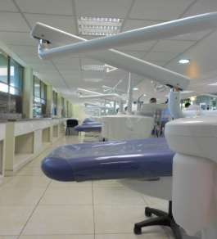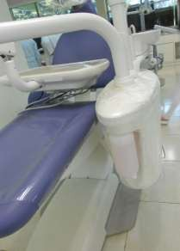
Fuente: directa

Se realizó un estudio de tipo experimental, de diseño cruzado, por lo que cada unidad dental recibió los tres tratamientos a estudiar, cada uno con una duración de cuatro semanas. Para evitar el efecto de acarreo, al finalizar y comenzar una nueva intervención se colocaron botellas de abastecimiento de agua y mangueras nuevas. Y para controlar el efecto de posición se aleatorizó la secuencia de tratamientos y se cegó a los alumnos asignados a cada una de las unidades dentales.

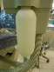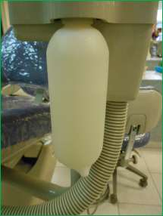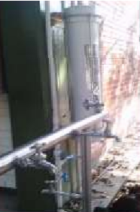
Primera fase
En las botellas de abastecimiento
independiente de agua de las unidades dentales se colocó diariamente agua
filtrada,
proveniente
de
los
purificadores de la facultad y se realizó
la purga de las líneas de agua 3 minutos cronometrados antes del inicio
de
las actividades clínicas, 30
segundos entre cada paciente y 3
minutos al final de las mismas.
Fuente: directa

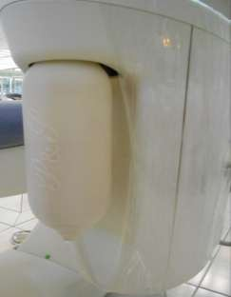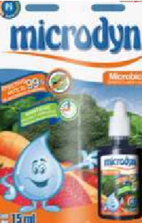
Segunda fase
El
segundo
periodo de
cuatro
semanas consistió en colocar de
manera diaria
agua filtrada
adicionada con una gota de plata
coloidal
al
0.38%
(Microdyn,
Tavistock Holding AG) como lo marca
el fabricante y se realizó la purga de
las mangueras de la manera ya descrita en la primera fase.
Fuente: directa

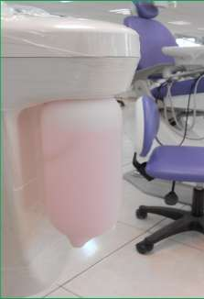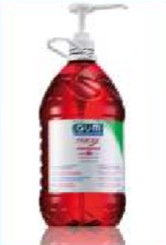
Tercera fase
Para llevar a cabo el tercer periodo de cuatro semanas, fue colocada en las botellas de abastecimiento una mezcla de 250ml de agua filtrada y 250ml de gluconato de clorhexidina (Paroex, Gum), al 0.12% aunado a la purga diaria de las mangueras de la forma ya descrita.

Recolección de las muestras
Fuente: directa

Al finalizar cada tratamiento, las mangueras de alta velocidad fueron retiradas de las unidades dentales, se aseptizaron de manera externa con toallas húmedas Sanitex plus, se seccionaron con tijeras para cirugía estériles en tres porciones: un fragmento anterior unido a la pieza de alta velocidad, uno de la parte media de la manguera y uno posterior correspondiente a la unión con la unidad dental, todos ellos de una pulgada de longitud. Posteriormente fueron llevados, en bolsas estériles individuales y etiquetadas, al laboratorio.

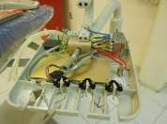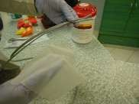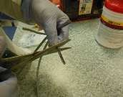
Fuente: directa

Análisis microbiológico
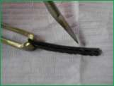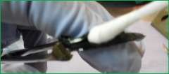

En un medio aséptico los segmentos ya referidos fueron incididos de manera longitudinal con bisturí estéril n°11 para lograr acceder al lumen del conducto, una vez abierta la manguera se tomó una muestra de biopelícula mediante frote con hisopo estéril.
Fuente: directa

Los hisopos fueron inmediatamente inoculados en tubos de ensayo debidamente etiquetados, que contenían caldo nutritivo y se llevaron a incubar por 24hrs a 37°C. Posterior a ello, se sembró 1ml del caldo cultivado, en placas de agar nutritivo para el conteo general de UFC/ml, dichas placas se llevaron a incubar a una temperatura de 37ºC por un período de 24hrs, una vez transcurrido el periodo de incubación se contabilizaron las UFC/ml resultantes y se identificaron colonias típicas.
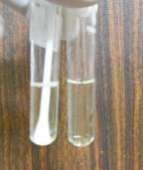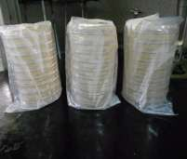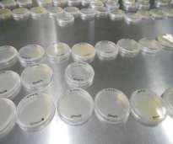
Fuente: directa

Para la identificación microscópica, a las colonias típicas se les realizó tinción de Gram y pruebas bioquímicas de catalasa, coagulasa e indol. Para la prueba de catalasa se utilizó peróxido de hidrogeno al 3% y se observó la formación de burbujas, la aparición rápida y sostenida de ellas constituyó una reacción positiva. La prueba de coagulasa consistió en aplicar plasma buscando aglutinación en la

suspensión de prueba, se consideró una reacción positiva si dentro de los 10 a 15 segundos posteriores a la mezcla se observaba dicho efecto. En cuanto a la prueba de indol, se colocó mediante asa estéril en papel filtro una muestra de la colonia sospechosa de Escherichia coli a la cual se le agregó reactivo de Kovacs por 1 minuto, la aparición de un anillo de color fucsia alrededor de la muestra se consideró una reacción positiva para dicho microorganismo.

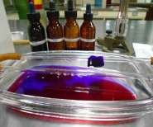
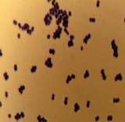
Para la detección específica de Legionella pneumophila, se tomó una muestra de las colonias aisladas y se sembró en un medio selectivo: Agar BCYEα. Dichas cajas fueron incubadas a 37°C por un periodo de 3 a 10 días con revisión diaria. Posterior a ello, los cultivos obtenidos se sembraron en agar sangre para corroborar la presencia de Legionella pneumophila (Brock, et al., 2003). Las colonias sospechosas de levaduras se cultivaron en Agar dextrosa Sabouraud para determinar la presencia de Candida albicans.

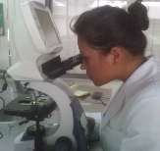

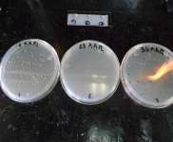 | 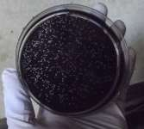 | 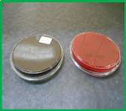
Fuente: directa

Análisis estadístico

El análisis estadístico de los datos recabados fue hecho a través del paquete estadístico SPSS versión 21. Se obtuvieron medidas de estadística descriptiva: valores mínimos, máximos, media y desviación estándar de las UFC/ml. Se compararon las medias obtenidas de los tratamientos con clorhexidina y con plata coloidal en relación con las medias obtenidas con el tratamiento basal correspondiente al uso exclusivo de agua filtrada mediante el test de Bonferroni, así como el análisis de la varianza (ANOVA) de las UFC/ml en relación con las tres clínicas seleccionadas (endodoncia, odontopediatría y operatoria dental). También fue determinada la frecuencia de los microorganismos encontrados después de la aplicación de cada uno de los tratamientos.

RESULTADOS

- Artículo 1

Oral Health and Preventive Dentistry
Decision: DECISION
Sent: 2014-06-24
From:
To: glml20@hotmail.com Letter to authors:
Dear Dr Manzanares-Leal DECISION: Accept after revision
You have recently submitted a manuscript to Oral Health and Preventive Dentistry. The paper has now been reviewed by an external reviewer and the editorial board.

Your manuscript was found to be pertinent and of interest. However, the reviewers have raised criticisms, detailed in the attached reviewers' report. We kindly ask you to address the reviewers' criticisms point by point. You should also justify if you specifically did not follow the recommendations of the reviewers. Please use 'track changes' in your resubmitted manuscript file to indicate the corrections.

Thank you, again, for submitting this highly interesting paper to Oral Health and Preventive Dentistry.

Yours sincerely Palle Holmstrup

EFFICACY OF COLLOIDAL SILVER ON BIOFILM CONTROL IN DENTAL UNIT WATERLINES

Gauddy Lizeth Manzanares-Leala, Norma Margarita Montiel-Bastidab, Sara Gabriela María Eugenia del Real-Sánchez,c Rosa Isela Flores-Chávezd, Ángel Visoso-Salgadoe

a: Dental Surgeon, second-year master’s student in Odontology, Center for Research and Advanced Studies in Dentistry, Department of Odontology, Autonomous University of Mexico (UAEM).
b: Doctor in Dentistry, Planning Coordinator of the Department of Odontology of the UAEM, researcher for the Center for Research and Advanced Studies in Dentistry, UAEM. c: Master in Health Sciences, Coordinator of the Postgraduate Studies of the Center for Research and Advanced Studies in Dentistry, UAEM.
d: Master in Teaching and Administration in Higher Education, Head of the Biohazardous Infectious Waste (RPBI) Department, Department of Odontology, UAEM.
e: Doctor in Public Health Sciences, Researcher for the Center for Research and Advanced Studies in Dentistry, UAEM.

Correspondence: Ph D. Norma Margarita Montiel Bastida, Faculty of Dentistry, University Autonomous of the State of Mexico, Guillermo Menez Servin #110, Habitacional Colon, Toluca, Estado de México. Telephone: 722-367-90-01. e-mail: montiel74@hotmail.com

Abstract
Purpose: The purpose of the present study was to evaluate the antimicrobial efficacy of colloidal silver for biofilm control in high-speed waterlines of dental units.
Materials and methods: This was a cross-over experimental study analyzing 35 high-speed waterlines using three treatments, filtered water, chlorhexidine gluconate and colloidal silver, for four weeks each in succession. The colony-forming units per millimeter (CFU/ml) were counted, and the microorganisms present were determined. ANOVA and Bonferroni’s test were applied for the statistical analysis.
Results: The differences in the CFU/ml were significant between the following pairs: colloidal silver and filtered water (p<0.01), chlorhexidine and filtered water (p<0.01) and colloidal silver and chlorhexidine (p<0.01). Pseudomonas aeruginosa, Escherichia coli, Legionella pneumophila and Candida albicans were identified.
Conclusions: Colloidal silver decreased the microbial count to under 45 CFU/ml and attained the total elimination of opportunistic pathogens. Our results may provide solid data on the use of an effective, non-toxic, widely available antimicrobial agent to improve the quality of the dental clinic environment.

Keywords: Biofilm, dental units, colloidal silver, occupational dentistry.

Introduction

The World Health Organization (WHO) reported in 2006 that approximately 1.8 million deaths around the world were due to unsafe water and lack of sanitation and hygiene. Approximately 99.8% of these deaths take place in developing countries (WHO, 2007), and biofilms are responsible for more than 60% of the microbial infections (APHA, 2005). Thus, the present study focused on controlling this natural phenomenon, as it is a potential risk of infection, especially for medically compromised and immunocompromised patients.

Dental unit waterlines are an optimal environment for biofilm formation. In fact, several studies (Barbeau, et al., 1997; Uzel, et al., 2008; Pasquarella, et al., 2012) have reported that high concentrations of bacteria such as Pseudomonas aeruginosa, Legionella pneumophila or even enterobacteria are responsible for respiratory and digestive tract infections. This observation is important given that water is essential in the use of high- speed handpieces and for dental surface cooling after a dental treatment, which involves a high potential of dispersion of aerosol infectious agents.
To control this source of contamination, several guidelines have been developed around the world. The most accepted are the proposals of the American Dental Association (ADA) and the Centers for Disease Control and Prevention (CDC), which suggest a standard regulation of less than 200 colony-forming units per milliliter (CFU/ml) in the dental unit water (ADA, 1999), . This consideration can be achieved both with control of the microorganisms found in the water phase and with biofilm monitoring, so it is a worthwhile to follow the initiative of the Organization for Safety, Asepsis and Prevention (OSAP), which emphasizes waterline flushing as a mechanical mean for biofilm control. However, OSAP also states that adding an antimicrobial should also be considered, which together with the effect of flushing would theoretically provide a decrease in the total bacterial count (OSAP, 2000).
Chlorhexidine is the most studied antimicrobial in dentistry; this molecule has been tested as an option to disinfect dental unit waterlines (Epstein, et al., 2002; Walker, et al., 2003, Decoret, et al., 2005; Andersen, et al., 2007) and can thus be considered an alternative for biofilm control. It is expensive, however, so its daily and continuous use is unrealistic. On the other hand, there are other options that have not been used for treating dental unit waterlines but that have been studied in eradicating biofilms from the waterlines of the International Space Station (Wong, et al., 2010) or in water purification

for human consumption after a natural disaster (WHO, 2005). One such option is colloidal silver, whose variants and efficacy have been reported by several studies that have documented its antibacterial properties and low toxicity (Feng, et al., 2005; Han, et al., 2008; Lee et. al., 2010).
This study focused on evaluating the antimicrobial efficacy of colloidal silver on the control of biofilm formation in high-speed dental unit waterlines, compared to the effects of chlorhexidine gluconate and filtered water. We aimed to provide one more step to be able to reach a method that would ensure bacterial sanitation in the water outlet from high-speed dental handpieces, to protect the health of the patient and the dentist and improve the environment in which dental care personnel operate.

Materials and methods
Three dental clinics from a higher-education institution, working in the respective areas of endodontics, pediatric dentistry and operative dentistry, were selected, from which a random sample of 35 dental units was taken (Adec, Oregon, U.S.A.). All of the sampled units, with a time of use of less than 6 months, used the high-speed handpiece daily and did not undergo any disinfection treatment prior to the study.
A cross-over experimental study was performed in which each unit was treated with filtered water, colloidal silver (0.38% (Microdyn, Tavistock Holding AG,Switzerland)) or chlorhexidine gluconate (0.12% (Paroex, Gum, Sant Just Desvern, Barcelona)). Each treatment lasted four weeks in succession. To avoid a carry-over effect, new water supply bottles and hoses were placed at the end and the beginning of each new intervention. To control for any position effect, the sequence of treatments was randomized, and the allocation of students to each dental unit was blindfolded.
First phase
Filtered water from the Dental School supplying purifiers was placed in the bottles of the dental unit daily. The waterlines were flushed for 3 minutes before beginning the clinical activities, 30 seconds between each patient and 3 minutes at the end of the work day.
Second phase
The second four-week phase consisted of placing daily filtered water with one drop of 0.38% colloidal silver (Microdyn, Tavistock Holding AG, Switzerland) as indicated by the manufacturer and flushing the hoses as described in the first phase.
Third phase

To conduct the third four-week phase, 250 ml of filtered water and 250 ml of 0.12% chlorhexidine gluconate were placed in the water supply bottles (Paroex, Gum, Sant Just Desvern, Barcelona). Hoses were flushed daily as above.
Sample collection
At the end of each phase, the high-speed handpiece hoses were removed from the dental units and sectioned into the following three segments: an anterior segment connected to the high-speed handpiece, a middle segment of the hose and a posterior segment corresponding to the attachment of the dental unit, all one inch in length. The segments were transported in individual sterilized and labeled bags to the laboratory.
Microbiological analysis
In a sterile environment, the referred segments were longitudinally cut with a #11 sterile surgical blade securing access to the ductal lumen. Once the hose was open, a sample of the biofilm was taken by scrubbing with a sterile swab prior rinse with normal saline solution for removing planktonic. Swabs were then immediately inoculated into test tubes with normal saline solution to take three dilutions and get less than 300CFU/ml growths. The 0.1mLt solution was taken and placed for general count of CFU/ml. Plates were incubated at 37°C for 24 hours and direct total CFU/ml count was performed (Uzel, et al., 2008).
Similary, 1ml was placed on nutrient broth for isolation and subsequent identification of bacteria at 37°C for 24hours. 0.1ml was then placed to grow on nutrient agar plates and incubated in the same way. After this period, a sample of isolated colonies was taken and they were grown secondarily on BCYEα agar plates for specific detection of Legionella pneumophila. (incubated at 37°C for 3 to 10 days with a daily follow-up).Agar cultures were subsequently grow on blood agar in order to reconfirm the presence of Legionella pneumophila. Suspicious yeast colonies were grown in Sbouraud dextrose agar to determine the presence of Candida albicans (Brock, et al., 2003).
The typical bacterial colonies were identified by performing Gram stains and observed with a microscope. Catalase, coagulase and indole biochemical tests were performed.
Statistical analysis
The collected data were analyzed using SPSS version 21. Descriptive statistics were obtained, and analysis of variance (ANOVA) was performed with a posterior paired comparison with the Bonferroni test. A second ANOVA was applied to compare the CFU/ml of the three selected clinics. The frequency of microorganisms was determined.

Results
The total of 35 sampled high-speed waterlines included 12 waterlines from the graduate program clinic of endodontics, 12 from the graduate program clinic of pediatric dentistry and 11 from the undergraduate operative dentistry clinic. Each procedure was evaluated after four weeks of use.
The first phase, using filtered water and flushing, showed means higher than 800 CFU/ml in the three analyzed portions (Table 1). When treating with colloidal silver, means less than 45 CFU/ml were detected (Table 1), with maximum values on one dental unit and minimum values on 26 dental units. By treating with chlorhexidine gluconate, means under 450 CFU/ml were obtained (Table 1), showing minimum values in seven dental units and maximum values in one dental unit.
In the hoses treated with filtered water, the identified microorganisms were, in order of frequency, Streptococcus spp., Legionella pneumophila, Staphylococcus spp., Lactobacillus spp., Escherichia coli, Pseudomonas aeruginosa (Figure I) and Candida albicans (not shown).
With the use of chlorhexidine gluconate, Escherichia coli and Pseudomonas aeruginosa were eliminated, as was Candida albicans, but Legionella pneumophila maintained a frequency comparable to that of the treatment with filtered water. A marked reduction, greater than the reduction observed with colloidal silver, in the frequency of Streptococcus spp. was also observed. Chlorhexidine gluconate reduced Staphylococcus spp. and Lactobacillus spp. to similar degrees as did the treatment with silver (Figure II).
The elimination of opportunistic pathogens such as Legionella pneumophila, Escherichia coli and Pseudomonas aeruginosa was achieved with the treatment with colloidal silver. Streptococcus spp., Staphylococcus spp. and Lactobacillus spp. decreased in number (Figure III).
To determine the mean differences in bacterial sanitation by the treatments, ANOVA was performed. A Bonferroni test was then performed to compare the means in pairs. We detected significantly different results between colloidal silver and filtered water (p<0.01), chlorhexidine and filtered water (p<0.01) and colloidal silver and chlorhexidine (p< 0.01) (Table 2). The ANOVA of the mean CFU/ml among the three chosen clinics showed no statistically significant differences (not shown).

Discussion
The above findings uncovered a major, complex microbiological community colonizing high-speed dental unit waterlines. Consequently, the sole use of filtered water and flushing is a deficient technique for biofilm control. At the beginning of this study, we expected filtered water to reduce the number of colonies compared with publications that analyzed the use of a public water supply, such as Singh and Walker (Singh, et al., 2003; Walker, et al., 2006).. However, our data are similar to theirs, showing that the quality of water that supplies dental units is only one of the factors that requires modification to decrease the levels of pathogenic microorganisms present in the biofilms. Accordingly, a possible mechanical process of suction and return of patients’ saliva should also be controlled.
It is important to note that nosocomial bacteria from the oral cavity (Streptococcus spp., Lactobacillus spp.), from the respiratory tract (Staphylococcus spp., Legionella pneumophila), from the digestive tract and indicators of fecal contamination (Escherichia coli) and yeasts (Candida albicans), as well as fungi that we did not specifically identify, were observed. The presence of this mix of microorganisms emphasizes the need for a controlled retro-suction and the possibility of cross-infection between successive patients. This possibility must be thoroughly investigated because dental patients do not report symptoms of gastrointestinal or respiratory infections because they do not associate them with contaminated water from dental unit exposure. In these cases, the data are insufficient to consider these events public health problems. For this reason, the addition of an antimicrobial to the independent water reservoirs should be considered a necessary and viable option.
Comparing with the exclusive use of filtered water, this proved tobe effective for reducing the amount of CFU/ml in 99% of the dental units bellows 45CFU/ml, which may help achieve the provisions by the ADA. . Although colloidal silver has not been used in the field of dentistry, there is evidence of its efficacy in similar fields. Nawaz et al. (2013), in a study of rainwater disinfection, reported the bactericidal capacity of colloidal silver, as they obtained counts under 45 CFU/ml. Results from other studies (Feng, et al., 2000; Silvestry-Rodriguez, et al., 2007) concur with the results of this study showing the special efficacy of colloidal silver in the elimination of opportunistic pathogens.
In an experimental study that lasted ten years, Stout et al. (2012) showed that silver ionization eradicated Legionella pneumophila in 100% of the pipes of hospitals where Legionnaires’ disease was frequent. Similarly, the present study achieved total elimination with colloidal silver.

Regarding the use of chlorhexidine gluconate, (Shel, et al., 2006) evaluated a disinfectant with 0.12% clorhexidina, obtaining a decrease by more than 99% of the biofilm present in waterlines analyzed, contrasting with this review where continuous use did not reduce levels of colonies compared to that obtained by using colloidal silver and filter water. Therefore, we agree with the results obtained by Walker et al (Walker, et al., 2003) where in a laboratory model, using only clorhexidina disinfectants we achieved a 53% decrease of biofilm coverage.
The substance did not eliminate important opportunistic pathogens such as Legionella pneumophila; rather, it showed selective elimination of Streptococcus spp., which could have been due to several factors. The most likely explanation is the inherent properties of chlorhexidine, which reduce its antimicrobial capacity when in contact with organic material and light. Additionally, the students performing the clinical work in the studied dental units reported foam formation with chlorhexidine gluconate use, which prevented adequate visibility of the working area, made suction difficult and occasionally caused the patients to report taste discomfort.
In this study, other microorganisms identified in previous studies, such as Mycobacterium spp., amoebas and protozoans (Singh, et al., 2003; Walker, et al., 2006; Feng, et al., 2000), were not observed, which suggests that their presence results from the time of use of the waterlines. We should emphasize that this project lasted only four weeks per phase. It may be that a higher number of microorganisms and a greater diversity of species from more mature microbial communities can arise after longer use of waterlines, indicating the need for longer-term studies.
In sum, we recommend that dental units be developed with waterlines elaborated with materials that inhibit the production and establishment of biofilms on a long-term basis, and dental offices and clinics should purchase these technologies when updating their infrastructure. However, on a short-term basis, the use of efficient disinfectants is required to promote the compliance with guidelines and reduce the risk of infection.
We conclude that the results obtained in this study can provide solid data on the use of colloidal silver as a highly available, non-toxic and efficient antimicrobial to achieve inhibition of biofilm in the waterlines of dental units. There by contributing to improve quality of the dental unit water output this would enhance the dental clinic environment.
Since the study only assessed the biofilm, we suggest further studies to evaluate colloidal silver as a way to improve water output to comply with ADA and CDCs provision.

References

  - ADA Council on Scientific Affairs, Dental unit waterlines: approaching the year 2000. JADA 1999;130(11):1653-64.
  - Andersen LP, Hilsberg P. Disinfectants and disinfection methods. Ugeskr. Laeger
2007; 169: 4243-4236.
  - American Public Health Association, American Water Works Association, Water Environment Federation. Microbiological examination. Standard Methods for the Examination of Water and Wastewater. Washington, DC, American Public Health Association 2005; p. 9.1-9.38.
  - Barbeau J, Nadeau C. Dental unit water line microbiology: a cautionary tale. J Can Dent Assoc 1997; 63:775-9.
  - Brock TD, Smith DW, Madigan MT, Microbiology. 10ed. Prentice-Hall Hispanoamerican. Mexico. 2003.
  - Decoret D, Amoussou Y, Lagneau C, Lissac M, Morrier JJ, Barsotti O. Simulated use evaluation of hydrogen peroxide disinfectant for preventing biofilm formation in dental unit waterlines. Eur. Cell. Mater 2005; 10: 24-25.
  - Epstein JB, Dawson JR, Buivids IA, Wong B, Le ND. The effect of a disinfectant/coolant irrigant on microbes isolated from dental unit water lines. Spec. Care. Dentist 2002; 22: 137-141.
  - Feng QL, Wu J, Chen GQ, Cui FZ, Kim TN, Kim JO. A mechanistic study of the antibacterial effect of silver ions on Escherichia coli and Staphylococcus aureus. J Biomed Mater Res 2000;52:662–8.
  - Han MY, Mun JS. Particle behavior consideration to maximize the settling capacity of rainwater storage tanks. Water Sci Technol 2008;56:73–9.
  - Lee JY, Yang JS, Han MY, Choi JY. Comparison of the microbiological and chemical characterization of harvested rainwater and reservoir water as alternative water resources. Sci Total Environ 2010;408:896–905.
  - Nawaz M, Han MY, Manzoor MT. Silver disinfection of Pseudomonas aeruginosa and E. coli in rooftop harvested rainwater for potable purposes. Sci Tot Environ 2013 20–25
  - WHO. Guidelines for drinking-water quality: incorporating first addendum. 3rd ed. Geneva: World Health Organization; 2004.
  - OSAP, Organization for the Safety and Asepsis Procedures, stance on dental unit waterlines. March 2000.
  - Pasquarella C, Veronesi L, Napoli C, Castiglia P, Liguori G, Rizzetto R, Torre I, et all.,Working Group Hygiene in Dentistry. Microbial environmental contamination in Italian dental clinics: A multicenter study yielding recommendations for

standardized sampling methods and threshold values. Sci Total Environ. 2012 Mar 15;420:289-99.
  - Schel AJ, Marsh PD, Bradshaw DJ et al. Comparison of the efficacies of disinfectants to control microbial contamination in dental unit water systems in general dental practices across the European Union Applied and Environmental Microbiology, 72 (2006), pp 1380-1387
  - Silvestry-Rodriguez N, Bright KR, Uhlmann DR, Slack DC, Gerba CP. Inactivation of Pseudomonas aeruginosa and Aeromonas hydrophila by silver in tap water. J Environ Sci Health A 2007b;42:1579–84
  - Singh R, Stine OC, Smith DL, Jr Spitznagel J.K., Labib ME. Microbial Diversity of Biofilms in Dental Unit Water Systems. Appl Environ Microbiol 2003; 69: 3412- 3420
  - Stout JE, Lin YSE, Goetz AM. Controlling Legionella in hospital water systems: silver ionization. Infect Control Hosp Epidemiol 2012;19:911-914
  - Uzel A, Cogulu D, Oncag O. Microbiological evaluation and antibiotic susceptibility of dental unit water systems in general dental practice. Int J Dent Hyg 2008 Feb;6(1):43-7.
  - Walker JT, Bradshaw DJ, Finney M, Fulford MR, Frandsen E, Ostergaard E, Ten Cate JM, Moorer WR, Schel AJ, Mavridou A, Kamma JJ. Microbiological evaluation of dental unit water systems in general dental practice in Europe. Eur J Oral Sci 2006;112: 412-418
  - Walker JT, Bradshaw DJ, Fulford MR, Marsh PD Microbiological evaluation of a range of disinfectant products to control mixed-species biofilm contamination in a laboratory model of a dental unit water system. Appl Environ Microbiol 2003 Jun;69(6):3327-32.
  - Williams JF, Johnston AM, Johnson B, Huntington MK, Mackenzie CD. Microbial contamination of dental unit waterlines: prevalence, intensity and microbiological characteristics. J Am Dent Assoc 1993; 124:59-65
  - Wong WC, Dudinsky LA, García VM, Ott CM, Castro VA. Efficacy of various chemical disinfectants on biofilms formed in spacecraft potable water system components. Biofouling 2010; 26:583-6.

Tables

Table 1. Descriptive statistics on the colony-forming units per milliliter observed in the high-speed waterlines for each segment of the hose under each treatment
Treatment | Segment of the hose | N | Minimum | Maximum | Mean | Standard deviation
Filtered water | Anterior | 35 | 425 | 1120 | 936 | 177
 | Middle | 35 | 450 | 1100 | 986 | 101
 | Posterior | 35 | 400 | 1015 | 897 | 213
Colloidal | Anterior | 35 | 0 | 220 | 30 | 64
silver | Middle | 35 | 0 | 250 | 45 | 78
 | Posterior | 35 | 0 | 210 | 31 | 62
Chlorhexidine | Anterior | 35 | 0 | 900 | 270 | 311
gluconate | Middle | 35 | 0 | 1050 | 317 | 351
 | Posterior | 35 | 1 | 1200 | 456 | 404
.

Table 2. Bonferroni test for the comparison of mean colony-forming units per milliliter

Segment of the hose | Pair of treatments Mean difference | Standard deviation | t | Bilateral significance
 | Filtered water 905  Colloidal silver | 173.62 | 30.8 | P<0.01**
Anterior | Filtered water 665  Chlorhexidine gluconate | 363.63 | 10.8 | P<0.01**
 | Colloidal silver -240  Chlorhexidine gluconate | 323.95 | -4.3 | P<0.01**
 | Filtered water 941  Colloidal silver | 121.87 | 45.6 | P<0.01**
Middle | Filtered water 669  Chlorhexidine gluconate | 355.80 | 11.1 | P<0.01**
 | Colloidal silver -272  Chlorhexidine gluconate | 366.81 | -4.3 | P<0.01**
 | Filtered water 866  Colloidal silver | 207.11 | 24.7 | P<0.01**
Posterior | Filtered water 441  Chlorhexidine gluconate | 460.19 | 5.67 | P<0.01**
 | Colloidal silver -425 | 404.25 | -6.2 | P<0.01**
Chlorhexidine gluconate
**p≤0.01

Titles of figures

Figure I: Percentage of contaminated dental units and microorganisms identified in the high-speed waterlines using filtered water. 2013

Figure II: Percentage of contaminated dental units and microorganisms identified in the high-speed waterlines using chlorhexidine gluconate. 2013

Figure III: Percentage of contaminated dental units and microorganisms identified in the high-speed waterlines using colloidal silver. 2013

Figure I

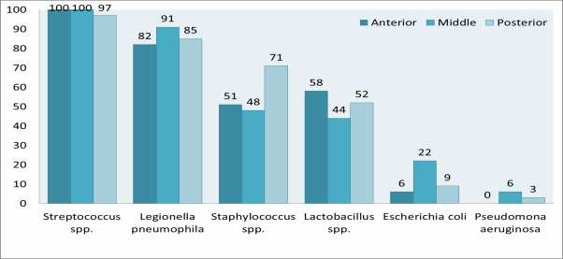

Figure II

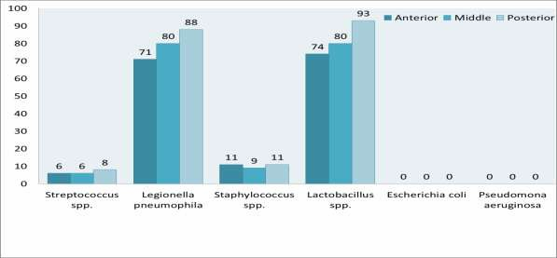

Figure III

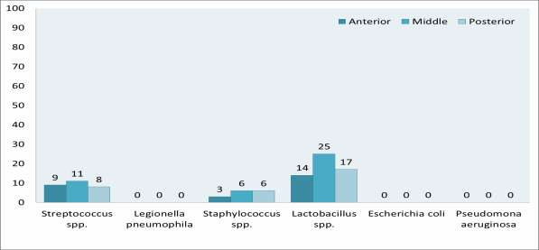

Artículo 2

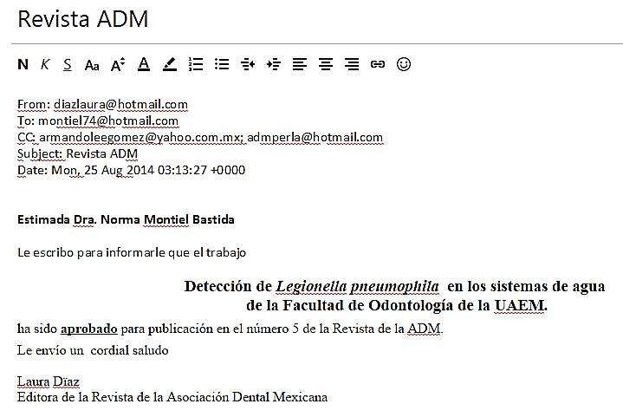

Detección de Legionella pneumophila en los sistemas de agua de la Facultad de odontología de la UAEM

Título corto: Legionella pneumophila en odontología
Gauddy Lizeth Manzanares Leala, Norma Margarita Montiel Bastidab, Sara Gabriela María Eugenia del Real Sánchez,c Rosa Isela Flores Chávezd

a: Cirujano dentista, alumna de la maestría en ciencias odontológicas, Centro de investigación y estudios avanzados en odontología, UAEM
b: Doctora en ortodoncia, investigadora del Centro de Investigación y Estudios Avanzados en Odontología, UAEM,
c: Maestra en ciencias de la salud, coordinadora de posgrado del Centro de Investigación y Estudios Avanzados en Odontología, UAEM.
d: Maestra en Docencia y Administración en la Educación Superior. Responsable del programa de RPBI de la Facultad de Odontología de la UAEM.

Correspondencia: Dra. en O. Norma Margarita Montiel Bastida, Facultad de Odontología, Universidad Autónoma del Estado de México, Jesús Carranza esquina Paseo Tollocan. C.P.50130. Toluca, México. Montiel74@hotmail.com, Teléfono:(722)2-17-96-07 Fax: 2-17-90-70

Resumen

Antecedentes: Los sistemas de agua, incluidas las unidades dentales, son sitios propicios para el establecimiento de biopelículas que pueden estar colonizadas por microorganismos patógenos oportunistas tan importantes como Legionella pneumophila, bacteria causante de enfermedades pulmonares graves.
Objetivo: determinar por primera vez la presencia de Legionella pneumophila en los sistemas de agua de la Facultad de Odontología de la UAEM.
Materiales y métodos: estudio observacional, transversal, para el cual fueron recolectadas 120 muestras de agua de la Facultad de Odontología de la UAEM, incluyendo líneas de agua de unidades dentales, filtros y llaves de abastecimiento público. Se cultivaron en agar BCYEα con L-cisteína y confirmación en agar sangre, se contaron UFC/ml y se aplicó una prueba de ANOVA y test de Bonferroni con el paquete SPSS 21 para su análisis estadístico.
Resultados: el 100% de las muestras tuvo crecimiento en agar BCYEα y ausencia en agar sangre. Hubo diferencias estadísticamente significativas (p≤0.05) en todas las evaluaciones.
Conclusiones: se propone un monitoreo semestral para realizar correcciones oportunas que eviten el aumento de la bacteria y la consecuente producción de enfermedad.
Palabras clave: Legionella pneumophila, biopelícula, unidades dentales

Abstract

Background: The water systems, including dental units, are favorable to the establishment of biofilm that may be colonized by opportunistic pathogens such as Legionella pneumophila, bacteria which produces severe lung diseases.
Objective: To determine for the first time the presence of Legionella pneumophila in water systems in the Faculty of Dentistry at the UAEM .
Material and methods: Observational, cross study, for which they were collected 120 samples water from the Faculty of Dentistry, UAEM , including water lines of dental units, filters and faucets public supply. Were grown on agar BCYEα with L- cysteine and confirmation on blood agar. CFU/ml were counted and an ANOVA test and Bonferroni test were applied using SPSS 21 package for statistical analysis.

Results: 100% of the samples had growth on BCYEα agar and absence on blood agar. There were statistically significant differences (p ≤ 0.05) in all assessments.
Conclusions: biannual monitoring is proposed for appropriate corrections to avoid increasing the bacteria and the consequent production of disease.
Keywords: Legionella pneumophila biofilm, dental units

INTRODUCCIÓN

En odontología, el uso de instrumentos rotatorios y jeringa triple produce aerosoles que pueden ser fuente de infección y tanto el equipo de atención dental como los pacientes están expuestos a ellos, de acuerdo con la Asociación Dental Americana (ADA), los sistemas de agua de la unidad dental son sitios propicios para el establecimiento de biopelículas colonizadas por microorganismos que se encuentran comúnmente en el agua potable, incluyendo especies de Legionella. La Legionella, es una bacteria perteneciente a la familia Legionellaceae que incluye 42 especies que habitan normalmente el suelo y el agua. L. pneumophila es la más importante de ellas, este microorganismo tolera el cloro y por ello sobrevive a los procedimientos de tratamiento del agua. El método estándar para una detección adecuada se basa en el cultivo de los especímenes en agar extracto de levadura y carbón amortiguado (pH 6,9) enriquecido con L-cisteína, hierro y a-cetoglutarato (BCYEα) por un periodo de 3 a 7 días (1,2).

La mayoría de las infecciones causadas por L. pneumophila, se deben a la inhalación de organismos dispersados, la bacteria penetra en las vías respiratorias superiores cuando se aspira el líquido que la contiene o se inhala un aerosol contaminado, de ahí su importancia en odontología. Si el cuerpo no la elimina, llega a los pulmones donde se multiplica causando alguna de dos tipos de infecciones: Legionellosis o enfermedad del legionario caracterizada por una neumonía lobular atípica grave con síntomas polisistémicos, con una tasa de muerte entre el 5% y el 30%, y fiebre de Pontiac, enfermedad parecida a la influenza que cursa con fiebre, dolor muscular, mareos y afectación general del organismo. Los factores que determinan en qué forma se presentará la enfermedad no se conocen, aunque probablemente el estado del huésped influye en ello. (3)
Aproximadamente 1000 casos de Legionellosis se reportan anualmente a los Centers for Disease Control and Prevention (CDC), pero se estima que más de 25,000 casos de esta enfermedad ocurren cada año en el mundo, causando más de 4,000 muertes. En México el sistema de vigilancia epidemiológica publicó en

2005 el reporte de dos casos con diagnóstico clínico de neumonía por Legionella, sin pruebas de laboratorio confirmatorias y ninguno por aislamiento del agente causal, estos fueron del Estado de México y Guerrero. Pero hasta el momento, no ha sido notificado ningún brote ni la bacteria ha sido aislada de ningún caso de neumonía, sin embargo, de acuerdo a este sistema, es necesario investigar su presencia en nuestro país para iniciar las medidas que permitan controlar su aparición (4,5)
Por tanto, siendo los sistemas de agua de las unidades dentales y de agua potable, reservorios aptos para la proliferación de Legionella, el presente trabajo de investigación se centró en determinar por primera vez, la presencia de Legionella pneumophila en los sistemas de agua de la facultad de odontología de la Universidad Autónoma del Estado de México, con ello se proveerá de un panorama más amplio de la presencia de dicho microorganismo para implementar estrategias de control y prevención de posibles contagios.

METODOLOGÍA

Se realizó un estudio de tipo observacional, transversal, donde se seleccionaron cuatro clínicas odontológicas de la Facultad de Odontología de la Universidad Autónoma del Estado de México (clínicas 1, 3, 4 Y 5), de ellas fueron tomadas 120 muestras de agua: 48 provenientes de las líneas de agua de alta velocidad de las unidades dentales, 48 de las llaves de agua de los lavabos y 24 de los filtros que abastecen a dichas clínicas. Fueron recolectadas en bolsas plásticas estériles 5ml de agua proveniente de cada una de las fuentes, las muestras se mantuvieron en frío para ser transportadas y sembradas en menos de dos horas en un medio aséptico, por la misma persona. Las muestras fueron filtradas para eliminar posibles sedimentos provenientes de las mangueras y tuberías y posterior a ello, se tomó 0.1ml y se sembró por difusión en placas de agar Buffered Charcoal Yast Extract alfa adicionado con L. Cisteína (BCYEα). Se incubaron a 37°C por un periodo de 3 a 10 días con revisión diaria para observar el crecimiento de las colonias.
Una vez transcurrido el periodo de incubación y después de la observación de las colonias características de Legionella se realizó la confirmación de 5 colonias típicas de cada placa sembrándolas en Agar sangre. Se consideraron como Legionella colonias que pueden crecer en Agar BCYE, pero que no crecen en Agar sangre. Una vez verificados los crecimientos, se contaron las Unidades Formadoras de colonias por mililitro (UFC/ml) y se les realizó tinción de Gram para observar morfología microscópica y comprobar el Gram negativo propio de Legionella, modificando el protocolo tradicional al aumentar el tiempo de la fucsina, de 30 seg a 1min.

Para los resultados se realizó el cálculo de estadísticos descriptivos y comparación de medias mediante una prueba de ANOVA y posterior test de Bonferroni de las UFC/ml y se obtuvieron frecuencias de la presencia de dicho microorganismo mediante el paquete estadístico SPSS versión 21.

RESULTADOS

De las 120 muestras de agua, el 100% tuvo crecimiento en agar BCYEα con L Cisteína y ausencia del mismo en agar sangre. Los cultivos presentaron las características morfológicas propias de Legionella: colonias puntiformes de hasta
3 a 4mm, brillantes, convexas, circulares y con margen entero (Figura I ). Al observarlas al microscopio presentaron estructuras de tipo “vidrio esmerilado”. A través de la tinción de Gram, se observaron bacilos Gramnegativos largos y finos (Figura II)
En cuanto al conteo de Unidades Formadoras de colonias por mililitro, el valor mínimo encontrado fue de 19UFC/ml, proveniente de la línea de agua de alta velocidad de la clínica número tres, el valor máximo encontrado fue de 1000UFC/ml distribuidos en las líneas de agua y las llaves. (Tabla 1)
A través de una prueba de análisis de la varianza (ANOVA), se determinó que había diferencias estadísticamente significativas entre las medias de las clínicas, las llaves y los filtros, por lo que se aplicó un test de Bonferroni para comparación por pares, resultando muy significativa la diferencia entre el número de Unidades Formadoras de Colonias por mililitro encontradas en las clínicas en comparación con las llaves así como en aquellas encontradas en llaves, en comparación con los filtros (tabla 2).

DISCUSION

La presencia de especies de Legionella, en específico de Legionella pneumophila se encuentra ampliamente documentada en países europeos e incluso en Estados Unidos de Norteamérica, sin embargo en Sudamérica y en especial en México, no existen reportes concretos de la incidencia y prevalencia de dicho microorganismo, por lo que el objetivo de este estudio fue determinar la presencia de Legionella pneumophila en los sistemas de agua de la facultad de Odontología de la UAEM mediante su aislamiento a partir de muestras de agua a través de la técnica de cultivo ya que ésta sigue siendo hasta ahora el estándar de oro para la determinación de dicha bacteria (6).

Por medio del cultivo en agar BCYEα adicionado con L. Cisteína, se encontró crecimiento bacteriano en el 100% de las muestras analizadas, contrastando con los resultados obtenidos por diversos autores (7,8,9) que reportan frecuencias de entre el 10% y el 80% de los ejemplares obtenidos del agua de unidades dentales y de agua potable, esta diferencia puede deberse a factores como la temperatura del medio ambiente, el medio de cultivo, el tiempo de incubación e incluso al tratamiento ácido que generalmente se realiza en muestras ambientales y que se ha documentado que disminuye hasta en un 50% la cantidad de bacterias (10). Exner et. al., informan que de existir crecimiento en más del 30% de las muestras, el agua está claramente contaminada (11), este estudio, por lo tanto, confirma que una gran parte de los sistemas de agua de la facultad de odontología están infectados con Legionella y esto puede jugar un papel clave como factor de riesgo en la seguridad de los pacientes y del personal que labora en la misma.
Kusnetsov et. all (12) sugieren que una concentración de 1000UFC/L es un límite teórico aceptable para el desarrollo de la enfermedad, en la presente investigación se obtuvieron conteos de 19UFC/ml a 1000UFC/ml contrastando con los resultados obtenidos en diversos estudios (13,14,15). Atlas et al.(7) encontraron concentraciones de Legionella spp. de 10,000UFC/ml pero Legionella pneumophila nunca supero las 1000UFC/ml. Williams et al (13) por su parte encontraron concentraciones que no excedían las 100ufc/ml. De acuerdo con el Instituto de Seguridad e Higiene del trabajo Español (14) se sugiere que en instalaciones con concentraciones de > 100UFC/L < 1000UFC/L de Legionella spp., se debe revisar el programa de mantenimiento y realizar las correcciones oportunas que disminuyan su concentración y que la presencia de dichas cantidades de bacterias no limitan el uso del agua excepto en personas con alto riesgo (inmunocomprometidos) por lo que se debe monitorear anualmente el número de colonias presentes.
Las concentraciones encontradas por clínicas, llaves y filtros tienen diferencias estadísticamente significativas, lo que nos lleva a valorar que a través del uso de los filtros la cantidad de microorganismos se mantiene al mínimo y que la cloración del agua potable como sabemos no es un tratamiento adecuado para el control de Legionella pneumophila, por ello los niveles encontrados en las llaves fue superior, en cuanto a los conteos provenientes de las unidades dentales, éstas se mantuvieron similares a las de las llaves aunque con diferencias muy significativas respecto a la de los filtros lo que nos sugiere que la presencia de biopelículas en las líneas de agua promueve la proliferación de Legionella pneumophila.

CONCLUSIONES

- Mediante el presente estudio se comprobó por primera vez la presencia de Legionella pneumophila en el 100% de las muestras tomadas.
- Los conteos fueron menores a 100UFC/L, lo cual nos sugiere que la presencia de estas bacterias no limita el uso del agua pero se propone que se mantenga un monitoreo semestral para realizar las correcciones oportunas que eviten el aumento de la presencia de la misma

REFERENCIAS

- Barbeau J, Gauthier C, Payment P. Biofilms, infectious agents, and dental unit waterlines: a review. Can J Microbiol. 1998;44:1019–28. doi: 10.1139/w98-101.
- Bonadonna L, Briancesco R, Della Libera S, Lacchetti I, Paradiso R, Semproni M. Microbial characterization of water and biofilms in drinking water distribution systems at sport facilities. Cent Eur J Public Health . 2009;17(2):99–102.
- Prescott, Halley, Klein Microbiología” Mc Graw Hill Interamericana. 4a Ed. 2004
- Gunther F. Craun, Joan M. Brunkard, Causes of outbreaks associated with drinking water in the United States from 1971 to 2006. J Public Health 2010:16-102
- Secretaria de Salud, Sistema nacional de vigilancia epidemiológica, Vigilancia Epidemiológica 2005:22(8)
- Koneman. Diagnostico Microbiologico/ Microbiological diagnosis: Texto y atlas.6ª edición. Editorial medica panamericana. Madrid, España. 2006
- Atlas RM, Williams JF, Huntington MK: Legionella contamination of dental- unit waters. Appl Environ Microbiol 1995, 61, 1208-1213.
- Ma'ayeh SY, Al-Hiyasat AS, Hindiyeh MY, Khader YS. Legionella pneumophila contamination of a dental unit water line system in a dental teaching centre. Int J Dent Hyg. 2008;6:48–55. doi: 10.1111/j.1601-5037
- Szymanska J. Risk of exposure to Legionella in dental practice. Ann Agric Environ Med.2004;11:9–12.
- Legionella spp. ¿Ausente en los hospitales de Costa Rica? Rev Biomed 2002; 13:165-169.

- Exner M, Kramer A, Lajoie L et al. Prevention and control of health care associated waterborne infections in health care facilities. Am J Infect Control. 2005:33;S26-S40
- Kusnetsov J, Torvinen E, Perola O et al. Colonization of hospital water systems by legionellae, mycobacteria and other heterotrophic bacteria potentially hazardous to risk group patients. APMIS 2003; 111: 546 – 56.
- Williams JF, Johnston AM, Johnson B, Huntington MK, Mackenzie CD: Microbial contamination of dental unit waterlines: prevalence, intensity, and microbial characteristics. J Am Dent Assoc 1993, 124, 59-65
- Real Decreto 865/2003, de 4.7 (M. San. y Cons., BOE 18.7.2003), por el que se establecen los criterios higiénico - sanitarios para la prevención y el control de la legionelosis.

Figuras
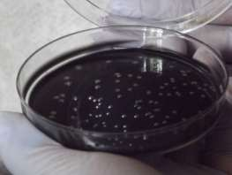
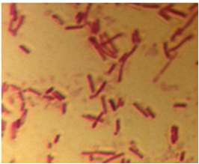

FIGURA I: aspecto macroscópico de colonias de Legionella pneumophila
FIGURA II: aspecto microscópico de
Legionella pneumophila

Tablas

Tabla 1 Estadísticos descriptivos de UFC/ml de L. pneumophila encontradas en sistemas de agua de la Facultad de Odontología de la Universidad Autónoma del Estado de México. 2013

Líneas de agua de alta velocidad

Clínica 1 | 12 | 97 | 480 | 212.50 | 155.272
Clínica 3 | 12 | 19 | 1000 | 314.08 | 344.869
Clínica 4 | 12 | 27 | 1000 | 386.42 | 321.691
Clínica 5 | 12 | 100 | 1000 | 500.92 | 240.947
Llaves

Clínica 1 | 12 | 100 | 500 | 323.42 | 133.478
Clínica 3 | 12 | 276 | 1000 | 465.58 | 192.963
Clínica 4 | 12 | 286 | 1000 | 473.92 | 202.218
Clínica 5 | 12 | 365 | 1000 | 513.58 | 181.880
Filtros

Filtro 1 | 12 | 45 | 200 | 96.92 | 43.023
Filtro 2 | 12 | 33 | 250 | 104.58 | 56.318
UFC/ml: Unidades Formadoras de Colonias por mililitro D.E.: Desviación Estándar

Tabla 2 Test de Bonferroni para diferencia de medias de UFC/ml de Legionella en clínicas, llaves y filtros de la Facultad de Odontología de la UAEM. 2013
Clínicas- llaves | -90.64583 | 314.74971 | -1.995 | 47 | .052*
Clínicas - filtros | 162.54167 | 280.44964 | 2.839 | 23 | .009**
Llaves -filtros | 293.75000 | 148.88813 | 9.665 | 23 | .000**
*p≤.05, **p≤.01

Artículo 3

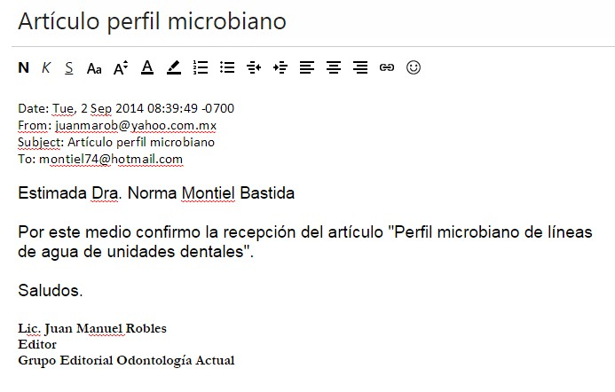

Artículo 3 completo

Perfil microbiano de líneas de agua de unidades dentales Microbial profile of dental unit waterlines

Gauddy Lizeth Manzanares Leala, Norma Margarita Montiel Bastidab, Sara Gabriela María Eugenia del Real Sánchezc, Rosa Isela Flores Chávezd.

a: Cirujano dentista, estudiante de segundo año de la maestría en ciencias odontológicas, Centro de investigación y estudios avanzados en odontología, Facultad de Odontología, Universidad Autónoma del Estado de México. Jesús Carranza colonia universidad, Toluca, Estado de México, México. C.P. 50130
b: Doctora en odontología, coordinadora de planeación de la Facultad de Odontología de la UAEM, investigadora del centro de investigación y estudios avanzados en odontología, UAEM.
c: Maestra en ciencias de la salud, coordinadora de posgrado del centro de investigación y estudios avanzados en odontología, UAEM.
d: Maestra en Docencia y Administración en la Educación Superior, jefa del departamento de RPBI, Facultad de Odontología, UAEM.

Resumen

Con el uso de piezas de mano de alta velocidad y aparatos ultrasónicos que utilizan agua para su refrigeración y que poseen el potencial de retrosucción de saliva existe la posibilidad de contaminación de las líneas de agua de las unidades dentales. Ya que la flora microbiana es distinta de acuerdo a los estados de salud o enfermedad, a los sitios de la boca y a los tratamientos otorgados, teóricamente la colonización de las líneas de agua también debería depender de estas condiciones. Debido a ello, el propósito del presente estudio fue conocer si existe alguna diferencia en cuanto al tipo de microorganismos que contaminan dichas mangueras dependiendo del tratamiento que se lleva a cabo en cada unidad dental, para ello se evaluó la biopelícula presente en 36 líneas de agua de alta velocidad de unidades dentales de tres clínicas odontológicas pertenecientes a las áreas de endodoncia, odontopediatría y operatoria dental. Las muestras fueron sembradas en distintos medios de cultivo, posteriormente se contaron Unidades Formadoras de Colonias por mililitro (UFC/ml) y se identificaron colonias típicas las cuales fueron caracterizadas por análisis morfológico macroscópico y microscópico así como bioquímico. Fue aplicada una prueba de ANOVA. Los resultados mostraron diferencias en el tipo de microorganismos presentes por clínica. Por tanto, podemos corroborar que aunque hay una microflora propia de las biopelículas de líneas de agua de alta velocidad de unidades dentales ampliamente documentada, también existen algunas diferencias dependientes del tipo de tratamiento que se realiza en cada unidad dental

Palabras clave: Biopelícula, salud ocupacional, DUWS

Introducción
La boca es una cavidad de tipo virtual, constituida por órganos asociados que realizan múltiples funciones específicas tales como la masticación, absorción, gustación, fonación y lenguaje articulado, es normal entonces que la microflora residente sea diversa debido al hecho de que en la cavidad oral coexisten hábitats variados, abastecidos con diversos nutrientes. Las comunidades microbianas en cada sitio de la boca han sido detalladas por diversos autores (Marsh et al., 2011, Liébana, 2002), mismos que describen los tipos y propiedades de los organismos encontrados comúnmente en los procesos de salud-enfermedad bucal. Esta condición es de gran importancia, ya que en el quehacer odontológico diario se labora bajo situaciones que favorecen la exposición a microorganismos patógenos. En específico, la saliva es el principal fluido con el que se tiene contacto, siendo un punto crítico el uso de piezas de mano de alta velocidad y aparatos ultrasónicos que utilizan agua para su refrigeración y que poseen el

potencial de retrosucción de saliva contaminada con sangre, placa dentobacteriana, restos de tejido dental cariado y microorganismos provenientes de los distintos tratamientos en los que intervienen. Este efecto mecánico que sucede invariablemente al dejar de accionar el reóstato, contamina las líneas de agua de las unidades dentales al promover la colonización de la biopelícula normalmente presente en este ecosistema acuático, lo cual conlleva un potencial riesgo de transmisión de microorganismos por aerosolización de un paciente a otro y del paciente al personal de atención odontológica.
Se ha demostrado de manera general, la presencia de patógenos oportunistas (Szymanka, 2003; Percival, et al., 2009), sin embargo, ya que la flora microbiana es distinta de acuerdo a los estados de salud o enfermedad, a los sitios de la boca y a los tratamientos otorgados, teóricamente la colonización de las líneas de agua también debería depender de estas condiciones. Por tanto, el presente estudio tuvo como objetivo conocer el perfil microbiano de las líneas de agua de alta velocidad para Identificar diferencias en el tipo de microorganismos presentes cuando se atienden pacientes odontopediátricos, pacientes con afecciones endodónticas y pacientes de operatoria dental.

Metodología
Fue evaluada la biopelícula presente en 36 líneas de agua de alta velocidad de unidades dentales de tres clínicas odontológicas de la Facultad de Odontología de la Universidad Autónoma del Estado de México: doce líneas pertenecientes a la clínica de posgrado de endodoncia, doce de la clínica de posgrado de odontopediatría y doce de la clínica de pregrado de operatoria dental a las cuales se les colocaron mangueras nuevas, libres de biopelícula y que de esta manera trabajaron por un periodo de cuatro semanas siguiendo lo establecido por la Organización para la Seguridad, Asepsia y Prevención (OSAP), es decir, con purga de las líneas de agua tres minutos al inicio y tres minutos al final de la misma así como treinta segundos entre cada paciente y utilizando agua purificada para el abastecimiento de las unidades dentales proveniente de los filtros instalados en la Facultad de Odontología y que cumplen con los requerimientos de la Norma Oficial Mexicana 127-SSA1-1994 del agua para uso y consumo humano. Posterior a las cuatro semanas de uso, las líneas de agua fueron quitadas de las unidades dentales previa asepsia externa y colocadas en bolsas plásticas estériles para ser llevadas a laboratorio donde en un medio aséptico fueron incididas longitudinalmente para acceder al lumen y por medio de un hisopo estéril se obtuvo una muestra de biopelícula previo enjuague con solución fisiológica para eliminar bacterias planctónicas. Los hisopos fueron inoculados en solución fisiológica y se realizaron tres diluciones para conseguir crecimientos menores a 300 Unidades Formadoras de Colonias por mililitro (UFC/ml), de esta solución se tomó 0.1ml que fue sembrado en agar nutritivo y se llevó a incubar por 24 hrs a

36°C. Una vez transcurrido dicho periodo se contaron Unidades Formadoras de Colonias por mililitro UFC/ml y se identificaron colonias típicas las cuales fueron caracterizadas por análisis morfológico macroscópico y microscópico así como bioquímico. Para tal efecto se utilizó tinción de Gram, cultivos secundarios en agar dextrosa Sabouread, agar BCYEα, agar sangre y pruebas bioquímicas de catalasa, coagulasa e indol.

Resultados
Fueron evaluadas 36 líneas de agua, no fue eliminada ninguna unidad dental del estudio. El número de UFC/ml se resume en la tabla I. A pesar de las diferencias encontradas en el número de colonias presentes por clínicas, donde se observa una cantidad menor en la clínica de operatoria dental, dichas diferencias no fueron estadísticamente significativas al aplicar una prueba de ANOVA.
Los microorganismos encontrados de manera general fueron Pseudomona aeruginosa, Lactobacillus spp., Escherichia coli, Staphylococcus aureus, Legionella pneumophila, Streptococcus spp., Candida albicans y hongos filamentosos. En cuanto a la presencia de estos microorganismos por clínica, en la especialidad de endodoncia se encontró Pseudomona aeruginosa en tres de las doce muestras tomadas, representando el 25% de las unidades dentales, siendo la única clínica con dicho microorganismo patógeno oportunista (Figura 1).
En cuanto a la especialidad de odontopediatría, ésta se caracterizó por una menor proporción de unidades dentales contaminadas con Legionella pneumophila respecto a las otras dos clínicas pero fue la única que mostró crecimiento de hongos filamentosos, los cuales fueron hallados en un 25% de las unidades dentales (Figura I)
En la clínica de operatoria dental no se descubrió Pseudomona aeruginosa ni hongos pero tuvo una mayor proporción de Escherichia coli respecto a las otras dos clínicas odontológicas evaluadas y fue la única en la que se localizó Candida albicans (Figura I).

Discusión
El análisis de los resultados obtenidos mediante el presente trabajo, nos lleva a definir algunas diferencias en la microflora presente en líneas de agua de alta velocidad de unidades dentales. En primer lugar, el número promedio de Unidades Formadoras de Colonias por mililitro (UFC/ml) reportado por autores como O´Donell, et al. (O´Donell, et al., 2007) así como Singh, et al., (Singh et al., 2003), muestran alrededor de 104 UFC/ml y 108 UFC/ml cuando se utiliza agua sin antimicrobianos, muy superior a los resultados obtenidos en la presente investigación, lo cual podría deberse principalmente a la utilización en la Facultad

de Odontología, de agua purificada obtenida de los filtros colocados para tal tarea y que cumplen con la NOM 127-SSA1-1994 (NOM, 1994) del agua para uso y consumo humano. Es notorio que la clínica de pregrado de operatoria dental mostró una menor cantidad de UFC/ml respecto a las clínicas de odontopediatría y endodoncia: -111UFC/ml y -211UFC/ml respectivamente, aunque dichas diferencias no fueron estadísticamente significativas. Estos datos nos podrían revelar la intervención de algunas variables no consideradas como el uso de antiséptico (enjuague bucal) por parte de los pacientes antes de las intervenciones o un mayor o menor uso de las líneas de agua y con ello un menor o mayor estancamiento de agua en las mangueras, que promovería el desarrollo de biopelículas con mayor carga microbiana, aunque las diferencias no fueron significativas, se proporciona un dato útil para estudiar los factores que pudieron intervenir en dicho resultado.

En cuanto al tipo de microorganismos encontrados, de manera general concordamos con diversos estudios (Szymanska, 2003; Pankhurst et al., 2007; Percival et al., 2009) en los que se demuestra la presencia de Pseudomona aeruginosa, Lactobacillus spp., Escherichia coli, Staphylococcus spp., Legionella pneumophila, Streptococcus spp., Hongos y Candida albicans. Diferimos en cuanto a la presencia de Mycobacterium spp., amibas y protozoarios reportados por Singh (Singh et al., 2003) y Walker (Walker et al., 2004) ya que en el presente trabajo no fueron identificados, deducimos que dichos resultados se derivan del tiempo de uso de las líneas de agua y debemos tomar en cuenta que este proyecto abarcó solamente cuatro semanas de trabajo en clínica, lo cual puede propiciar que en comunidades bacterianas más maduras exista una mayor cantidad de microorganismos y una aumentada diversidad de especies, lo cual da la pauta para siguientes investigaciones al respecto.
Como ya se mencionó, la calidad microbiológica del agua de las unidades dentales se considera de gran importancia porque los pacientes y personal dental están expuestos regularmente al agua y aerosoles generados a partir de unidades dentales. La presencia de patógenos oportunistas como Pseudomonas, Legionellas y Candida es importante ya que pueden ser dispersados por el aire o inocularse a través de consultas subsecuentes a todo aquel que se involucre en el medio ambiente odontológico. En específico la presencia de Pseudomona aeruginosa, debe tomarse en consideración ya que es un patógeno oportunista, con gran capacidad de crecimiento en todos los ambientes, con alta virulencia y resistencia a antibióticos. A pesar de que diversas investigaciones (Pankhurst C, Coulter W, 2007; Chacon et al., 2010), demuestran la colonización de P. aeruginosa en muestras de agua proveniente de unidades dentales públicas y privadas, en los resultados aquí presentados es notorio que esta bacteria fue localizada única y exclusivamente en la clínica de endodoncia. Sabemos que los

procedimientos endodónticos de rutina (tratamiento de infecciones del canal radicular) implican la remoción de tejido infectado y muerto mecánicamente lo cual involucra una amplia gama de bacterias por lo tanto, la microflora total que generalmente es encontrada es similar en naturaleza a aquella presente en abscesos dentoalveolares agudos (Dinatale, 2000; Jímenez et al., 2004), lo cual nos lleva a comprender la presencia de P. aeruginosa en este medio en específico, al ser parte de la microflora que compone procesos infecciosos. Como ya fue mencionado, esta bacteria es considerada patógena oportunista y representa un factor de riesgo importante para el personal y los pacientes odontológicos. A éste respecto, Mills (Mills, 2003) reporta dos casos de infección por P. aeruginosa luego del tratamiento dental de rutina en pacientes que recibían quimioterapia. Se sugiere monitorear la calidad bacteriológica del agua de esta clínica para mantenerla libre de este tipo de microorganismos y así disminuir el riesgo de contaminación cruzada.

En cuanto al crecimiento de Candida albicans en los resultados que presentamos, ésta solo fue encontrada en la clínica de operatoria dental, coincidiendo con algunos autores (Genc et al., 1997; Walker et al., 2004; y Szymanska, 2005), que reportan la presencia de esta levadura sin especificar el tipo de clínica analizada. Es probable que dicha contaminación se deba a la presencia de candidiasis en alguno de los pacientes atendidos en esa unidad dental, con lo que se puede pensar en la posibilidad real de que a través de la retrosucción el microorganismo haya contaminado la manguera, con lo que se hace patente la necesidad de un mejor método más allá de la purga para eliminar los microorganismos que colonizan la biopelícula presente en estos sistemas y así evitar el riesgo latente de inocularlos de un paciente a otro o de los pacientes al personal odontológico.

Escherichia coli, fue encontrada en las tres clínicas evaluadas coincidiendo con lo reportado por Panagakos y colaboradores (Panagakos et al., 2001), sin embargo, la clínica de operatoria dental fue la que tuvo un mayor número de unidades dentales contaminadas. Es bien conocido y frecuentemente reportado por la literatura que la transmisión de E. coli, un microorganismos propio del sistema digestivo y patógeno oportunista de gran consideración en países en desarrollo, es uno de los responsables de infecciones diarréicas que según la Organización Mundial de la Salud provocan la muerte de un menor cada 15 segundos alrededor del mundo (Vidal-Graniel, 2003). Su transmisión se lleva a cabo por la vía oro- fecal y en países en vías de desarrollo la principal vía de transmisión es el agua contaminada. Se ha demostrado que en los países industrializados la transmisión por alimentos es la principal causa de la enfermedad, se considera también que el aire mediante la formación de aerosoles, podría ser una forma de diseminación de

la bacteria. Los reservorios incluyen principalmente a niños y adultos que en ocasiones son portadores asintomáticos y a personas que manejan infantes (Alper, 2003; Nataro et al., 1998). Al respecto, consideramos que la contaminación por E. coli que obtuvimos en este trabajo, podría deberse a las malas condiciones de higiene bucal de los pacientes atendidos, ya que de estar relacionado con la contaminación del agua de abastecimiento de las unidades dentales, es probable que la mayoría de ellas estuvieran infectadas y no sólo una proporción menor al 50% como la que reportamos. Se propone el uso de antisépticos bucales antes de las intervenciones odontológicas que coadyuve a disminuir la carga microbiana propia de la boca de los pacientes para de esta forma contribuir a disminuir la contaminación de las líneas de agua.

En cuanto a la clínica de odontopediatría, ésta coincidió con la mayoría de los microorganismos reportados en las otras dos clínicas, sin embargo se debe observar que fue la única clínica donde se encontró la presencia de hongos filamentosos, esto es de gran importancia ya que existen diversos estudios sobre los altos niveles de contaminación bacteriana, pero poco se sabe acerca de la contaminación fúngica en líneas de agua de unidades dentales. En este trabajo coincidimos con lo obtenido por Goksay y por Araujo y Contreras (Goksay et al., 2008; Araujo, Contreras, 2004) que reportan hongos filamentosos en muestras de agua de unidades dentales. Aspergillus y Penicillium son los géneros prevalentes que se han aislado en estos sistemas (Szymanska, 2005ª; Szymanska 2006). Se sabe que las esporas de estos miembros pueden causar reacciones alérgicas, asma y otros problemas respiratorios. La literatura ha sugerido que las esporas de hongos y fragmentos de hifas pueden ser aerosolizadas cuando el agua contaminada pasa a través de equipos dentales. Además, varios hongos filamentosos también son potenciales productores de toxinas, y la exposición a pequeñas cantidades de estas durante varios años puede tener efectos negativos sobre el sistema inmunológico, por lo que estos resultados muestran nuevos datos de utilidad para establecer estrategias dirigidas no solo al control bacteriano sino micológico de los sistemas estudiados.

Por último, de manera general se descubrió en todas las unidades dentales la presencia de Legionella pneumophila, importante patógeno oportunista productor de la enfermedad del Legionario, la cual cursa con neumonía lobular atípica grave con síntomas polisistémicos y con una tasa de muerte de entre el 5% y el 30%. y productor también de Fiebre de Pontiac, condición parecida a la gripe, pero que puede progresar a enfermedades respiratorias graves como neumonía. La presencia de esta bacteria, esta vagamente estudiada y reportada en la mayoría de los países de América, siendo este resultado un punto importante a tratar para estudiar el método eficaz para su control y eliminación. Aun cuando los conteos

fueron menores a 100UFC/L, lo cual nos sugiere que su presencia no limita el uso del agua (Real decreto, 2003), se propone que se mantenga un monitoreo anual para realizar las correcciones oportunas que eviten el aumento de la misma.

Conclusión

- Gracias a los presentes resultados podemos corroborar que aunque hay una microflora propia de las biopelículas de líneas de agua de alta velocidad ampliamente documentada, también existen algunas diferencias dependientes del tipo de tratamiento que se realiza en cada unidad dental.
- Se propone reforzar el control de infecciones de acuerdo a lo establecido por la Organización para la Seguridad, Asepsia y Prevención (OSAP), que establece que además de la purga de las líneas de agua, para eliminar la biopelícula, se agregue un antimicrobiano al agua de abastecimiento de la unidad dental, capaz de eliminar los microorganismos introducidos por retrosucción.
- Para tal efecto, sugerimos el uso de plata coloidal como un bactericida que puede utilizarse de manera diaria y continua, sin ser tóxico para los pacientes, además de ser económico y de alta disponibilidad.

Referencias

- Alper, J. Data Gaps Need Bridging To Assess Infectious Gastrointestinal Diseases. ASM News. 2003; 69:65-68
- Araujo R, Contreras N. Microbiological contamination of dental unit water systems in general practices from Barcelona (Spain) Water Sci Technol. 2004;4:1– 5
- Chacón CH. Isvelia MA, Yépez G, Jenair del VA, Castillo C, José LB, Urdaneta P, Leonidas EC, Chidiak T, Soleyd, Jarpa R, Patricio JE, Ballester LF. Aislamiento de especies de pseudomonas de las líneas de agua de las unidades odontológicas, act odont ven, 2010; 48: 1
- Dinatale P E, diseminación de la infección odontogénica. Act odont ven, 2000;38:1
- Genc A, Kadir T, Ercalik S, Erdem H, Demirbas B. The probability of microbial contamination by the internal water/air lines of turbines. Turkish Dental Association IV International Dental Congress; Istanbul, TR. 1997. p. 131
- Göksay D, Çotuk A, Zeybek Z. Microbial contamination of dental unit waterlines in Istanbul, Turkey. Environ Monit Assess. 2008;147:265–269.
- Jimenez Y, Bagan J V, Murillo J, Poveda R, Infecciones odontogénicas. Complicaciones. Manifestaciones sistémicas. Med Oral Patol Oral Cir Bucal 2004;9 suppl:s139-47
- Liébana UJ, Microbiología oral, McGraw Hill, 2002;2aed:650
- Marsh DP, Martin VM, microbiología oral. Amolca, 2011;5a ed:215

- Mills S. Waterborne pathogens and dental waterlines. Dent Clin North Am. 2003;47:545-557
- Nataro JP, and JB Kaper. Diarrheagenic Escherichia coli. Clin Microbiol Rev. 1998; 11:142-201.
- O'Donnell MJ, Shore AC, Russell RJ, Coleman DC, Optimisation of the long- term efficacy of dental chair waterline disinfection by the identification and rectification of factors associated with waterline disinfection failure. J Dent. 2007 May;35(5):438-51.
- Panagakos FS1, Lassiter T, Kumar E. Dental unit waterlines: review and product evaluation. J N J Dent Assoc. 2001 Spring;72(2):20-5, 38.
- Pankhurst C. y Coulter, W. Do contaminated dental unit waterlines pose a risk of infection?. J Dent., 2007;35:712-720.
- Percival RS, Devine DA, Nattless B, et all.: Control of microbial contamination in dental unit water systems using EDTA. Journal of applied Microbiology.2009;107:1081-1088.
- Real Decreto 865/2003, de 4.7 (M. San. y Cons., BOE 18.7.2003), por el que se establecen los criterios higiénico - sanitarios para la prevención y el control de la legionelosis.
- Singh R, Stine OC, Smith DL, Jr Spitznagel J.K., Labib ME. Microbial Diversity of Biofilms in Dental Unit Water Systems. Appl Environ Microbiol 2003; 69: 3412-3420.
- Szymanska J. Antifungal efficacy of hydrogen peroxide in dental unit waterline disinfection. Ann Agric Environ Med. 2006;13:313–317
- Szymanska J. Control methods of the microbial water quality in dental unit water lines” Ann Agric Environ Med .2003
- Szymanska J. Evaluation of mycological contamination of dental unit waterlines. Ann Agric Environ Med. 2005a;12:153–155.
- Vidal-Graniel JE. Escherichia coli enteropatógena (EPEC): Una causa frecuente de diarrea infantil. Salud en Tabasco 2003;9:188-193,
- Walker JT, Bradshaw DJ, Finney M, Fulford MR, Frandsen E, Qstergaard E, Ten Cate JM, Moorer WR, Schel AJ, Mavridou A, Kamma JJ, Mandilara G, Stösser L, Kneist S, Araujo R, Contreras N, Goroncy-Bermes P, Q’Mullane D, Burke F, Forde A, Q’Sullivan M, Marsh PD. Microbiological evaluation of dental unit water systems in general dental practice in Europe. Eur J Oral Sci. 2004;112:412–418.

Tablas

Tabla I Estadísticos descriptivos de UFC/ml encontradas en líneas de agua de alta velocidad por clínica
Clínica Endodoncia  Odontopediatría  Operatoria Dental |  |  | Desviación | Error
Clínica Endodoncia  Odontopediatría  Operatoria Dental | N | Media | típica | típico | Mínimo | máximo
Clínica Endodoncia  Odontopediatría  Operatoria Dental | 12 | 1001.417 | 3.0588 | .8830 | 998.0 | 1010.0
Clínica Endodoncia  Odontopediatría  Operatoria Dental | 11 | 901.000 | 224.1767 | 67.5918 | 400.0 | 1015.0
Clínica Endodoncia  Odontopediatría  Operatoria Dental | 12 | 790.917 | 267.1103 | 77.1081 | 400.0 | 1013.0

Figuras
Título de la figura 1

Porcentaje de microorganismos encontrado en líneas de agua de alta velocidad por clínicas.

Figura 1
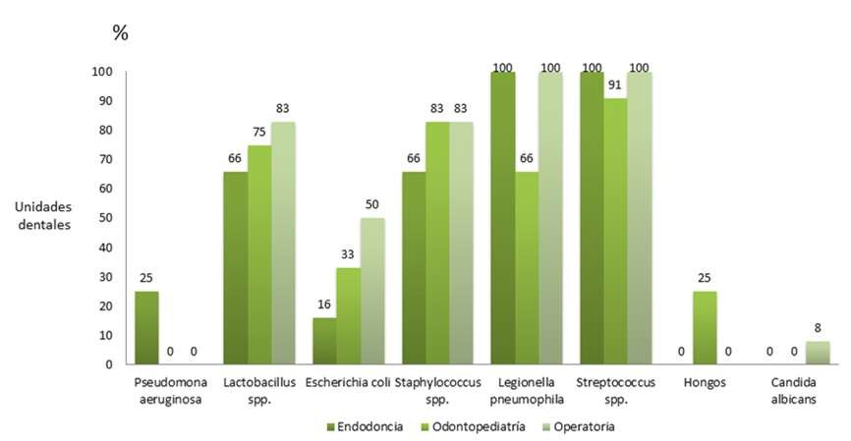

Resultados Generales del Proyecto

Fueron evaluadas 12 líneas de agua de alta velocidad de la clínica de endodoncia, 12 de la clínica de odontopediatría y 11 de la clínica de operatoria dental para conformar una muestra de 35 líneas de agua de alta velocidad. Cada procedimiento fue valorado después de cuatro semanas de uso.
La primera fase, correspondiente al uso de agua filtrada y purga, mostró en las tres porciones analizadas medias superiores a 800 UFC/ml (Tabla 1). El tratamiento con plata coloidal logró una marcada reducción ya que expuso medias inferiores a 45UFC/ml (tabla1), los valores máximos corresponden a una unidad dental y los valores mínimos a 26 unidades dentales. En cuanto al tratamiento con gluconato de clorhexidina se observó una reducción de aproximadamente el 50% respecto al tratamiento basal ya que se obtuvieron medias por debajo de 450 UFC/ml (tabla 1), los valores mínimos se encontraron en siete unidades dentales y los valores máximos en una unidad dental.
En cuanto al tipo de microorganismos presentes en la medición basal, es decir en aquellas mangueras tratadas con agua filtrada, los que se encontraron fueron por orden de frecuencia: Streptococcus spp , Legionella pneumophila, Staphylococcus spp, Lactobacillus spp, Escherichia coli, Pseudomona aeruginosa, Candida albicans, bacilos esporulados, sarcinas y micrococcus (Figura I).
En cuanto al procedimiento con Gluconato de clorhexidina, se alcanzó la eliminación de Escherichia coli y Pseudomona aeruginosa, así como de Candida albicans, no así de Legionella pneumophila cuya frecuencia es comparable a la encontrada en el tratamiento con agua filtrada. Hubo también una marcada reducción de la frecuencia de Streptococcus spp, superior a la reportada con plata coloidal. En cuanto a la presencia de Staphylococcus spp y Lactobacillus spp, su reducción no superó a la de la plata (Figura II).

Después del tratamiento con plata coloidal se logró la eliminación de los patógenos oportunistas: Legionella pneumophila, Escherichia coli, Pseudomona aeruginosa. Al mismo tiempo se redujo la presencia de Streptococcus spp, Staphylococcus spp y Lactobacillus spp. Candida albicans se presentó en la misma proporción aunque en diferente unidad dental (Figura III).
Cabe mencionar, que en los tratamientos con agua filtrada y con plata coloidal se encontraron hongos filamentosos, cuya identificación de género y especie no se llevó a cabo por no ser parte de este estudio, sin embargo se reportan como hallazgos de esta investigación (anexos).
El análisis de la presencia de microorganismos de acuerdo a la clínica donde se detectaron mostró que Pseudomona aeruginosa se presentó solamente en la clínica de endodoncia, Candida albicans soló se detectó en la clínica de operatoria, donde también se presentó mayoritariamente Escherichia coli (70%) y el resto de los microorganismos se distribuyó de manera equitativa en las tres clínicas (Figura IV)
Para determinar la diferencia de medias, se aplicó la prueba de ANOVA, donde se expuso una diferencia estadísticamente significativa en la comparación de los tres tratamientos, por lo que de manera posterior se aplicó un test de Bonferroni para comparación de medias por pares, resultando diferencias significativas en todos los datos evaluados (Tabla 2).
El análisis de la varianza (ANOVA) de la media de UFC/ml entre las tres clínicas seleccionadas no arrojó datos estadísticamente significativos.

TABLAS Y FIGURAS

Tabla 1. Estadísticos descriptivos de UFC/ml* encontradas en líneas de agua de alta
velocidad por porción de manguera y por tratamiento

Tratamiento | Porción de manguera | N | Mínimo | Máximo | Media | Desviación típica
Agua filtrada | Anterior | 35 | 425 | 1120 | 936 | 177
 | Media | 35 | 450 | 1100 | 986 | 101
 | posterior | 35 | 400 | 1015 | 897 | 213
Gluconato de | Anterior | 35 | 0 | 900 | 270 | 311
clorhexidina | Media | 35 | 0 | 1050 | 317 | 351
 | posterior | 35 | 1 | 1200 | 456 | 404
* UFC/ml: Unidades Formadoras de Colonias por mililitro.
Plata coloidal | Anterior | 35 | 0 | 220 | 30 | 64
 | Media | 35 | 0 | 250 | 45 | 78
 | Posterior | 35 | 0 | 210 | 31 | 62

Tabla 2. Test de Bonferroni para comparación de medias de UFC/ml*

Porción de manguera | Pares de tratamientos | Diferenc ia de medias | Desviació n típica | t | Significanc ia bilateral
 | Agua filtrada Plata colloidal | 905 | 173.62 | 30.8 | .000**
Anterior | Agua filtrada Clorhexidina | 665 | 363.63 | 10.8 | .000**
 | Plata coloidal Clorhexidina | -240 | 323.95 | -4.3 | .000**
 | Agua filtrada Plata coloidal | 866 | 207.11 | 24.7 | .000**
Posterior | Agua filtrada Clorhexidina | 441 | 460.19 | 5.67 | .000**
 | Plata coloidal Clorhexidina | -425 | 404.25 | -6.2 | .000**
**p≤0.01
Media | Agua filtrada Plata coloidal | 941 | 121.87 | 45.6 | .000**
Media | Agua filtrada Clorhexidina | 669 | 355.80 | 11.1 | .000**
Media | Plata coloidal Clorhexidina | -272 | 366.81 | -4.3 | .000**

*Unidades formadoras de colonias por mililitro

Lactobacillus spp | Anterior | 58.3% | (21/35) | 14.3% | (5/35) | 74.3% | (26/35)
 | Media | 44.4% | (16/35) | 25.7% | (9/35) | 80% | (28/35)
 | Posterior | 52.8% | (19/35) | 17.1% | (6/35) | 94.3% | (33/35)

Pseudomona aeruginosa | Anterior | 0% |  | 0% | 0%
Pseudomona aeruginosa | Media | 5.6% | (2/35) | 0% | 0%
Pseudomona aeruginosa | Posterior | 2.8% | (1/35) | 0% | 0%

Tabla 3. Proporción y porcentaje de microorganismos encontrados en líneas de agua de alta velocidad por tratamiento y por porción de manguera.
Legionella pneumophila. | Anterior | 82.8% | (29/35) | 0% | 71.4% | (25/35)
Legionella pneumophila. | Media | 91.4% | (32/35) | 0% | 80% | (28/35)
Legionella pneumophila. | Posterior | 85.7% | (30/35) | 0% | 88.6% | (31/35)

Microorganismo Porción de Agua filtrada* Plata coloidal* Gluconato de manguera clorhexidina*
Staphylococcus spp. | Anterior | 100% | (35/35) | 8.6% | (3/35) | 5.7% | (2/35)
 | Media | 100% | (35/35) | 11.4% | (4/35) | 5.7% | (2/35)
 | Posterior | 97.1% | (34/35) | 8.3% | (3/35) | 2.8% | (1/35)
Staphylococcus spp. | Anterior | 51.4% | (18/35) | 2.9% | (1/35) | 11.4% | (4/35)
 | Media | 48.6% | (17/35) | 5.7% | (2/35) | 8.6% | (3/35)
 | Posterior | 71.4% | (25/35) | 5.7% | (2/35) | 11.4% | (4/35)
Escherichia coli | Anterior | 5.7% | (2/35) | 0% | 0%
 | Media | 22.9% | (8/35) | 0% | 0%
 | Posterior | 8.6% | (3/35) | 0% | 0%
Bacilos esporulados, | Anterior | 2.8% | (1/35) | 0% | 0%
sarcinas,micrococcus | Media | 0% |  | 0% | 0%
 | Posterior | 0% |  | 0% | 0%
Hongos | Anterior | 0% |  | 0% | 0%
 | Media | 5.7% | (2/35) | 0% |  | 0%
 | Posterior | 5.7% | (2/35) | 11.4% | (4/35) | 0%

Tabla 4. Tipo, proporción y frecuencia de microorganismos encontrados en las líneas de agua de alta velocidad de la clínica de endodoncia de la Facultad de Odontología de la UAEM.
 | proporción Frecuencia
Pseudomona aeruginosa | 3/12 25%
Lactobacillus spp. | 8/12 66%
Escherichia coli | 2/12 16%
Staphylococcus spp. | 8/12 66%
Legionella pneumophila | 12/12 100%
Streptococcus spp. | 12/12 100%
Hongos | 0 0%
Candida albicans | 0 0%

Tabla 5. Tipo, proporción y frecuencia de microorganismos encontrados en las líneas de agua de alta velocidad de la clínica de odontopediatría de la Facultad de Odontología de la UAEM
 | Proporción Frecuencia
Pseudomona aeruginosa | 0 0%
Lactobacillus spp. | 9/11 81%
Escherichia coli | 4/11 36%
Staphylococcus spp. | 10/11 90%
Legionella pneumophila | 8/11 72%
Streptococcus spp. | 11/11 100%
Hongos | 3/11 27%
Candida albicans | 0 0%

Tabla 6. Tipo, proporción y frecuencia de microorganismos encontrados en las líneas de agua de alta velocidad de la clínica de operatoria dental de la Facultad de Odontología de la UAEM.
 | proporción Frecuencia
Pseudomona aeruginosa | 0 0%
Lactobacillus spp. | 10/12 83%
Escherichia coli | 6/12 50%
Staphylococcus spp. | 10/12 83%
Legionella pneumophila | 12/12 100%
Streptococcus spp. | 12/12 100%
Hongos | 0 0%
Candida albicans | 1/12 8%

FIGURAS
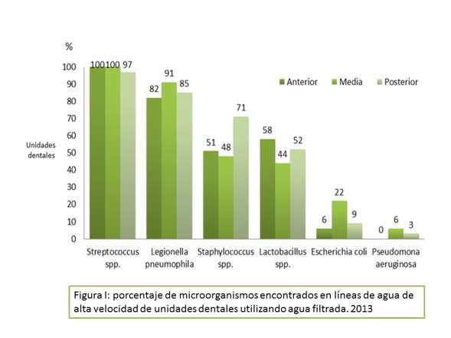
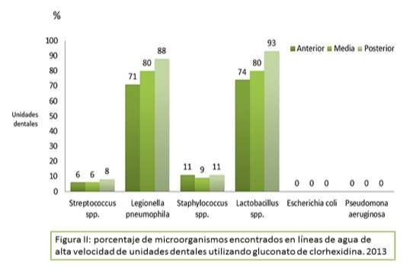

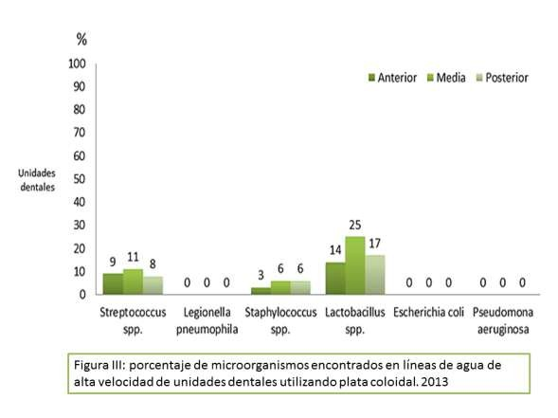
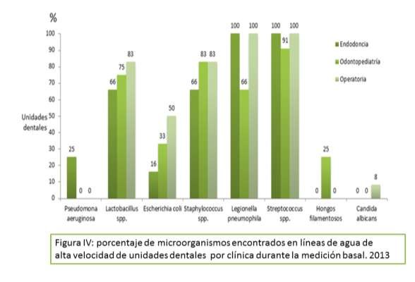

- DISCUSIÓN

Los resultados del presente estudio han puesto de manifiesto una gran y compleja comunidad microbiana que habita las líneas de agua de alta velocidad de las unidades dentales, el análisis de las 35 mangueras que conformaron la muestra ha expuesto que el uso exclusivo de agua filtrada y purga es una técnica deficiente para el control de biopelícula, ya que permite el crecimiento de microorganismos por encima de lo propuesto por la Asociación Dental Americana
(menos de 200UFC/ml). Al respecto, Singh y col.76 han reportado un rango de
entre 104 UFC/ml y 105 UFC/ml y Walker14 indicó que las unidades dentales analizadas en su investigación tuvieron una carga microbiana de 500 a 105 UFC/ml, datos que concuerdan con los resultados presentes.

Al inicio de este estudio se esperaba que el uso de agua filtrada redujera el número de colonias establecidas en comparación con publicaciones donde fue utilizada agua de abastecimiento público3,14,76, sin embargo, esto no fue así e incluso se encontraron conteos superiores a los reportados. Por ello, es posible deducir que la calidad del agua que abastece a las unidades dentales no es un
factor único a modificar para aminorar los niveles de microorganismos patógenos presentes en la biopelícula, lo cual sugiere que se debe controlar también la existencia del proceso mecánico de aspiración y retorno de flujo de saliva de los pacientes.

Con base en lo anterior, los microorganismos encontrados en el análisis basal, correspondiente al uso de agua filtrada y purga, se encontró que la mayoría de ellos fueron Gram negativos concordando con diversos autores3-6. En específico, los patógenos oportunistas descubiertos en esta fase de la investigación han sido frecuentemente expuestos en diversas publicaciones7-9,53,76, lo cual es preocupante ya que son responsables de enfermedades infecciosas de alto riesgo y tienen el potencial de ser transmitidos a través de la pieza de mano de alta velocidad promoviendo con ello la infección cruzada. Es importante observar que

se detectaron bacterias no sólo propias de la cavidad oral (Streptococcus spp., Lactobacillus spp.), sino también de vías respiratorias (Staphylococcus spp., Legionella pneumophila), de sistema digestivo e indicador de contaminación fecal (Escherichia coli) y levaduras (Candida albicans) así como hongos, cuya especie no fue determinada por no ser parte del objetivo del presente trabajo, pero que han sido reportados por otras investigaciones9. La presencia de esta mezcla de microorganismos enfatiza nuevamente la necesidad de controlar la retrosucción y la posibilidad de infección cruzada entre pacientes sucesivos, lo cual es de vital importancia porque se sabe que frecuentemente los pacientes no reportan
síntomas relacionados con procesos infecciosos, ya que no asocian la exposición al agua contaminada de las unidades dentales con estas afecciones, por lo tanto, no hay datos suficientes para considerar este hallazgo como un problema de salud pública. De ahí que la sugerencia de adicionar un antimicrobiano al agua de reservorios independientes sea una opción verdaderamente viable.

Al respecto, el uso diario y continuo de plata coloidal demostró ser eficaz para reducir la cantidad de UFC/ml en el 99% de las unidades dentales por debajo de lo establecido por la ADA y aunque la plata coloidal no ha sido utilizada en este ramo de la odontología, existe evidencia de su eficacia en ámbitos similares, Nawaz77 concuerda con esta capacidad bactericida al realizar un estudio para desinfectar agua proveniente de lluvia donde obtuvo conteos por debajo de 45 UFC/ml concordante con el presente análisis; por su parte Feng78 también documenta la actividad antimicrobiana de la plata para purificación de agua y Silvestry- Rodriguez79 muestra el alto nivel biocida de los iones de plata en comparación con otros metales pesados. Los resultados expresados por ambos autores coinciden con el producto de esta investigación donde la plata coloidal mostró especial eficacia respecto a la eliminación de microorganismos patógenos oportunistas.

Así mismo, en un estudio experimental de diez años de duración, Stout80 reporta que la ionización con plata logró la erradicación de Legionella pneumophila al 100% en tuberías de hospitales donde era frecuente la infección por esta bacteria,

ajustándose a los resultados de este estudio donde también se logró su eliminación total. Este mismo reporte muestra que la plata tiene una eficacia a largo plazo en la reducción de este patógeno oportunista, lo cual será posible verificar en estudios subsiguientes ya que en el presente experimento sólo se tuvo un tiempo de uso de cuatro semanas. El uso de plata coloidal logró también la
eliminación de Pseudomona aeruginosa y Escherichia coli contrastando con los resultados obtenidos con Nawaz77 donde es posible ver que el uso de una mezcla de 0.01mg de cristales de plata con agua destilada lograron la supresión de dichos microorganismos.

En cuanto a eventos de tipo práctico relacionados con el uso de plata coloidal, ésta no arrojó fallas mecánicas ni disolución de tubos, tampoco fue reportada una inadecuada visibilidad del campo de trabajo, dificultad para la succión ni olor o sabor desagradable percibido por los pacientes. El único inconveniente fue la presencia de sedimentos café pardos propios de la precipitación de los ingredientes del coloide, los cuales se eliminaron fácilmente con el uso único de agua sin necesidad de detergente.

Con relación al uso del gluconato de clorhexidina, el cual ha sido probado como antimicrobiano en líneas de agua de unidades dentales y reportado en diversos estudios10,11,18,82, en la presente investigación, su uso continuo no logró reducir los niveles de colonias para cumplir satisfactoriamente con los parámetros
internacionales propuestos, lo cual puede deberse a varios factores, sin embargo los más consistentes se refieren a las propiedades inherentes de la clorhexidina cuya capacidad antimicrobiana se ve disminuida por contacto con materia orgánica y exposición a la luz67,68.

El hecho de que la eficacia del gluconato de clorhexidina no fuera suficiente para la eliminación de Legionella pneumophila, es un punto desfavorable, puesto que sus resultados fueron comparables con los del nivel basal cuya presencia es muy alta y de interés, ya que puede ser un factor causal de enfermedad respiratoria. Lo

que sí logró, fue una reducción de Streptococcus spp. mayor que la de Staphylococcus spp., en comparación con el uso de plata coloidal, lo que demostró que los Strepcococcus son más sensibles que los estafilococos a este compuesto67. McBain68 por su parte, refiere que la clorhexidina no es un agente útil para la eliminación de Lactobacillus spp., lo cual fue comprobado al existir un
incremento en aproximadamente el 99% respecto a la medición basal.

En cuanto a percances prácticos relacionados con el uso de gluconato de clorhexidina no se encontraron fallas mecánicas ni disolución de tubos por el uso de las sustancias estudiadas, sin embargo, se detectó un cambió de coloración de las botellas, de blanco a rosa pálido, además, los alumnos involucrados en el trabajo clínico de las unidades dentales en estudio, reportaron la formación de espuma, lo que les impedía una adecuada visibilidad del campo de trabajo, dificultad para la succión y desagrado ocasional debido al sabor, reportado por los pacientes.

Es interesante prestar atención en la prueba de ANOVA, donde se puede observar que no existen diferencias significativas entre las clínicas incluidas, lo que demuestra que los tratamientos fueron administrados en las mismas condiciones y de la misma manera en las distintas áreas probadas, obteniéndose de esta manera medias similares en las tres clínicas.

A pesar de que diversas investigaciones, como la de Pankhurst y col.54 o la de Chacon y cols.83, demuestran la colonización de P. aeruginosa en muestras de agua proveniente de unidades dentales públicas y privadas, en los resultados aquí presentados es notorio que esta bacteria fue localizada única y exclusivamente en la clínica de endodoncia. Se deduce que ya que los procedimientos endodónticos
de rutina (tratamiento de infecciones del canal radicular) implican la remoción de tejido infectado y muerto mecánicamente lo cual involucra una amplia gama de bacterias, la microflora total que generalmente es encontrada es similar en

naturaleza a aquella presente en abscesos dentoalveolares agudos lo cual lleva a comprender la presencia de P. aeruginosa en este medio en específico84.

Así mismo, en los resultados presentados se muestra que Candida albicans solo fue encontrada en la clínica de operatoria dental, coincidiendo con algunos autores47,85,86, que reportan la presencia de esta levadura sin especificar el tipo de clínica analizada. Es probable que dicha contaminación se deba a la presencia de candidiasis en alguno de los pacientes atendidos en esa unidad dental, con lo que se puede pensar en la posibilidad real de que a través de la retrosucción el microorganismo haya contaminado la manguera, con lo que se hace patente la necesidad de un mejor método más allá de la purga para eliminar los microorganismos que colonizan la biopelícula presente en estos sistemas y así evitar el riesgo latente de inocularlos de un paciente a otro o de los pacientes al
personal odontológico.

Escherichia coli, fue encontrada en las tres clínicas evaluadas coincidiendo con lo reportado por Panagakos y col.87, sin embargo, la clínica de operatoria dental fue la que tuvo un mayor número de unidades dentales contaminadas. Es bien conocido y frecuentemente reportado por la literatura que la transmisión de E. coli, un microorganismos propio del sistema digestivo y patógeno oportunista de gran
consideración en países en desarrollo, es uno de los responsables de infecciones diarreicas que según la Organización Mundial de la Salud provocan la muerte de un menor cada 15 segundos alrededor del mundo88. Su transmisión se lleva a cabo por la vía oro-fecal y en países en vías de desarrollo la principal vía de transmisión es el agua contaminada. Se ha demostrado que en los países industrializados la transmisión por alimentos es la principal causa de la enfermedad, se considera también que el aire mediante la formación de aerosoles, podría ser una forma de diseminación de la bacteria. Los reservorios
incluyen principalmente a niños y adultos que en ocasiones son portadores asintomáticos y a personas que manejan infantes89,90. Al respecto, se puede deducir que la contaminación por E. coli, en los sistemas evaluados podría

deberse a las malas condiciones de higiene bucal de los pacientes atendidos, ya que de estar relacionado con la contaminación del agua de abastecimiento de las unidades dentales, es probable que la mayoría de ellas estuvieran infectadas y no sólo una proporción menor al 50% como la que se reporta. Por ello, se propone enfatizar y vigilar el uso de antisépticos bucales antes de las intervenciones odontológicas que coadyuve a disminuir la carga microbiana propia de la boca de los pacientes para contribuir a disminuir la contaminación de las líneas de agua.

En cuanto a la clínica de odontopediatría, ésta coincidió con la mayoría de los microorganismos reportados en las otras dos clínicas, sin embargo, se debe observar que fue la única clínica donde se encontró la presencia de hongos filamentosos, esto es de gran importancia ya que existen diversos estudios sobre los altos niveles de contaminación bacteriana, pero poco se sabe acerca de
la contaminación fúngica en líneas de agua de unidades dentales. En este trabajo se coincide con lo obtenido por Goksay91 y por Araujo y Contreras92 que reportan hongos filamentosos en muestras de agua de unidades dentales. Aspergillus y Penicillium son los géneros prevalentes que se han aislado en estos sistemas93,94.

Está documentado que las esporas de estos miembros pueden causar reacciones alérgicas, asma y otros problemas respiratorios. La literatura ha sugerido que las esporas de hongos y fragmentos de hifas pueden ser aerosolizadas cuando el agua contaminada pasa a través de equipos dentales. Además, varios hongos filamentosos también son potenciales productores de toxinas, y la exposición a pequeñas cantidades de estas durante varios años puede tener efectos negativos sobre el sistema inmunológico, por lo que estos resultados muestran nuevos datos de utilidad para establecer estrategias dirigidas no solo al control bacteriano sino micotico de los sistemas estudiados.

De manera consecuente a todo lo abordado, específicamente al conocimiento de que las medias obtenidas a partir del uso de clorhexidina y plata coloidal sean estadísticamente distintas y significativas, además de observar la capacidad de

eliminación de microorganismos patógenos y de sus menores inconvenientes en cuanto al uso, se puede deducir que efectivamente, la eficacia de la plata coloidal es superior a la de la clorhexidina, con un efecto antimicrobiano más consistente y sostenido, utilizándola de manera continua.

CONCLUSIONES

  - Es fácil pronosticar que el rápido crecimiento científico y tecnológico actual llevará a largo plazo al diseño de unidades dentales con líneas de agua elaboradas con materiales que inhiban la producción y establecimiento de biopelículas, y a la compra de las mismas con la consecuente actualización de los consultorios y clínicas dentales, sin embargo, en el corto plazo se requiere de desinfectantes eficaces que promuevan el cumplimiento de las normas y logren reducir el riesgo de infección y contaminación cruzada.

  - Los resultados obtenidos en este estudio pueden proporcionar datos sólidos respecto a la utilización de plata coloidal como un agente antibactericida, de alta disponibilidad, no tóxico y eficaz para lograr mejorar la calidad del medio ambiente clínico dental.

RESUMEN

Introducción: Las biopelículas presentes en líneas de agua de unidades dentales pueden albergar microorganismos patógenos oportunistas, con el consecuente riesgo de infecciones por aerosolización.
Objetivo: Evaluar la eficacia antimicrobiana de la plata coloidal para el control de biopelícula en líneas de agua de alta velocidad.
Metodología: Estudio experimental donde fueron analizadas 35 líneas de agua de alta velocidad, que utilizaron de manera cruzada 3 tratamientos: Agua filtrada, Gluconato de Clorhexidina y Plata Coloidal. Se les determinó la cantidad de Unidades Formadoras de Colonias por mililitro (UFC/ml) y el tipo de v microorganismos presentes; para el análisis estadístico se aplicó una prueba ANOVA y test de Bonferroni.
Resultados: fueron significativas las diferencias en la cantidad de UFC/ml en los pares: plata coloidal y agua filtrada (p<0.01), clorhexidina y agua filtrada (p<0.01) y plata coloidal y clorhexidina (p<0.01). Se encontró la presencia de Pseudomona aeruginosa, Escherichia coli, Legionella Pneumophila y Candida albicans.
Conclusión: la plata coloidal redujo a menos de 45 UFC/ml y logró la eliminación total de patógenos oportunistas, por lo que los resultados obtenidos en este estudio pueden proporcionar datos sólidos respecto a su utilización como un antimicrobiano de alta disponibilidad, no tóxico y eficaz para mejorar la calidad del medio ambiente clínico dental.

ABSTRACT

Purpose: The purpose of the present study was to evaluate the antimicrobial efficacy of colloidal silver for biofilm control in high-speed waterlines of dental units. Materials and methods: This was a cross-over experimental study analyzing 35 high-speed waterlines using three treatments, filtered water, chlorhexidine gluconate and colloidal silver, for four weeks each in succession. The colony- forming units per millimeter (CFU/ml) were counted, and the microorganisms present were determined. ANOVA and Bonferroni’s test were applied for the statistical analysis.
Results: The differences in the CFU/ml were significant between the following pairs: colloidal silver and filtered water (p<0.01), chlorhexidine and filtered water (p<0.01) and colloidal silver and chlorhexidine (p<0.01). Pseudomonas aeruginosa, Escherichia coli, Legionella pneumophila and Candida albicans were identified.
Conclusions: Colloidal silver decreased the microbial count to under 45 CFU/ml and attained the total elimination of opportunistic pathogens. Our results may provide solid data on the use of an effective, non-toxic, widely available antimicrobial agent to improve the quality of the dental clinic environment.

Keywords: Biofilm, dental units, colloidal silver, occupational dentistry.

BIBLIOGRAFÍA

- WHO. Guidelines for drinking-water quality: incorporating first addendum. 3rd ed. Geneva: World Health Organization; 2004.
- American Public Health Association, American Water Works Association, Water Environment Federation. Microbiological examination. Standard Methods for the Examination of Water and Wastewater. Washington, DC, American Public Health Association; 2005; p. 9.1-9.38.
- Kelstrup J, Funder-Nielson TD, Theilade J. Microbial aggregate contamination of water lines in dental equipment and its control. Acta Path Microbiol Scand 1977; 85:177-83.
- Barbeau J, Nadeau C. Dental unit water line microbiology: a cautionary tale. J Can Dent Assoc 1997; 63:775-9. [PubMed]
- Barbeau J, Tanguay R, Faucher E, Avezard C, Trudel L, Cote L, and other. Multiparametric analysis of water line contamination of dental units. Appl Environ Microbiol 1996; 62:3954-9. [PubMed]
- Blake GC. The incidence and control of bacterial infection in dental spray reservoirs. Br Dent J 1963; 115:413-6. [PubMed]
- Fitzgibbon EJ, Bartzokas CA, Martin MV, Gibson MF, Graham R. The source, frequency and extent of bacterial contamination of dental unit water systems. Br Dent J 1984; 157:98-101. [PubMed]
- McEntegart MG, Clark A. Colonization of dental units by water bacteria. Br Dent J 1973; 134:140-2. [PubMed]
- Miller CH. Microbes in dental unit water. J Can Dent Assoc 1996; 24:47-52. [PubMed]
- Epstein JB, Dawson JR, Buivids IA, Wong B, Le ND. The effect of a disinfectant/coolant irrigant on microbes isolated from dental unit water lines. Spec. Care. Dentist.,2002; 22: 137-141. [PubMed]
- Meiller TF, Kelley JI, Baqui AA, De Paola LG. Laboratory evaluation of anti-biofilm agents for use in dental unit waterlines. J. Clin.Dent., 2001; 12: 97-103. [PubMed]
- Muñoz JE, Hernández DR, Moreno AG: Calidad bacteriológica del agua de una clínica odontológica rural de la facultad de odontología de la UAZ. Rev ADM. LIX (2) Marzo- abril 2002. Pp 50-57
- Walker JT, Marsh PD microbial biofilm formation in DUWS and their control usingdisinfectants. J Dentistry; 2007:35, 9:721-730

- Walker JT, Bradshaw DJ, Finney M, Fulford MR, Frandsen E, Ostergaard E, Ten Cate JM, Moorer WR, Schel AJ., Mavridou A., Kamma JJ. Microbiological evaluation of dental unit water systems in general dental practice in Europe. Eur. J. Oral. Sci., 2006;112: 412-418[PubMed]
- Williams JF, Johnston AM, Johnson B, Huntington MK, Mackenzie CD. Microbial contamination of dental unit waterlines: prevalence, intensity and microbiological characteristics. J Am Dent Assoc 1993; 124:59-65[PubMed]
- Sciaky I, Sulitzeanu A. Importance of dental units in the mechanical transfer of oral bacteria. J Dent Res 1962; 41:714[PubMed]
- ADA. Council on scientific affairs. Dental Unit Water Lines: approaching the year 2000. 1999. J Am Dent Assoc: 130-1653
- CDC. Guidelines for infection control in dental health-care. Setting2003. MMWR 2003;52
- Manual para la Prevención y control de infecciones y riesgos profesionales en la práctica estomatológica en la República mexicana Disponible en: http://web.ssaver.gob.mx/saludpublica/files/2011/10/Manual-Prev.-y-Control-de- Infecciones-profesionales.pdf
- OSAP. Postura sobre las líneas de agua de la unidad dental. Cincinnati, Ohio;1997.
- Decoret D, Amoussou Y, Lagneau C, Lissac M, Morrier JJ, Barsotti O. Simulated use evaluation of hydrogen peroxide disinfectant for preventing biofilm formation in dental unit waterlines. Eur. Cell. Mater 2005., 10: 24-25. [PubMed]
- Andersen LP, Hilsberg P. Disinfectants and disinfection methods. Ugeskr. Laeger., 2007; 169: 4243-4236. [PubMed]
- Wong WC, Dudinsky LA, García VM, Ott CM, Castro VA. Efficacy of various chemical disinfectants on biofilms formed in spacecraft potable water system components. Biofouling 2010; 26:583-6. [PubMed]
- Feng QL, Wu J, Chen GQ, Cui FZ, Kim TN, Kim JO. A mechanistic study of the antibacterial effect of silver ions on Escherichia coli and Staphylococcus aureus. J Biomed Mater Res 2000;52:662–8. [PubMed]
- Han MY, Mun JS. Particle behavior consideration to maximize the settling capacity of rainwater storage tanks. Water Sci Technol 2008;56:73–9. [PubMed]
- Gibbard J. Public health aspects of the treatment of water and beverages with silver. Am J Public Health 1937;27:122–37. [PubMed]

- Klueh U,Wagner V, Kelly S, Johnson A, Bryers JD. Efficacy of silver-coated fabric to prevent bacterial colonization and subsequent device-based biofilm formation. J Biomed Mater Res 2000;53:621–31. [PubMed]
- Lee JY, Yang JS, HanMY, Choi JY. Comparison of the microbiological and chemical characterization of harvested rainwater and reservoir water as alternative water resources. Sci Total Environ 2010;408:896–905. [PubMed]
- Donlan rm. Biofilms: Microbial life on surfaces. Emerg Infect Dis 2002; 8 (9): 881-90.
- Thomas JG, Nakaishi LA. Managing the complexity of a dynamic biofilm. J Am Dent Assoc 2006; 137(suppl): 10S-15S.
- Sanclement JA, Webster PL, Thomas J, Ramadan HH. Bacterial biofilms in surgical specimens of patients with chronic rhinosinusitis. Laryngoscope 2005; 115: 578-82.
- Chole RA, Faddis BT. Anatomical evidence of microbial biofilms in tonsillar tissues: A possible mechanism to explain chronicity. Arch Otolaryngol Head Neck Surg 2003; 129: 634-6.
- Anderl JN, Franklin MJ, Stewart PS. Role of antibiotic penetration limitation in Klebsiella pneumoniae biofilm resistance to ampicillin and ciprofloxacin. Antimicrob Agents Chemother 2000; 44: 1818-24.
- Characklis WG Microbial fouling: Charackiswg Marshalkc, editors. Biofilm New York; John Wiley&sons; 1990. P523-84.
- Costerton JW, Stewart PS, Greenberg EP. Bacterial biofilms: A common cause of persistent infections. Science 1999; 284: 1318-22.

- Lasa I, Del pozo JL, Penadés JR, Leiva J. Biofilms bacterianos. www.cfnavarra.es/salud/anales/textos/vol28/n2/
- Sutherland IW. Biofilm exopolysaccharides: a strong and sticky framework. Microbiology. 2001; 147: 3-9.
- De beer D, Stoodley P, et all. Effects of biofilm structure on oxygen distribution and mass transport. Biotechnol Bioeng 1994; 43: 1131-8.
- Scott C, Manning SC. Basics of biofilm in clinical otolaryngology. Ear Nose Throat J 2003; 82 (suppl): 18-20.
- Anderl JN, Franklin MJ, Stewart PS. Role of antibiotic penetration limitation in Klebsiella pneumoniae biofilm resistance to ampicillin and ciprofloxacin. Antimicrob Agents Chemother 2000; 44: 1818-24.
- Stewart PS, Costerton JW. Antibiotic resistance of bacteria in biofilms. Lancet 2001; 358:135-8.

- Ramírez G, Zebada M “Equipo dental”. Operatoria. Ed Universidad San carlos. Guatemala, 1956
- Barbeau J: Waterborne biofilms and dentistry: the changing face of infection control. J Can Dent Assoc;2000; 66: 539-541.
- RI Karpay, Plamondon TJ, Mills SE, SB paloma. Comparision of methods to enumérate bacteria in dental unit wáter lines. J Am Dent Assoc [Revista en Internet)1999[ revisado el 10-08-2012) Jul;130(7):957-65. Disponible en www.ncbi.nlm.nih.gov/pubmed/
- Percival RS, Devine DA, Nattless B, et all.: Control of microbial contamination in dental unit water systems using EDTA. Journal of applied Microbiology. 107. 1081-1088. 2009
- Tall BD et al. Bacterial succession with in a biofilm in water supply lines of water syringes. Can Journal Microbial 1995; 41: 7: 647-654.disponible en www.ncbi.nlm.nih.gov/pubmed/
- Walker JT, Marsh EP: Microbial film formation and contamination of dental unit water systems in general dental practice.J Dent. [Revista en internet) 2007[revisado el 10- 08-2012) Sep;35(9):721-30. Epub 2007 Aug 21. Disponible en www.ncbi.nlm.nih.gov/pubmed/
- Arraigada A, Larrucea C, Padilla CG. Control de infecciones en los conductos de equipos dentales de las clínicas odontológicas de la universidad de Talca. Revista dental de Chile [Revista en Interne).2004 [Consultado el 12-08-2012);11(6) Disponible en http://redalyc.uaemex.mx/
- Sdel AJ, Marsh PD, Bradshaw DJ, Et all: Comparision of the efficacies of desinfectants to control microbial contamination in dental unit water systems in general dental practices across the European Union. Appl environ microbial [Revista en Interne).2006 [Consultado el 12-08-2012);72(2) Disponible en www.ncbi.nlm.nih.gov/pubmed/
- Stuart TW: “Microbiología” Mc Graw Hill Interamericana. 5a Ed.
- Prescott, Halley, Klein Microbiología” Mc Graw Hill Interamericana. 4a Ed
- Romero C, Microbiología y parasitología humana” Panamericana. 2ª Ed.

- Miller CH, Cottone JC: The basic principies of infectious disease as related to dental practice. Dent Clin No Amer; 37(1): 1-20, 1999
- Garza AG. Control de infecciones y seguridad en odontología. 2ª Edición. México: Manual Moderno. 2007:81-84,127-132

- García N. Contaminación en los ductos de agua de las unidades dentales. En ejercicio profesional y administración. Tribuna odontológica (revista en Internet) 2004 (consultado el 12-08-2012). Disponible en www.ncbi.nlm.nih.gov/pubmed/}
- Chris HM, Palenik CHJ. Control de infección y manejo de materiales peligrosos para el equipo de profesionales de la salud dental. Harcourt. 2ª Ed. 2006
- Kettering JD Stephens JA, Muñoz-Viveros CA, WP Naylor. La reducción de la carga bacteriana en el agua de la unidad dental: el agua del grifo frente al agua destilada J Contemp Dent Pract[revista en internet). 2002[revisado el 12-08-2012 Aug 15;3(3):1-9. Disponible en www.ncbi.nlm.nih.gov/pubmed/
- Sheperd PA, Shuja MA, Eleazar PD, Van SA, Staat RH: Clearance of biofilms from dental unit waterlines through the use of hidroperoxide ion-phase transfer catalyst. Quintessence Int 2001, 32, 55.76
- Fiehn NE, Larsen T: The effect of drying dental unit waterline biofilms on the bacterial load of dental unit water. Int Dent J [Revista en internet) 2000[revisado el 10-08-2012) 2002, 52, 251-254.
- Linger JB, Molinari JA, Forbes WC, Farthing CF, Wingret WJ: Evaluation of a hydrogen peroxide disinfectant for dental unitwaterlines. J Am Dent Assoc 2001, 132, 1287- 1291.
- McDonnell G, Russell AD. Antiseptics and Disinfectants: activity, action and resistance. Clin Microbiol Rev. 1999;12:147-79
- Drosau A, Falabella A, Kirsner RS. Antiseptics on wounds: An Area of controversy. Wounds 2003;15:149-66
- Brown MRW. Gilbert P. Sensitivity of biofilms to antimicrobial agents. J Appl Bacteriol Symp. 1993;74:87S-97S.
- Lio PA, Kaye ET. Topical antibacterial agents. Infect Dis Clin N Am 2004; 18:717-33.
- Russell AD, Day MJ. Antibacterial activity of clorhexidine. J Hosp Infect 1993;25:229- 38
- Al-Tannir M, Goodman H. A review of clorhexidine and its use in special populations. Spec Care Dent 14: 116-122, 1994.
- Nava R.J. “El uso de clorhexidina en odontología” Toluca, México: UAEM, 1995.
- Canosa C.E. “Bioquímica: conceptos esenciales”. Madrid, Mexico, Buenos Aires: Medica Panamericana. 2010
- Klasen HJ. A historical review of the use of silver in the treatment of burns II. Renewed interest for silver. Burns 2000;26:131-8

- Bowler PG, Jones SA, Walker M, et al. Microbicidal properties of a silver-containing hydrofiber dressing against a variety of burn wound pathogens. J Burn Care Rehabil 2004;25:192-6
- Fraser JF, Bodman J, Sturgess R, et al. An in vitro study of the anti-microbial efficacy of a 1% silver sulphadiazine and 0.2% chlorhexidine digluonate cream, 1% silver sulphadiazine cream and a silver coated dressing. Burns 2004;30:35-41
- Amit Gupta , Maria Maynes. Efectos de halogenuros de plata sobre la resistencia mediada por plásmidos de Escherichiacoli. Appl Environ Microbiol de diciembre 1998; 64 (12) : desde 5.042 hasta 5045. disponible en www.ncbi.nlm.nih.gov/pubmed/
- Kamyar Shameli , Mansor Bin Ahmad. Síntesis y caracterización de plata / montmorillonita / quitosanobionanocomposites por el método de reducción química y su actividad antibacteriana. Int J Nanomedicina. 2011; 6: 271-284. Publicado en Internet el 27 de enero 2011 disponible en www.ncbi.nlm.nih.gov/pubmed/
- Harrel SK, Molinari J. Aerosols and splatter in dentistry: a brief review of the literature and infection control implications. J Am Dent Assoc 2004;135:429–37.
- Martin MV. The significance of the bacterial contamination of dental unit water systems. Br Dent J 1987; 163: 152-154.
- Singh R, Stine OC, Smith DL, Jr Spitznagel J.K., Labib ME. Microbial Diversity of Biofilms in Dental Unit Water Systems. Appl. Environ. Microbiol., 2003; 69: 3412- 3420[PubMed]
- Nawaz M, Han MY, Manzoor MT. Silver disinfection of Pseudomonas aeruginosa and
E. coli in rooftop harvested rainwater for potable purposes. Sci Tot Environ 2013 20– 25[PubMed]
- Feng QL, Wu J, Chen GQ, Cui FZ, Kim TN, Kim JO. A mechanistic study of the antibacterial effect of silver ions on Escherichia coli and Staphylococcus aureus. J Biomed Mater Res 2000;52:662–8[PubMed]
- Silvestry-Rodriguez N, Bright KR, Uhlmann DR, Slack DC, Gerba CP. Inactivation of Pseudomonas aeruginosa and Aeromonas hydrophila by silver in tap water. J Environ Sci Health A 2007b;42:1579–84[PubMed]
- Stout JE, Lin YSE, Goetz AM, Controlling Legionella in Hospital water systems: silver ionization. Infect Control Hosp epidemiol 2012;19:911-914[PubMed]
- Meiller TF, Kelley, J.I., Baqui A.A. and DePaola L.G. Disinfection of dental unit waterlines with an oral antiseptic. J. Clin. Dent. 1999; 20: 11-15. [PubMed]

- Montebugnoli L, Dolci G. A new chemical formulation for control of dental unit water line contamination: an in vitro and clinical study. BMC. Oral. Health., 2002; 2:1. [PubMed]
- Chacón CH. Isvelia MA, Yépez G, Jenair del VA, Castillo C, José LB, Urdaneta P, Leonidas EC, Chidiak T, Soleyd, Jarpa R, Patricio JE, Ballester LF. Aislamiento de especies de pseudomonas de las líneas de agua de las unidades odontológicas, act odont ven, 2010; 48: 1
- Dinatale P E, diseminación de la infección odontogénica. Act odont ven, 2000;38:1
- Genc A, Kadir T, Ercalik S, Erdem H, Demirbas B. The probability of microbial contamination by the internal water/air lines of turbines. Turkish Dental Association IV International Dental Congress; Istanbul, TR. 1997. p. 131
- Szymanska J. Control methods of the microbial water quality in dental unit water lines” Ann Agric Environ Med [Revista en Interne).2003[Consultado el 12-08-2012);10. Disponible en www.ncbi.nlm.nih.gov/pubmed
- Panagakos FS1, Lassiter T, Kumar E. Dental unit waterlines: review and product evaluation. J N J Dent Assoc. 2001 Spring;72(2):20-5, 38.
- Vidal-Graniel JE. Escherichia coli enteropatógena (EPEC): Una causa frecuente de diarrea infantil. Salud en Tabasco 2003;9:188-193,
- Alper, J. Data Gaps Need Bridging To Assess Infectious Gastrointestinal Diseases. ASM News. 2003; 69:65-68
- Nataro JP, and JB Kaper. Diarrheagenic Escherichia coli. Clin Microbiol Rev. 1998; 11:142-201.
- Göksay D, Çotuk A, Zeybek Z. Microbial contamination of dental unit waterlines in Istanbul, Turkey. Environ Monit Assess. 2008;147:265–269.
- Araujo R, Contreras N. Microbiological contamination of dental unit water systems in general practices from Barcelona (Spain) Water Sci Technol. 2004;4:1–5.
- Szymanska J. Control methods of the microbial water quality in dental unit water lines” Ann Agric Environ Med .2003
- Szymanska J. Evaluation of mycological contamination of dental unit waterlines. Ann Agric Environ Med. 2005a;12:153–155.

ANEXOS

Base de datos

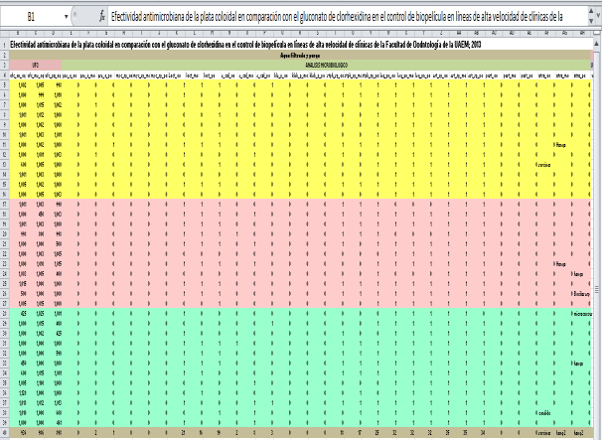

Formatos
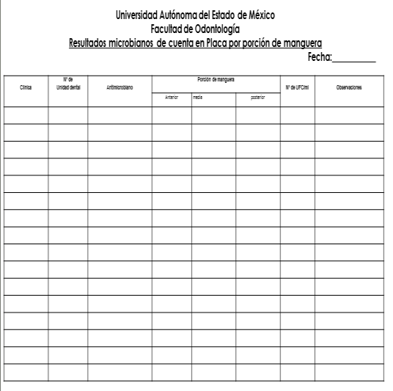

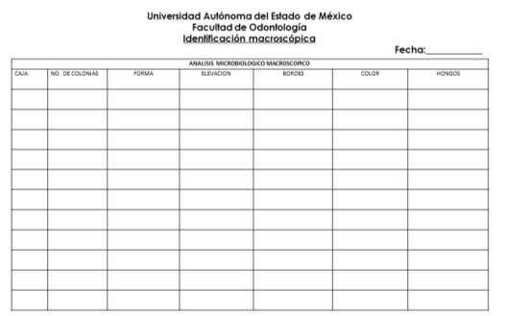

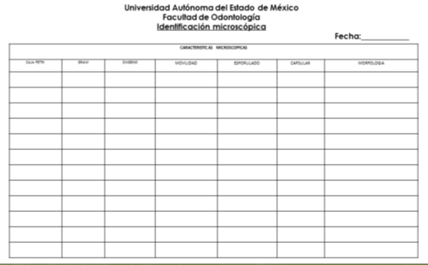

Oficios

Toluca, Estado de México., a 1° de enero de 2013.

DRA. EN O. NORMA MARGARITA MONTIEL BASTIDA COORDINADORA DEL CIEAO
UNIVERSIDAD AUTÓNOMA DEL ESTADO DE MÉXICO P R E S E N T E

Por medio del presente me dirijo a usted para solicitarle su autorización y apoyo para hacer uso de las unidades dentales de las clínicas de posgrado de endodoncia y odontopediatría, con el fin de llevar a cabo mi proyecto de investigación titulado: “Estudio de la efectividad de la plata coloidal respecto al gluconato de Clorhexidina en el control de biopelícula de líneas de agua de alta velocidad de clínicas de la Facultad de Odontología de la UAEM, 2013” para sustentar el grado de Maestría en Ciencias Odontológicas, del cual funge como tutora académica la Dra. en O. Norma Margarita Montiel Bastida y como asesoras la M. en C.S. Sara Gabriela María Eugenia del Real Sánchez y la M. en D.A.E.S. Rosa Isela Flores Chávez.

Agradeciendo de antemano su respuesta favorable a esta solicitud le envío un atento y cordial saludo.

Atentamente:

C.D. Gauddy Lizeth Manzanares Leal
Alumna del primer periodo de la Maestría en Ciencias Odontológicas 4a promoción.

Toluca, Estado de México., a 1° de enero de 2013.

DR. EN E. P. ALBERTO SALGADO VALDÉS
DIRECTOR DE LA FACULTAD DE ODONTOLOGÍA DE LA UNIVERSIDAD AUTÓNOMA DEL ESTADO DE MÉXICO
P R E S E N T E

Por medio del presente me dirijo a usted para solicitarle su autorización y apoyo para hacer uso de 12 unidades dentales de la clínica número 2, con el fin de llevar a cabo mi proyecto de investigación titulado “Estudio de la efectividad de la plata coloidal respecto al gluconato de Clorhexidina en el control de biopelícula de líneas de agua de alta velocidad de clínicas de la Facultad de Odontología de la UAEM, 2013” para sustentar el grado de Maestría en Ciencias Odontológicas del cual funge como tutora académica la Dra. en O. Norma Margarita Montiel Bastida y como asesoras la M. en C.S. Sara Gabriela María Eugenia del Real Sánchez y la M. en
D.A.E.S. Rosa Isela Flores Chávez.

.

Agradeciendo de antemano su respuesta favorable a esta solicitud le envío un atento y cordial saludo.

Atentamente:

C.D. Gauddy Lizeth Manzanares Leal
Alumna del primer periodo de la Maestría en Ciencias Odontológicas 4a promoción.

Toluca, Estado de México., a 1° de enero de 2013

DR. EN E. P. ALBERTO SALGADO VALDÉS
DIRECTOR DE LA FACULTAD DE ODONTOLOGÍA DE LA UNIVERSIDAD AUTÓNOMA DEL ESTADO DE MÉXICO
P R E S E N T E

Por medio del presente me dirijo a usted para solicitarle su autorización y apoyo para hacer uso del Laboratorio de Biomédicas de esta facultad, con el fin de llevar a cabo mi proyecto de investigación titulado: “Estudio de la efectividad de la plata coloidal respecto al gluconato de Clorhexidina en el control de biopelícula de líneas de agua de alta velocidad de clínicas de la Facultad de Odontología de la UAEM, 2013” para sustentar el grado de Maestría en Ciencias Odontológicas del cual funge como tutora académica la Dra. en O. Norma Margarita Montiel Bastida y como asesoras la M. en C.S. Sara Gabriela María Eugenia del Real Sánchez y la M. en D.A.E.S. Rosa Isela Flores Chávez.
.

Agradeciendo de antemano su respuesta favorable a esta solicitud le envío un atento y cordial saludo.

Atentamente:

C.D. Gauddy Lizeth Manzanares Leal
Alumna del primer periodo de la Maestría en Ciencias Odontológicas 4a promoción.

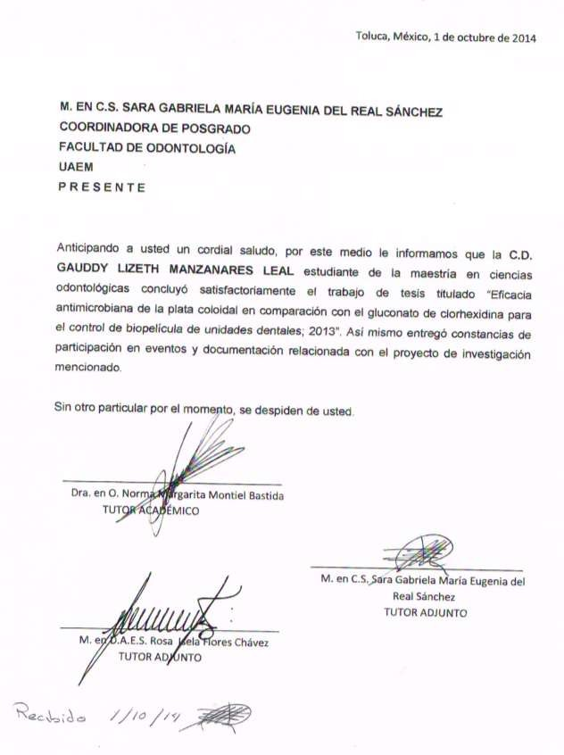

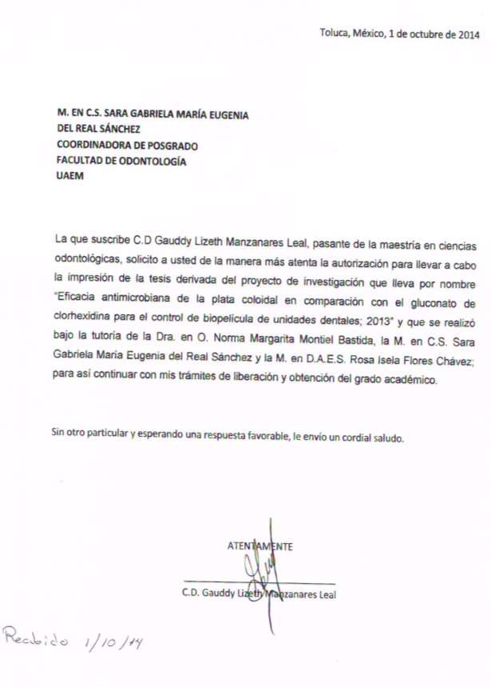

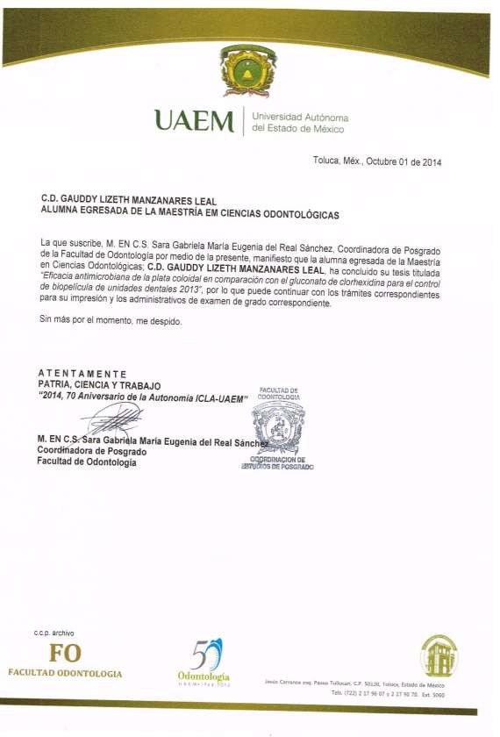

Presentaciones

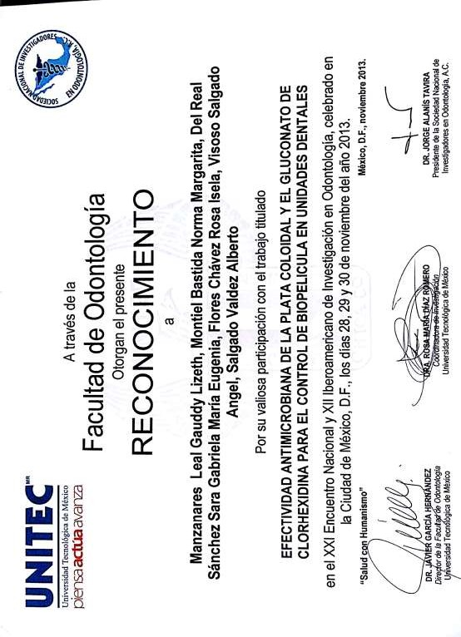

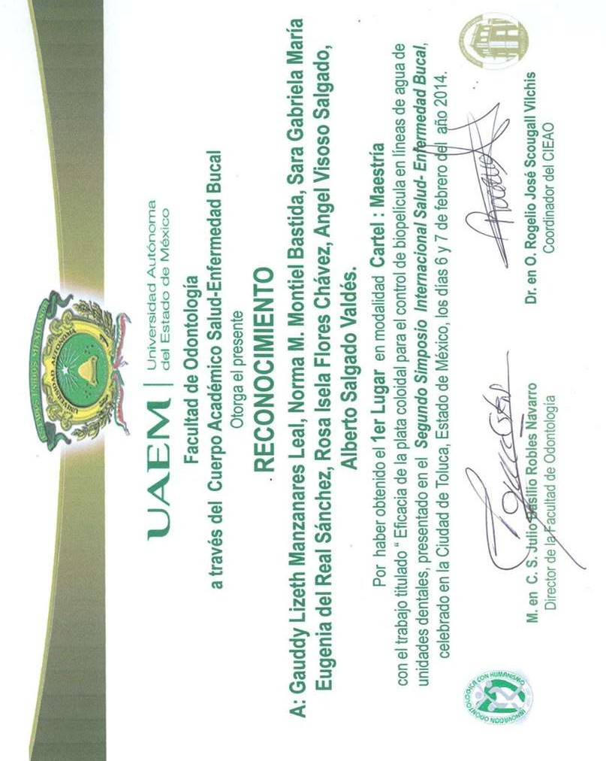

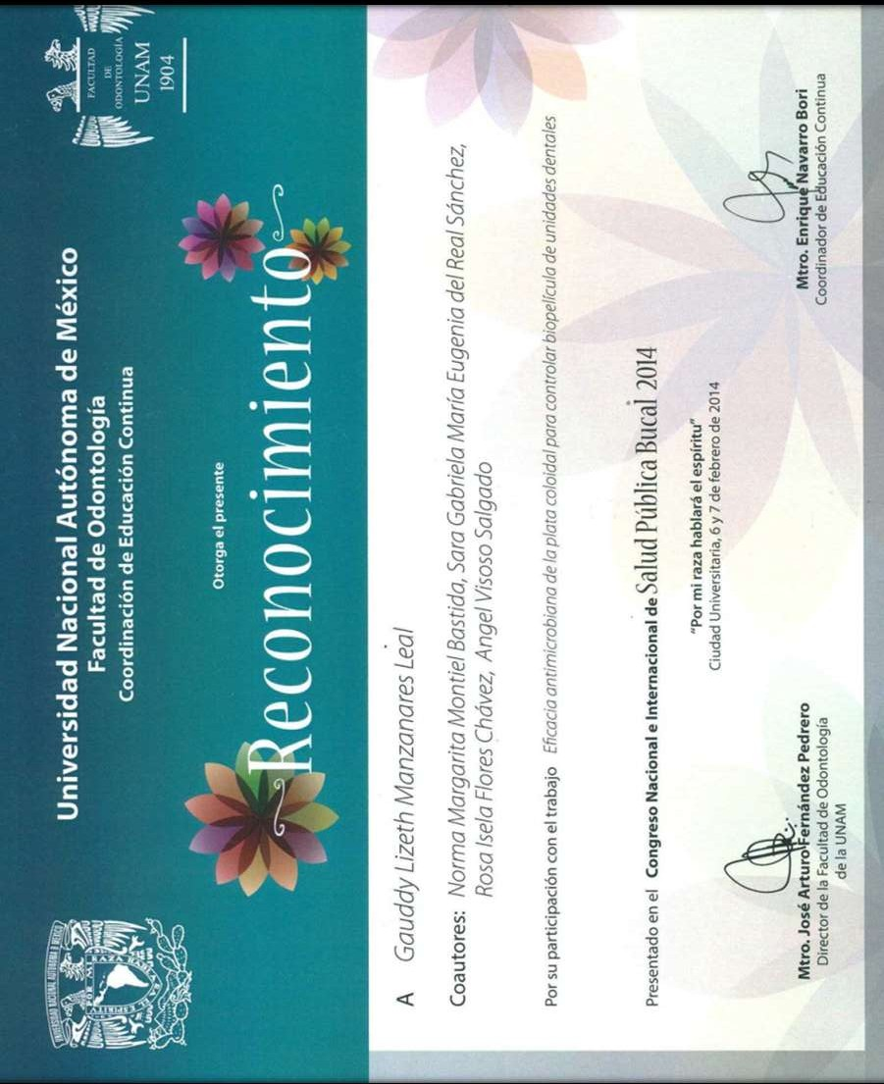

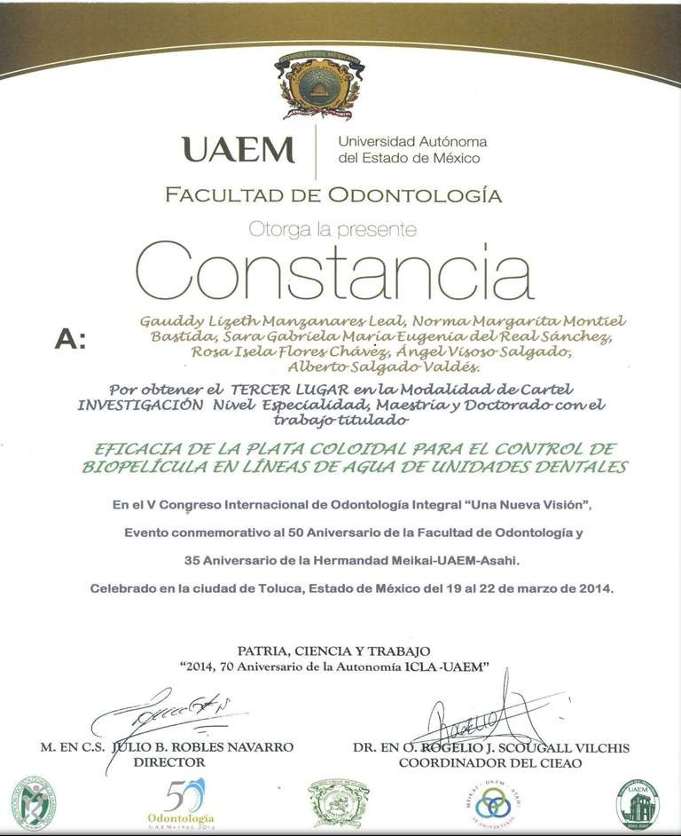

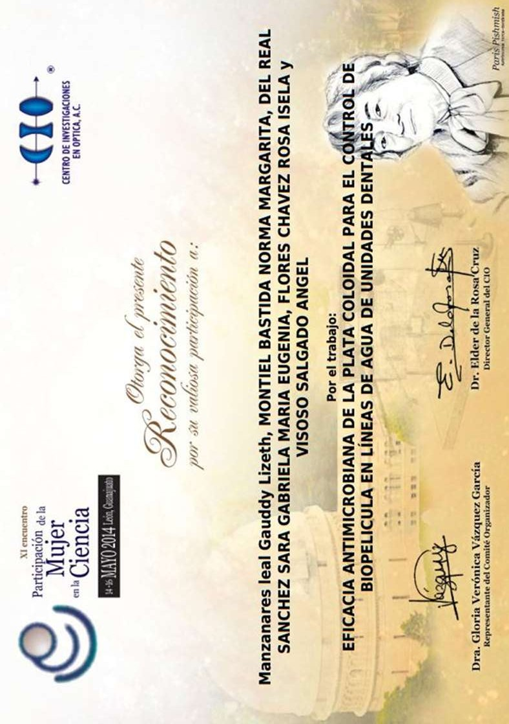

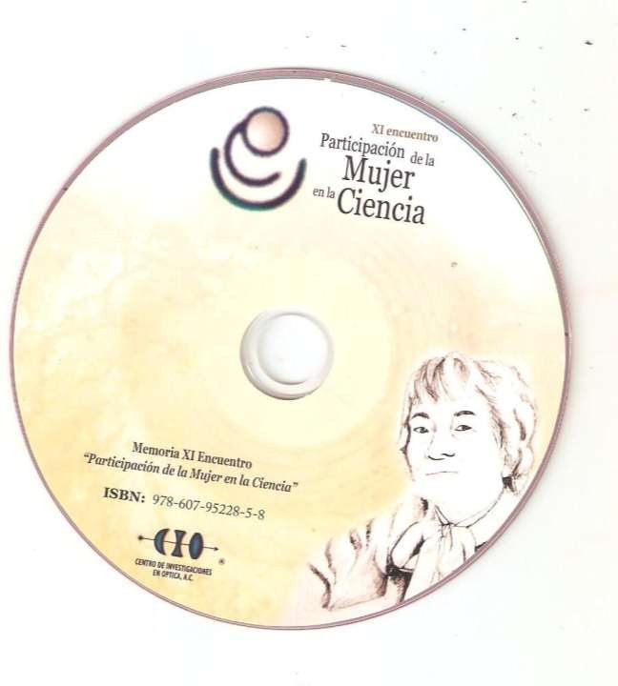

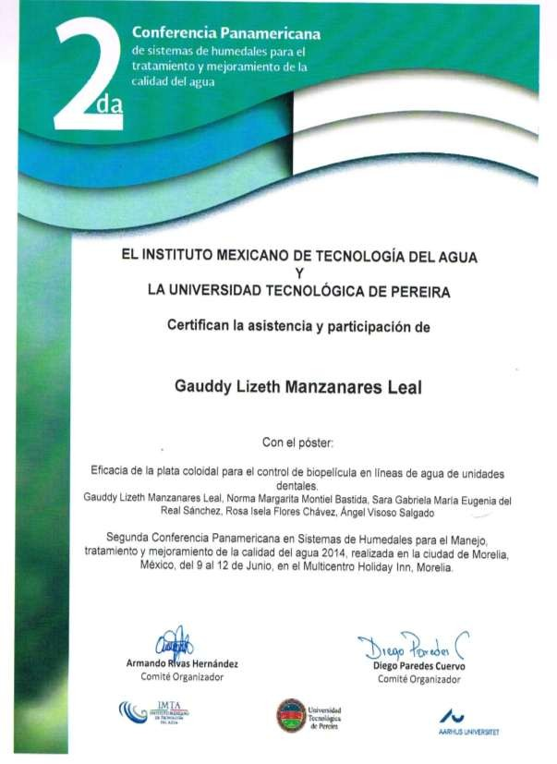

Poster
